우분투 리눅스 7.10 길라잡이2.0
Mike Sierra 작성

우분투는 무료로 배포되는 컴퓨터 운영체제(Operating System: OS)이며 훌륭한 철학을 가진 도구입니다. 훌륭한 도구를 무료로 받은 만큼 우리말 설명서도 무료로 여러분과 나누고자 합니다.
이 길라잡이는 교육적 목적으로 초보자를 대상으로 데스크탑용 우분투를 일반 가정과 일반 사무용으로 쓰는 경우에 한정해 설명합니다. 이 길라잡이는 배포처(myubuntu.tistory.com )를 표기하는 조건으로 비영리로 자유롭게 배포하실 수 있습니다. 작성과 관련해 도움말과 응원, 인용허락을 해주신 분들에게 감사드립니다.

1)사용에 앞서 알아둘 사항들:
- 인터넷: 우분투는 인터넷과 연결된 상태여야 원할하게 설치할 수 있습니다. 유선연결 상태에서 설치를 강력히 권장합니다.
- 게임: 오락용으로 PC를 사용한다면, MS윈도우를 사용하는 것이 더 낫습니다.
- 버추얼머신: 우분투상에서 MS윈도우를 '버추얼머신' 프로그램을 이용해 설치/사용할 수 있습니다.

2) 설명서 활용하기:
기존 우분투 사용자: "4.2 파일관리자 노틸러스 110% 활용하기" 부터 읽으세요.
초보 우분투 사용자: "1.1 우분투 리눅스는 이런 것이다" 부터 읽으세요.

- [파란색 글씨]는 마우스로 메뉴를 찾아 누르라는 의미입니다. 예) [파일]-[내보내기]
- 설정 내용은 하늘색 상자 안에 표시, 변경 내용은 붉은색으로 표시했습니다. 예) 원래 내용 => 바꿀 부분
- 참고사항은 옅은 녹색 안에 표시했습니다. 예) 우분투를 얄라성~하는 방법
- 터미널 명령어는 녹색 글씨로 굵게 표시했습니다. 예) sudo apt-get install 개념
- 설명서 작성자가 제안하는 내용은 옅은 노란색 안에 표시했습니다. 예) 자기 나라말을 잘해야 강국이다
- 설명서는 쉬운 우리말 사용을 강력하게 권합니다.

3) 저작권 표기와 안내
이 길라잡이는 Ubuntu documentation team이 관리하는 help.ubuntu.com의 일부 내용을 참고하고 myubuntu.tistory.com 이용자와 지인들이 ubuntuda@gmail.com으로 보내준 내용을 포함하고 있습니다.
Ubuntu, kubuntu, Xubuntu, Edubuntu, Gobuntu는 Canonical사의 등록상표 입니다. 설명서는 the Creative Commons ShareAlike 2.5 License (CC-BY-SA)아래 배포됩니다. 작성자는 설명서의 내용이 사용자에게 유용하기를 희망하나 내용과 실행결과에 대해 어떠한 보장과 보증도 하지 않습니다.

설명서 작성에 여러모로 기여해주신 분은 다음과 같습니다.
newbie님 - 우분투 CD 마련하기 중 오류지적, su님, 海바라기님, newbie님 – 반편이 한글 문제 해결법 제시, 김훈님-노틸러스 입력불가문제 해결/ 시냅틱에서 테마 더하기, 랜덤여신님- 압축파일 관리자 한글깨짐 문제 해결, Neither님-그놈룩 적용문제 발생시 대처방법, xa님 -'주분투' 표기 오류지적, galmaegu님-판과 별명 보충설명, 떠돌이님-우분투 판과 별명, Lonnie Best님-Firestarter아이콘표시 Ian Backer님-노틸러스활용, George Norman님-우분투 속도 높이기팁 일부. Narayan님-우분투 속도 높이기 팁일부, 초보리눅서님-템플릿폴더활용

목차

제1장 우분투 리눅스 알아두기
1.1 우분투 리눅스는 이런 것이다
1.2 우분투의 자매들과 친척들
1.3 우분투는 어떻게 구성돼 있나
1.4 우분투의 판과 별명
1.5 우분투의 장점과 단점

제2장 설치 전에 준비사항
2.1 우분투 부트 CD 마련하기
2.2 내 컴퓨터에 우분투가 적합한지 점검하자! Live-CD 기능과 활용
2.3 OS와 함께 설치되는 프로그램들
2.4 다른 OS에서 우분투로 자료 옮기기

제3장 일곱 단계로 진행하는 설치과정
3.1 설치 1~3단계, 언어, 시간대/거주지, 키보드 선택하기
3.2 설치 4단계 설치장소 선택과 판나누기
3.3 설치 5~7단계, 가져올 정보설정, 사용자와 열쇠글 설정, 최종확인

제4장 우분투를 사용하기 위해 알아야할 것들
4.1 프로그램 설치와 제거 방법
4.2 파일관리자 노틸러스 110% 활용하기
4.3 리눅스의 그 유명한 터미널 사용 방법
4.4 소프트웨어 소스(저장소) 설정하기

제 5장 설치 후 다듬기
5.1 설치 후 사용환경을 다듬자: 제한된 드라이버설치/업데이트/ 해상도 문제 해결
5.2 인터넷 연결: 무선 네트워크
5.3 방화벽설치와 설정: Firestarter
5.4 한글 환경 설정: 한글 표시/ 입력문제 해결
5.5 글꼴 설정: 글꼴 추가와 글꼴 사용하기
5.6 모양새 꾸미기- '모양새'를 이용한 설정
5.7 모양새와 효과넣기- 컴피즈 퓨전
5.8 프린터/PDF프린터 설치와 활용
5.9 글쇠로 바로 가기 설정과 활용
5.10 우분투 속도를 높이자

제 6장 프로그램 활용
6.1 우리집 컴퓨터들로 네트워크 만들기! 삼바 설정
6.2 웹사이트를 돌아보자! 불여우 설정과 기능추가
6.3 동영상을 보자! 음악을 듣자! 토템
6.4 DVD/VCD를 보자! gXine
6.5 자료 내려받기 Torrent
6.6 내 컴퓨터에서 여러가지 OS를 사용해보자: VirtualBox

1.1 우분투 리눅스는 이런 것이다.

우분투(Ubuntu)는 컴퓨터에서 프로그램과 주변기기를 사용할 수 있도록 해주는 운영체제(Operating System: OS) 중 하나 입니다.
리눅스 계열에서 우분투는 '쉬운 리눅스OS'로 PC사용자들 사이에서는 마이크로소프트사(MS) 윈도우 계열 OS의 강력한 대안이 되고 있습니다.
우분투 이름의 뜻은 ‘네가 있기에 내가 있다’는 타인을 향한 인류애를 뜻하는 반투어로 반투어는 짐바브웨나 르완다 등 아프리카 중부지역에서 사용하는 말입니다.
우분투는 MS윈도우와는 다른 리눅스(Linux)의 데비안(Debian) 계열 배포판 중 하나로 다른 사용환경과 철학을 갖고 있으며 캐노니칼(Canonical) 사에 의해 관리되고 있습니다.
우분투는 일반 사용자들이 집안에서 혹은 간단한 사무용이나 학교에서 교육용으로 사용하기에 적합한 OS입니다.
운영체제(OS)는 사용자가 컴퓨터를 사용할 수 있도록 해주는 밑바탕 프로그램을 말합니다.

1) 배포판이란?
배포판이란 리눅스에 작동하는 여러 종류의 프로그램을 꾸러미 하나로 모아놓은 것을 말합니다.
여러 리눅스 프로그램들중에 상호작용이 잘되는 것들을 짜깁기해서 우분투 같은 배포판이 등장하는 것입니다.
MS윈도우에도 XP나 비스타 같은 종류가 있듯이 리눅스에도 400종에 가까운 배포판이 있습니다. 우분투도 이런 배포판 중에 하나입니다.
배포판은 영어로 '디스트리뷰션(distribution)' 또는 '디스트로(distro)'라고 불립니다.
리눅스의 배포판들은 그 종류가 많은 만큼 XP와 비스타 보다 더 많은 차이를 가지고 있는 경우도 있고 서로 무척 닮아 있는 경우도 있습니다.
다만 리눅스는 서로의 차이점에도 불구하고 '커널(kernel)'이라고 부르는 핵심부분은 리눅스라는 공통점을 갖고 있습니다. 즉 배포판들은 바퀴와 차체는 서로 다르더라도 같은 엔진을 장착한 차와 같습니다.
배포판 관리는 주로 한 단체나 회사가 깁고 때우는 일(Upgrading and patching)을 도맡아 해줍니다. 성능 좋은 타이어가 여러 종류의 차에 쓰일 수 있듯이 리눅스계에서 인기있는 프로그램들은 여러 배포판에 포함되기도 합니다.
각종 리눅스 배포판은 디스트로 와치(Distro Watch) 에서 확인하실 수 있습니다.
2) 리눅스는 이점이 다르다
리눅스는 MS윈도우와 다른 설계구조로 만들어진 OS입니다.
윈도우는 복잡한 톱니바퀴로 맞물린 시계구조 입니다. 자칫 톱니바퀴 하나가 빠지면 전체가 작동을 중단할 수 있습니다. A가 있어야 B가 작동하는 이런 상황을 의존성이라고 부릅니다. 윈도우는 프로그램간에 의존성이 높습니다. 반면에 리눅스는 프로그램들의 레고 블럭같은 것입니다. 블럭을 하나 쯤 빼도 핵심 블럭이 있으면 리눅스는 작동합니다. 물론 리눅스에도 MS윈도우처럼 서로 맞물려 있는 구조가 있습니다만 MS윈도우 만큼은 아니기에 상대적으로 의존성이 낮습니다.
또한 리눅스는 블럭 구조가 공개돼 있어 -실력만 있다면- 블럭을 자유롭게 개조하고 공개하고 유포할 수 있는 자유(Freedom)가 있습니다. 이런 자유가 보장되기 때문에 리눅스는 자유(free) 소프트웨어 라고 불립니다. 대부분 리눅스와 프로그램은 무료로 배포되고 있습니다만, 리눅스 사용자들이 말하는 자유는 공짜(price-free)란 의미는 아닙니다. 반면에 윈도우의 톱니바퀴 구조는 공개돼 있지 않으며 법적으로 개조하거나 공개, 유포할 수도 없습니다. 결과적으로 리눅스는 -어느 정도 지식을 쌓는다면- 사용자 마음대로 컴퓨터 사용환경을 꾸미고 쓰는데 매우 유리한 OS입니다.

©1.1장에 사용된 그림은 캐노니칼사에 소유권이 있습니다.

1.2 우분투의 자매들과 친척들
저마다 좋은 프로그램들을 모아 만들어지는 리눅스의 배포판들은 대게 주요 배포판의 영향을 받거나 그것을 토대로 쌓아올려 만들어지기도 합니다.
우분투는 데비안을 토대로 쌓아올려 만들어진 배포판입니다.
리눅스 배포판 현황을 사람에 비유하자면 리눅스에는3대 명문 가문으로 데비안(Debian), 레드햇(RedHat), 슬랙웨어(Slackware) 가 있고, 각 가문의 후손 격인 배포판들이 여럿이 있는 형국입니다. 이 가운데 일부 리눅스 배포판은 바탕이 된 배포판보다 더 유명해진 경우도 있습니다. 3대 명문가 중 하나인 데비안 가문에 속한 우분투도 그 명성이 데비안과 맞먹는 정도 입니다. 한 가문에 속할 경우 프로그램이 호환됩니다. 즉 데비안에서 작동하는 프로그램은 우분투에서도 작동합니다. 반면에 같은 리눅스에 속하면서도 레드햇과 그 가문에 속하는 프로그램은 그대로 우분투로 가져와 쓸 수 없습니다. 간단한 변환 과정을 거쳐야 합니다.

1) 우분투 자매들?

우분투의 자매들은 일반적으로 데스크탑 환경(desktop environment)으로 무엇을 택했느냐에 따라 나뉩니다. 데스크탑 환경이란 사용자가 '그림을 이용한 사용자 명령방식(Graphic user interface: GUI)'을 이용해 컴퓨터에 일을 시킬 수 있게 해주는 환경을 뜻합니다. 그림을 이용한 사용자 명령방식(GUI)이란 사용자가 아이콘이나 윈도우 창문 등 그림을 이용해 컴퓨터에게 명령을 내리는 방식을 의미합니다.


우분투의 데스크탑 환경은 그놈(Gnome) 입니다. 초보들도 사용하기 간편하게 단순화한 것이 특징이지만 일부 사용자들 사이에서는 사용할 수 없게 닫아놓은 기능이 많다는 불만의 대상이 되기도 합니다. 우분투의 다른 자매인 쿠분투(Kubuntu) 는 KDE라는 데스크탑 환경을 제공합니다. KDE는 MS윈도우와 닮은 면이 많은 데스크탑 환경입니다. 그놈보다 화려해 보이는 일면도 있습니다. 또 다른 자매인 주분투(Xubuntu) 는 Xfce 라는 데스크탑 환경을 제공합니다. KDE나 그놈에 비해 가벼운 특징이 있어 성능이 떨어지는 컴퓨터 사용자들 사이에서 인기가 있습니다.
프로그램 구성에 따른 자매도 있습니다. 에듀분투(Edubuntu) 는 처음설치할 때 아동 교육용 프로그램이 함께 설치되는 우분투의 동생입니다.
고분투(Gobuntu) 는 자유 소프트웨어로 불리는 공개 프로그램으로만 구성된 우분투입니다. 고분투는 프로그램 바탕글(Program source)이 공개된 배포에 제한이 없는 프로그램으로만 구성돼 있습니다. 그러나 일반 사용자가 쓰기에는 아직 좀 불편한 편입니다.
'바탕글(Source)'은 우리말 쓰기를 위해 작성자가 제안하는 말입니다.

우분투의 사촌으로는 민트 리눅스(Mint Linux) 가 있습니다. 민트는 우분투를 기반으로 만들어진 배포판으로 사용자 편의에 중점을 두고 있습니다. 이 결과 우분투보다 동영상 코텍(Codec)이나 주변 기기 동작에 필요한 드라이버(driver)가 우분투 보다 좀 더 많이 제공됩니다. 민트 역시 그놈, KDE, Xfce를 데스크탑 환경으로 제공합니다.

사용자 환경을 꼭 하나만 써야 한다는 법은 없습니다. 우분투 설치 후에 KDE를 추가로 설치할 수 있으며 그 반대도 가능합니다. 그러나 일반사용자가 이렇게 사용자 환경을 어지럽게 해놓을 만한 이유는 없어보입니다. 그놈 환경에서도 KDE 프로그램을 돌릴 수 있으며 그 반대도 마찬가지 이기 때문입니다.

리눅스계에서는 수 많은 선택이 가능하기에 가끔 혼란을 일으키기도 합니다. 초보라면 우분투를 먼저 쓰세요.

©1.2장에 사용된 그림은 캐노니컬사에 소유권이 있습니다.

1.3 우분투는 어떻게 구성돼 있나
우분투의 프로그램들을 모두 해체하고 나면 그 속에는 커널(Kernel)과 배쉬(Bash) 라는 이름의 셸(Shell)이 남을 것입니다.
사람으로 생각하면 커널은 뇌간의 역할을 합니다. 뇌간은 심장박동, 호흡, 혈압을 조정하는 기관입니다.
커널은 컴퓨터를 켜면 하드드라이브(HDD)에서 메모리로 읽혀진 후, 메모리에 남아 각종 주변기기를 통제하고 그 주변기기에서 발생한 신호를 소프트웨어나 다른 주변기기에 주고 받는 역할을 합니다.
뇌간이 손상되면 사람이 살 수 없듯이 커널이 손상되면 혹은 커널이 없다면 리눅스는 작동할 수 없습니다.
리눅스 커널은 1991년 핀란드 대학생인 토발즈 리누스(Linus Tovalds)에 의해 처음 만들어져 '리눅스'란 이름이 붙었습니다.
셸(Shell)은 컴퓨터에게 사람의 명령을 전달하는 역할을 합니다. 셸은 사람이 입력한 명령어를 해석해 컴퓨터가 이런 저런 기능을 하도록 합니다.
셸을 이용한 컴퓨터와 대화는 터미널(terminal)을 이용해 가능합니다.
사용자는 터미널에 문자로 미리 정해진 명령을 입력해 셸에게 명령을 전달하고 셸은 그 명령에 따라 컴퓨터가 작동하도록 합니다.
예를 들어 터미널에서 'ls'를 입력하면 셸은 목록(list)을 입력하라는 명령으로 알아듣고 목록을 보여줍니다.
ls 같이 문자를 이용한 명령 방식을 '명령 줄 방식(Command Line Interface: CLI)' 이라고 부릅니다.
'명령 줄 방식'은 우리말 쓰기를 위해 작성자가 제안하는 말입니다.

리눅스에서 사용되는 배쉬 셸은 'Bourne Again SHell'의 약자로 Bourne 은 1978년 리눅스의 기반인 유닉스 쉘을 프로그래밍 한 스티븐 본(Stephen Bourne)씨를 기리는 의미에서 사용됐습니다.
동시에 Bourne 발음은 영어단어 born과 발음이 같은 점도 이용됐습니다. born again은 '부활'을 뜻하기 때문에 배쉬 셀은 유닉스 쉘을 부활시켰다는 의미도 갖고 있습니다.
배쉬 셸은 1987년 브라이언 폭스(Brian Fox)에 의해 프로그래밍 됐고 1990년 부터 체트 라메이(Chet Ramey) 씨가 관리를 하고 있습니다.
리눅스를 오랫동안 사용해온 사람들은 배쉬 셸 사용에 익숙합니다.
그러나 사용자가 '정해진 명령'에 무엇들이 있는지 모를 경우, 명령 줄 방식은 사용하기에 불편합니다. 모든 사람들이 배쉬 셸을 익히고 터미널 명령어를 모두 외울 수는 없습니다.
사용자에 대한 배려(user-friendly 환경)가 중요해지면서 명령을 그림으로 바꾸고 이 그림들을 보여주어 어떤 기능이 있는지 보면 바로 알 수 있게 해주는 그림을 이용한 사용자 명령방식(GUI)이 등장했습니다.
곧 명령줄 방식에 비해 훨씬 편한 GUI방식은 모든 OS에 확산됐고 리눅스 역시 X윈도우 를 통해 GUI방식을 사용하기 시작했습니다.

X윈도우는 리눅스 사용자들 사이에서 간단하게 'X' 또는 'X11'으로 불립니다.

X윈도우는 '디스플레이 프로토콜(Display protocol)'의 일종입니다. 간단히 풀이하자면 화면표시(display)를 어떻게 해줄지 약속(protocol)이 담긴 프로그램이라고 할 수 있습니다.
즉 X윈도우에는 자판이나 마우스로 입력된 명령에 대해 어떻게 반응해 화면에 어떤 정보를 보여줄 것인가 하는 내용이 정리돼 있습니다.
X윈도우는 1984년에 처음 등장했고 엑스 닷 오그 재단(X.Org foundation)이 관리하는 11번째 개정판인 X11은 1987년에 등장했습니다.

X윈도우는 리눅스에서 윈도우를 사용할 수 있게 해주었지만 몇 가지 면에서 부족했습니다.
사용자들은 좀 더 화려하고 효과와 편리한 기능이 더해진 환경을 원했고 그 결과가 '1.2 우분투의 자매들과 친척들' 에서 설명한 데스크탑 환경을 구현해주는 프로그램들이 등장했습니다.
우분투는 그놈(Gnome)을 X윈도우 위에 사용하고 있으며 KDE나 Xfce 도 데스크탑 환경으로 사용할 수 있습니다.
우분투에서 사용하는 프로그램은 그놈에서 효과적으로 보여질 수 있도록 설계됩니다만 KDE나 Xfce환경에서 사용할 수도 있습니다. 그 반대도 마찬가지 입니다.
이렇게 호환이 가능한 이유는 앞서 3가지 기초- 커널, 배쉬 셸, X윈도우를 공통적으로 사용하고 있기 때문입니다.

같은 데스크탑 환경에 속한 프로그램에 의존성이 높은 일부 프로그램의 경우 다른 데스크탑 환경에서 오작동을 하기도 합니다.


우분투에는 데스크탑 환경에 컴피즈-퓨전(Compiz-Fusion) 이 더해져 있습니다.
컴피즈-퓨전은 X윈도우상에 윈도우에 화려한 특수효과나 색상과 모양을 적용하고 바꿀 수 있는 종합적인 윈도우 관리자(composting window manager) 역할을 하는 프로그램입니다.
데스크탑을 상자로 만들어 돌리기(Cube효과), 화면에 낙서하기, 화면을 그림으로 잡아놓기(capture) 등을 구현해 줍니다.
현재 컴피즈-퓨전은 우분투에 완벽하게 흡수된 것은 아닙니다. 달리 말하면 기능면에서 그놈과 겹치는 부분과 설정과 관련해 가끔 충돌이 생기는 부분이 있습니다.
이런 부분이 사용자에게 혼란을 주는 요소가 되기도 합니다.
우분투는 7.10 이런 혼동을 최소화 하기 위해 데스크탑의 모양과 기능 설정을 '모양새'로 모아놓았습니다.
한편 컴피즈-퓨전 이전에는 컴피즈와 베릴이 같은 기능을 하는 프로그램으로 존재해 왔습니다. 컴피즈가 원조이고 여기서 베릴이 하나의 가지로 개발돼 따로 자라나왔습니다만 다시 컴피즈-퓨전으로 통합돼 7.10에 탑재된 상태입니다.
저사양 컴퓨터를 사용중이거나 특수효과에 관심이 없다면 속도 개선을 위해 컴피즈-퓨전 기능을 꺼놓는 것을 권합니다.
정리하면 우분투는 리눅스 커널에 배쉬 셸을 사용하며 그 위에 X윈도우와 그놈, 컴피즈-퓨전이 설치돼 기본적인 사용환경을 구성하고 있습니다.

© 1.3장에 사용된 이미지는 각 개발사/단체에 귀속돼 있습니다.

1.4 우분투의 판과 별명
우분투는 6개월 단위로 새로운 판(version)을 발표합니다.
개발중인 판에는 동물 별명을 붙여 부르고, 개발이 완료된 후에는 번호로 이름을 부릅니다. 현재 7.10의 별칭은 것시 기본(Gutsy Gibbon)입니다. (아래 원숭이가 '기본')

우분투의 별명과 번호는 규칙에 따라 정해집니다.
개발 중 사용되는 별명은 형용사 + 동물명으로 정해지는데 첫 시작글자(알파벳)가 같은 글자로 통일됩니다.
개발 후 사용되는 숫자 이름에서 앞에 번호는 연도, 뒤에 번호는 달을 의미합니다.
영어로 숫자이름 앞자리수와 뒷자리수만 읽습니다. 즉 7.10은 '세븐 텐'이라고 불립니다.

현재 배포중인 7.10은 2007년 10월에 배포를 시작했습니다. 개발중인 하디 헤론은 2008년 4월에 배포될 예정입니다.
우분투의 밑바탕이 되는 그놈이 3월과 9월 판올림해서 나오면 1개월 후에 우분투에 반영된다고 합니다.
다만 6.06의 경우 공개가 2개월 늦어져서 6개월마다 판올림(upgrade)하는 규칙성을 깼다고 합니다.
이런 규칙성을 갖고 있기 때문에 우분투에는 1.0판이 없습니다.
최초로 배포된 우분투는 2004년10월에 나온 4.10 (포텐)입니다.
한편 개발 후에도 개발 중 사용된 별명의 형용사 부분만 따와서 부르는 경우도 있습니다. 예를 들면 적지 않은 웹사이트에서 7.10을 '것시'라고 부르고 있습니다.

형용사 | 동물명 | 번호 | 내용
Warty | Warthog | 4.10 | 최초 배포된 우분투
Hoary | Hedgehog | 5.04 | 한국서 '효리'로 알려진 판
Breezy | Badger | 5.10
Dapper | Drake | 6.06 | 공개가 2개월 늦어진 판 LTS
Edgy | Eft | 6.10
Feisty | Fawn | 7.04
Gutsy | Gibbon | 7.10 | Terms of Use : Utah's Hogle Zoo 현재 배포중인 판
Hardy | Heron | 8.04 | LTS
Intrepid | Ibex | 8.10
Grumpy | Groundhog | - | 영원히 개발중인 판

그럼피 그라운드독은 정식 개발명칭이 아닙니다. 정식 개발명칭이 정해지지 않았을 때 사용되는 이름으로 따라서 앞으로도 영원히(?) 개발중인 판이름 입니다.
LTS란 Long Term Support, 즉 장기간 지원의 약자로 말그대로 LTS가 붙은 판들은 데스크탑은 3년, 서버는 5년에 걸쳐 장기간 지원됩니다. 지원이란 주로 잘못된 점을 고치거나, 보안상 헛점을 때우거나 기우는 일들을 한다는 뜻입니다. LTS가 아닌 판들은 18개월간 지원됩니다. LTS는 장기간 지원되는 만큼 다른 판보다 나중에 완성도와 안정성이 높습니다. 이 결과 자주 OS를 바꿔주기 어려운 서버 운영자나 잦은 판올림을 피하려는 사용자들은 LTS를 선호합니다.
안정적으로 사용환경을 꾸며놓았다면 꼭 새로운 판이 나왔다고 바로 최신판으로 판올림(upgrade)할 필요는 없습니다. 새 판이 나온 직 후에는 어느 정도 안정화되는 기간이 필요하기 때문에 보름정도의 여유를 갖고 판올림 할 것을 권합니다.

©'기본' 원숭이 사진은 미국 유타주 호글 동물원(http://hoglezoo.org)의 소유로 교육적 목적으로 게시했습니다.

1.5 우분투의 장점과 단점
사용환경을 포함해 일반사용자가 '데스크탑'용으로 사용할 경우에 비교입니다.

장점 | 단점
▲성능의 저하가 없이 처음 설치상태의 성능을 유지합니다.  ▲악성코드와 바이러스에서 자유로와 시간과 비용을 절약할 수 있습니다.  ▲불법복제 프로그램을 사용할 필요없이 무료 제공되는 프로그램을 사용할 수 있습니다.  ▲개조가 자유롭습니다.  ▲거의 대부분의 프로그램이 무료이기 때문에 가정에서 사용하기에 문제가 없습니다. | ▼기초적인 기능을 사용하기 위해 설정작업이 필요합니다.  ◆우분투에서 제공되는 프로그램의 한글 번역이 2% 부족합니다.  ◆한글맞춤법 검사기나 초보를 위한 한글 자판 연습프로그램이 아직 없습니다.  ▼ 표준규정을 지키지 않는 한국 웹환경에서 불편한 부분이 있습니다.  ◆ 업무용 전문 프로그램이 부족합니다.

우분투를 사용하면서 느낀 장점은 MS윈도우XP에 비해 관리에 들어가는 시간이 들지 않는다는 점입니다.
XP의 경우 악성코드와 바이러스 유입을 방지하기 위해 방화벽과 방어용 프로그램이 필요하며 이 프로그램을 항상 사용하기 위해 성능의 일부를 희생해야 합니다.
반면에 우분투는 방화벽 프로그램 정도만 필요합니다. 일반적으로 리눅스 사용자들은 바이러스 감염 가능성이 거의 없는 것으로 보고 있습니다.
또한 XP의 경우 최초설치 이후 시간이 지나면서 성능저하현상이 나타나는데 우분투는 이런 점은 없었습니다. 조각모음도 우분투에서는 필요없습니다.
다만 우분투는 '쓸만한 환경'을 구성하기 위해 설정작업이 필수적입니다. 이 설정작업에는 한글설정도 포함돼 초보 사용자가 불편을 느끼는 경우가 많습니다. XP보다 만져야 할 부분이 많은 편이라 처음 접하는 사람에게 걸림돌로 작용합니다. 그러나 일단 설정을 완료하면 또 만질 것 없이 일정한 성능을 유지합니다.
또한 프로그램 한글번역에 있어서 아직 표준기준이 없는 관계로 약간의 오역이 있는 경우가 있습니다. 사용자에게 익숙하지 않은 단어로 번역된 결과 약간의 거리감을 느끼는 사용자도 있습니다.
이 문제는 우분투 사용자들의 모임이 풀어가야 할 문제로 보입니다. 우분투의 또 다른 장점은 사용자의 참여로 금방 개선이 이뤄진다는 점입니다.
설치와 설정 후 관리에 신경쓸 필요가 없는 우분투는 초보자에게 아주 적합한 OS입니다.
그러나 초보자를 위한 해설서나 한글 자판 연습프로그램이 없는 점 등이 초보자의 접근을 어렵게 하는 부분입니다. 대부분의 우분투 사용자가 다른 OS에 익숙한 상태에서- 컴퓨터 사용에 익숙한 상태에서 우분투로 전환한 사용자이기 때문으로 보입니다.
또한 영어권에는 좋은 프로그램들이 있지만 한글권에서는 쓸만한 전문 업무용 프로그램이 적다는 점도 우리말 사용자에게 우분투의 약점이 됩니다. 예를 들어 '스크리버스' 같은 편집프로그램은 영자신문 만들기에 쓸 수 있을 만큼 훌륭하나 우리말을 지원하지 않습니다.
한편 한국의 인터넷 환경은 인터넷 익스플로러(IE)와 그 계통의 브라우저 사용자 외에는 상당히 적대적(?)이었습니다만 최근 개선이 이뤄지고 있습니다. 가장 큰 문제인 엑티브 엑스(Active X)를 사용하는 웹사이트들이 업데이트를 하면서 엑티브 엑스 사용을 철회해 우분투 사용환경도 개선되고 있습니다. 만약에 특정 상표 신발을 신어야지 관공서니 시장에 드나들 수 있게 한다면 어떨까요? 한국정부의 인터넷 정책이 이런 상황입니다.
해외에서는 우분투와 불여우(firefox)로 공문서 발급이나 세금신고, 은행 이용, 인터넷 쇼핑에 아무런 문제가 없습니다. 즉 일부 우분투의 문제는 우분투 때문이 아닌 서비스 제공자의 문제입니다.

2.1 우분투 부트 CD 마련하기
부트(Boot)는 컴퓨터를 사용할 수 있도록 CD나 하드디스크드라이브(HDD) 등 저장매체에 저장돼 있는 운영시스템(OS)을 읽어 메모리에 올려놓는 것을 의미합니다.
우분투 부트용 CD를 얻는 방법은 크게 2가지 입니다.
인터넷에서 700MB 크기 디스크 이미지(.iso)를 내려받아 사용하거나,
캐노니클사에 주문해 한 달 후 우편으로 받는 방법입니다. 둘 다 무료입니다.
우리 땅과 하늘에 환경피해를 되도록 적게 주고자 하는 분은 인터넷에서 받으실 것을 강력하게 권합니다. :) 우분투!
이 설명서에서는 내려받아 CD로 만들어 사용하는 방법에 대해서만 설명합니다.
http://www.ubuntu.com/getubuntu/download
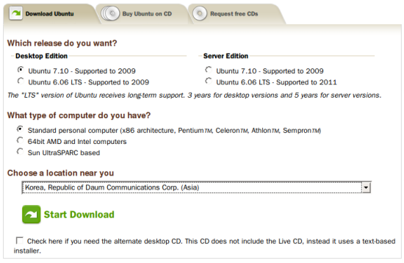
위의 웹페이지에서 3가지 질문을 통해 자기 컴퓨터에 맞는 우분투를 고르게 됩니다.
Which release do you want? 에서 일반적인 사용자들은 Desktop Edition 아래 Ubuntu 7.10 - Supported to 2009 를 선택하시면 됩니다.
What type of computer do you have? 에서는 자신의 컴퓨터 CPU에 맞는 답변을 고릅니다. 펜티엄4 이하라면 'Standard personal computer'를 듀얼코어 또는 쿼드코어 64비트 컴퓨터라면 64bit AMD and Intel computers 를 고르시면 됩니다.
Choose a location near you에서는 말 그대로 가장 가까운 곳을 고르면 됩니다. 한국 사용자들은 다음(Daum)이나 KAIST를 선택하세요.
녹색 Start download 를 누르면 내려받기가 시작됩니다.
©위 사진은 http://www.ubuntu.com/getubuntu/download 화면 일부분을 교육 목적에서 잡아서(capture) 사용하는 것입니다.
1) 우분투에서 우분투 CD굽기
내려받은 폴더에서 .iso 를 두번 연속 눌러주면 CD굽기 메뉴가 실행됩니다. 공CD를 넣고 쓰기를 눌러주면 됩니다.
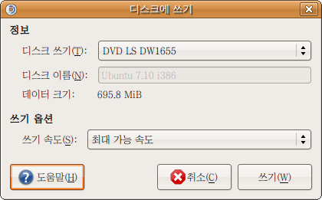
2) MS윈도우에서 우분투 CD굽기
MS윈도우용으로 작고 간단한 CD/DVD 굽기 프로그램인 '아이엠지번(imgBurn)'이라는 프리웨어(무료) 프로그램을 추천합니다.
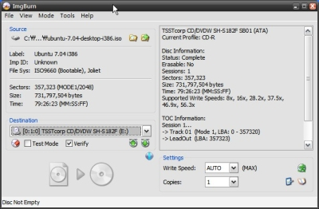
imgBurn을 받아서 설치, 실행 후 [File]-[Browse for a file...]을 선택해 ‘ubuntu-7.10-desktop-***.iso’를 찾아줍니다.
빈 CD넣고 밑부분에 그림을 눌러주면 굽기 작업을 시작합니다.

2.2 내 컴퓨터에 우분투가 적합한지 점검하자! Live-CD 기능과 활용
앞에서 구운 우분투 CD는 라이브CD(Live-CD)로 활용할 수 있습니다.
라이브CD란 운영체제(OS)를 한 장의 CD에 담아서 하드디스크 드라이브(HDD)에 설치하지 않고도 실행해 볼 수 있게 한 것을 말합니다.
라이브CD방식은 우분투만의 특색은 아닙니다. 다른 리눅스 배포판들도 라이브CD형태로 배포중입니다.
(참고: 라이브CD형식으로 배포되는 리눅스 배포판들 http://www.frozentech.com/content/livecd.php )
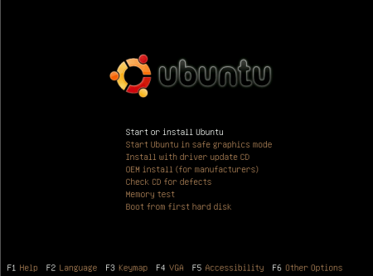
라이브CD로 처음 부트하면 위에 화면이 나옵니다.
우리말로 설치하기:
우분투 설치를 시작하시려면 F2를 눌러 화살 글쇠(key)로 '한국어'를 선택한 후 '우분투 시작 또는 설치하기(s)' 로 넘어가면 됩니다.
부트가 된 후에는 바탕화면에 떠있는 HDD모양의 '설치' 또는 한국어를 택하지 않았을 경우 'install'을 눌러주면 설치를 시작합니다.
꼭 첫 화면에서 '한국어'를 택하지 않아도 우리말을 선택해 설치할 수 있습니다.
*라이브CD로 부트는 매체특성상 시간이 좀 걸립니다. HDD설치 후 우분투를 시작하는데는 훨씬 짧은 시간이 소요됩니다.
라이브 CD 기능은 2가지면에서 유용합니다.
1) 맛보기를 할 수 있다:
우분투를 설치하지 않고도 우분투를 실행시켜 '이런 환경이다'라는 맛보기를 할 수 있습니다.
라이브CD로 여러 가지 프로그램을 작동시켜 보거나 설정을 바꿀 수도 있습니다. (그러나 HDD에 직접 입력한 내용외에는 저장되지 않습니다. 주의!)
키보드, 마우스, 모니터, 무선 랜 등 주변기기가 제대로 작동하는지 점검해 볼 수 도 있습니다.
한글을 선택해 부트한 라이브CD 화면은 우리말과 영어가 섞여있는 반편이 상태를 보여줍니다.
그러나 우리말을 선택해 HDD에 설치한 후에는 정상적으로 설치가 됐다면 제대로 된 우리말을 볼 수 있습니다.
2) 복구 CD로 활용할 수 있다:
복구CD로 라이브CD를 활용할 수 있다는 점이 더 중요한 것 같습니다. 설정을 잘못 바꾸어 놓아서 부팅이 안된다거나 화면이 이상해 보일 때, 엉뚱하게 작동할 때 이전 설정으로 다시 되돌리려면 라이브CD로 부팅한 후 바꾸어주면 됩니다. 또는 OS를 설치할 HDD의 판나누기(Partitioning)작업도 라이브CD에서 가능합니다.
판나누기(Partitioning)는 우리말 쓰기를 위해 작성자가 제안하는 말입니다.
판나누기란 큰 HDD 공간을 용도에 나눠 효과적으로 사용하기 위한 것입니다. 자세한 내용은 3.2 설치 4단계 설치장소 선택과 판나누기에서 설명합니다.
HDD로 부트한 상태에서는 우분투가 설치돼 있는 판을 나눌 수 없기 때문에 HDD 판을 마음대로 나누려면 라이브CD로 부트한 후에 나눠야 합니다.
상단에 [System]-[관리]-[Partition Editor] 로 판나누기 프로그램을 실행할 수 있습니다.
참고: 라이브 CD 결점확인
인터넷에서 디스크이미지( .iso)를 내려받거나 CD로 굽는 과정에서 결함이 발생할 수 있습니다.
이 경우 우분투 설치가 제대로 되지 않거나 설치중 멈춤 현상이 일어날 수 있습니다.
향후 라이브CD를 복구CD로 활용하기 위해서라도 라이브 CD의 결점 유무를 확인해 보시기 바랍니다.
CD결점 점검은 라이브CD로 부팅 후 처음 선택화면에서 'CD 결점 확인하기' 또는 'Check CD for defects' 를 선택하시면 됩니다.

2.3 OS와 함께 설치되는 프로그램들
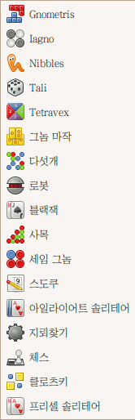
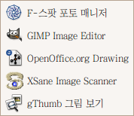
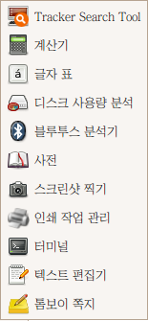
우분투의 특징 중 하나는 OS와 함께 프로그램들이 설치된다는 점입니다.
가급적 우분투와 함께 설치되는 프로그램들을 활용하실 것을 권장합니다. 그러나 필요없는 프로그램은 [프로그램]- [추가/제거...]를 이용해 삭제할 수 있습니다.
1) 게임들
주로 퍼즐류의 다양한 게임들이 제공됩니다. 짧은 시간내 즐기는 게임들이지만 의외로 중독성이 강한 게임들도 있습니다.
그노메트리스(Gnometris): 간단한 테트리스와 같습니다. 화살 글쇠로 작동합니다.
아이앵노(Iagno): 이전에 오델로(Othello), 리버시(Reversi)로 불렸던 게임입니다. 가로, 세로, 대각선으로 자기 말을 2개씩 두어 다른 말을 막아서 우리 편으로 변형하는 것이 주 목적입니다. 구석 공략이 관건인데 이 점을 알아도 어려운 편입니다.
니블스(Nibbles): 중독성있는 그놈 벌레게임. 먹이를 향해 돌진하는 것이 관건입니다.
테일라이(Tali): 얏찌(Yahtzee)의 그놈 버전으로 주사위로 하는 일종의 포커입니다. 원하는 주사위는 그대로 두고 다시 던질 주사위를 눌러 준 후 '굴리기'를 눌러 주사위 숫자를 이리저리 바꿉니다. 2개 이상 같은 숫자 만들기가 목표 입니다. 같은 숫자가 많이 나왔으면 (최대 5개가 같은 종류) 그 다음 점수표에 적당한 항목을 눌러 채점을 합니다. 만약 주사위가 모두 6이 나왔을 경우 '같은 종류 5'를 눌러주면 점수가 50점이나 나옵니다. 이어 주사위 5개중 4개가 6이 나왔다면 '6번 모두'를 택하면 24점(6x4)이 더해집니다. 항목에 한 번 점수를 넣으면 돌이킬 수 없고 주사위도 자동으로 다시 던져집니다. 이런 식으로 조건에 맞게 주사위를 던져서 각 항목에서 점수를 올리고 합산해 결판을 내는 것입니다.
테트라벡스(Tetravex): 같은 숫자끼리 맞추는 게임입니다. 사각형 안에 4개 숫자가 있고 이런 사각형이 9개 우측에 있습니다. 짧은 시간내 좌측으로 사각형들을 옮기면서 같은 숫자 부분끼리 닿도록 배치해야 합니다.
그놈 마작: 똑같은 패를 맞추는 마작퍼즐입니다. 같은 패가 4개가 깔려있고 둘 씩 한 조로 맞추면 됩니다.
다섯개: 같은 색깔 구슬을 굴려 맞추는 퍼즐입니다. 같은 색깔의 구슬을 5개 연속으로 모아서 없애는 것이 목적입니다. 매번 구슬을 하나씩 길이 막하지 않는 한 움직일 수 있습니다. 구슬을 하나 움직일 때마다 구슬 3개가 추가됩니다. 불규칙적인 위치에 추가될 구슬 색깔은 '다음:'에 표시가 됩니다. 처음에는 쉽지만 나중에는 구슬의 악랄한 방해를 느낄 수 있습니다.
로봇: 로봇간 충돌 유발 퍼즐. 화살 글쇠로 한 칸씩 움직일 때 마다 로봇들은 포위망을 좁혀옵니다. 잘 움직여서 로봇끼리 또는 로봇을 이전 충돌지점에 발생한 불꽃에 충돌하게 만들어 모두 없애는 것이 목적입니다. 만약에 로봇에게 포위되면 무작위 위치로 텔레포트해 피신할 수도 있습니다. 완전 포위되면 끔찍한 비명과 함께 죽음을 맞이하게 됩니다.
블랙잭: 21에 가깝게 만들어야 승리합니다. 먼저 칩들을 골라서 두번 눌러 내기 돈을 걸은 다음 아래쪽 카드 놓은 곳을 누르면 카드를 2장 나눠 줍니다. 충분히 받았다 싶으면 위에 뒤집혀 있는 딜러 카드를 눌러 뒤집도록 하면 승패가 결판이 납니다. 숫자가 모자르다 싶으면 자기 카드를 누르면 한 장 더 받을 수 있습니다. 만약 숫자가 21을 넘으면 지게 됩니다.
사목: 구슬 떨궈 가로 새로 대각선 4개 만들기가 목적입니다. 상대방의 경로도 방해해야 합니다. 그놈 게임들은 컴퓨터가 꽤 똑똑한 편이라고 생각합니다. 게임하다가 스트레스 받지요.
세임 그놈: 같은 종류의 구슬 증발 게임으로 되도록 같은 종류의 구슬을 연결된 상태로 만들어 한꺼번에 없애서 고득점을 하는 것이 목표입니다. 행(가로)이 비면 중력에 따라 떨어지고, 열(세로)이 비면 자석처럼 붙게 됩니다.
수도쿠: 기본 규칙은 3X3 사각형 안에 1~9까지 숫자를 채워넣돼 연결되는 9칸 행과 9칸 열에 같은 숫자를 둘 이상 넣을 수 없다는 것입니다. 즉 행 9칸에도 1~9사이 숫자를 열 9칸에도 1~9사이 숫자를 채워넣어야 하지만 같은 숫자가 겹쳐서는 안됩니다. 흥미에 불이 붙으면 한참 빠져드는 게임입니다.
아일라이어트 솔리테어(클론다이크): 색상이 교차하게 숫자 순서대로 카드들을 수염 붙이듯이 해서 K부터 에이스까지 한 꾸러미씩 총 4꾸러미를 만들고 다시 에이스부터 K까지 쌓아올려 없애는 퍼즐입니다. 큰 수 밑에 색상이 다른 적은 수를 붙일 수 있습니다. 붉은 색 다이아몬드 J(11) 밑에는 검은색 클로버 10을 붙일 수 있겠지요. 이렇게 붙여주게 되면 움직인 카드 밑에 뒤집혀 있던 카드가 본색을 드러냅니다. 밑에 깔린 카드가 없다면 그 자리에 K를 가져다 놀 수 있습니다. 수염 붙이기에 적당한 카드가 없다면 좌측 상단에 카드를 뒤집어 넣을 수도 있습니다. 4종류의 에이스는 두 번 눌러주면 위에 4칸 공간에 자리를 잡습니다. 그 다음 에이스 위에 같은 종류의 숫자를 2, 3, 4, 5, 6... 커지는 순으로 쌓아올릴 수 있습니다. 무조건 쌓아올리면 안되고 4개의 카드가 어느정도 숫자의 균형을 맞춰야 합니다.
지뢰찾기: 처음 시작에서 아무 칸이나 눌러보면 3X3 사각 안에 지뢰숫자가 표시됩니다. 이 숫자를 토대로 지뢰가 있을 만한 곳을 표시하고 모든 칸을 수색하는 것이 이 게임의 목적입니다.
체스: 말그대로 서양장기, 체스입니다. 규칙은 검색을 해보시길 바랍니다. 익숙해질 수록 재밌는게 체스입니다.
클로츠키: 4개의 흠이 있는 사각형을 밖으로 꺼내는 것이 목표인 퍼즐입니다. 마우스로 작은 파란색 사각형이나 직사각형을 눌러 잡고 움직여(hold and move) 길을 내고, 이후에 4개의 흠으로 표시된 사각형을 눌러 잡아 4개의 녹색 점있는 곳 까지 데리고 나오면 됩니다. 가급적 퍼즐내에 작은 사각형들을 덜 움직여야 점수가 높습니다. 작은 녹색 사각형은 출구를 표시할 뿐 움직일 수 없습니다.
프리셀 솔리테어: 모든 카드가 우측 상단에 에이스부터 오름차순으로 쌓아내는 것이 목표인 퍼즐 게임입니다. 모든 카드가 보이는 상태에서 색상교차44을 교차하게 큰 수 카드 아래 낮은 숫자 카드 붙이기와 좌측에 임시로 카드를 쌓을 수 있는 칸을 이용해 카드를 배열해 작은 숫자부터 우측 칸에 쌓아 없애면 됩니다.
2) 그래픽
F-스팟 포토 매니저: 사진 정리 프로그램입니다. 첫 실행시 사진을 모아둔 폴더를 지정해 주면 열심히 읽어들이고 '가저오기' 버튼을 눌르면 자체 폴더로 복사해 옵니다. 가급적 'Select folder'를 선택해서 원하는 폴더의 사진만 모아주는 것이 좋습니다. 처음 이 작업을 수행하는데는 보유한 사진 숫자에 따라 많으면 많은 시간이 걸릴 수도 있습니다.
이 프로그램은 일반적인 디지털 사진 형식인 .JPG 파일 자체에 분류 정보가 담긴 꼬리표(tag)를 붙여 정리하는 꼬리표 정리방식을 택하고 있습니다. (.PNG나 .RAW, .TIFF 형식 사진은 꼬리표로 분류할 수 있습니다만 파일 자체에 꼬리표가 붙는 것이 아니라 프로그램이 따로 정보목록(database)을 관리하기 때문에 파일을 옮기게 되면 꼬리표를 다시 붙여줘야 합니다.) 파일 내부에 세겨지는 촬영정보(Exif)도 읽어 들입니다. (Exif를 지원하지 않는 카메라도 있습니다.) 이외에도 간단한 사진 수정과 Export(내보내기) 기능을 통한 피카사 웹이나 플릭커 등 사진공유 사이트에 편리한 사진 올리기 기능을 지원합니다. 사진기를 연결하면 F-스팟이 자동으로 읽어오게 할 수도 있습니다. 참고:http://f-spot.org (영어)
GIMP Image Editor: 김프는 그놈계열에서는 대표적인 그림 도구 입니다. 사진 편집이나 보정작업에 편리합니다. 참고로 이 설명서의 모든 그림은 김프를 이용해 다듬었습니다.
참고: http://www.gimp.org (영어)
OpenOffice.org Drawing: 벡터방식의 그림 도구 입니다. 오픈오피스닷오그 용 서식을 만들 수도 있습니다. 참고: http://www.openoffice.org (영어) http://ko.openoffice.org (한글)
XSane Image Scanner: 스캐너 지원프로그램입니다. 스캐너 작업을 하지 않을 경우 삭제하세요.
gThumb 그림보기: 그썸 그림보기는 F-스팟 포토 메니저보다 간단하고 가벼운 프로그램입니다. 각 폴더를 보며 사진을 옮기거나 '카달로그'와 '라이브러리' 기능을 통해 사진을 정리할 수도 있습니다. 라이브러리 아래 카달로그를 여러 개 만들 수 있습니다. 예를 들면 '우리집' 라이브러리에 '아름다운 큰 딸', '귀여운 작은 딸', '사랑스런 아내' 카달로그를 만들어 각 가족구성원의 사진을 나눠 담아놓을 수 있습니다. 쉽게 라이브러리는 폴더, 카달로그는 그림 묶음집(album)으로 생각하시면 됩니다. 참고: http://gthumb.sourceforge.net
3) 보조 프로그램들
Tracker Search Tool: 컴퓨터 안에서 자료를 찾는 역할을 합니다. 자료나 문서가 많이 쌓여있는 경우 도움이 됩니다만, 자료가 많치 않은 경우에는 크게 필요한 도구는 아닙니다.
계산기: 처음 실행하면 간단한 계산기이지만 [보기] 를 선택해서 공학용이나 경제전문가용 (이자율 계산 가능) 등으로 변신이 가능합니다.
글자 표: 특수문자를 입력할 때 유용합니다. 제공되는 글자범위가 상당히 넓어 평생 한 번쓸까말까한 문자까지 지원합니다. 심지어 룬문자까지 있군요. 톨킨 만세! 오픈소스의 힘이겠지요.
디스크 사용량 분석: 제목 그대로 다양하게 디스크 사용량을 분석해줍니다. 야동에 사용량이 가장 많은 분은 자신의 시간을 보내는 방식에 대해 부디 슬퍼하셔야 합니다.
블루투스 분석기: 블루투스를 지원하는 장치가 있을 경우 내역을 보여줍니다. 블루투스를 이용하는 장치가 하나도 없다면 삭제해도 무방합니다.
사전: 영영 사전으로 매우 뛰어납니다. 인터넷으로 연결해 웹스터 사전 등을 바탕으로 정의를 보여줍니다. 학습용 사전으로는 손색이 없습니다만 아쉽게도 영한 사전은 지원하지 않습니다.
또한 사전이 우분투를 못찾는 군요.
스크린샷 찍기: 설명서를 만들면서 메뉴 그림을 잡아야 할 때 많이 쓴 프로그램입니다. Prt SC+ Alt(창 잡기)나 Prt SC(전체화면 잡기) 글쇠를 사용해 작동이 가능합니다. 메뉴로 실행할 경우 몇 초 후 잡겠다고 선택하는 기능을 이용하면 빠른 글쇠(바로가기 키)로 잡을 수 없는 메뉴 그림도 잡아낼 수 있습니다.
인쇄작업 관리: 말 그대로 현재 걸려있는 인쇄작업을 보여줍니다.
터미널: 터미널은 사용자와 컴퓨터간에 대화를 하게해주는 도구입니다. 물론 그 대화는 미리 정해진 용어로 용법(문법)에 맞게 제한적으로 할 수 있습니다. 거의 사람이 컴퓨터에게 뭔가 시키는 겁니다. 터미널은 초보에게는 불편함을 익숙한 사람에게는 편리함을 제공하는 묘한 도구입니다. 터미널 사용에 익숙하다면 일단 초보 딱지는 떼셨다고 해도 과언이 아닐 것입니다.
텍스트 편집기: 간단한 문서작성에 쓸 수 있는 글 편집기(gedit)입니다. 동시에 문장강조 기능 등이 뛰어나 HTML이나 XML 등 인터넷 웹페이지 작성이나 PHP, 자바스크립트 등 프로그래밍에도 쓸 수 있습니다. HTML, XML, 프로그래밍 그런 거 모르는 분, 그런 거 안하실 분도 아무튼 간단하게 문서를 작성하는데 쓸 수 있는 가볍고 빠른 프로그램입니다. 참고: http://www.gnome.org/projects/gedit/
톰보이 쪽지: 꼬리에 꼬리를 무는 쪽지 작성이 가능한 프로그램입니다. 쪽지와 쪽지 간의 연결이나 문자에 대한 효과 삽입이 가능합니다. 웹페이지 형식인 HTML로 출력도 가능한 간단하면서도 대단한 프로그램입니다. 참고: http://www.gnome.org/projects/tomboy/
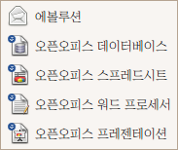
4) 오피스
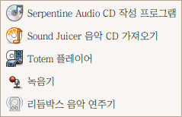
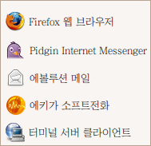
에볼루션: 종합적인 이메일 관리 프로그램으로 일정관리도 가능합니다. MS윈도우의 아웃룩(Outlook)과 매우 유사합니다. 여러 주소(개정)로 받은 편지를 보기 좋게 여러 우편함으로 나눠 받을 수도 있고 구글 달력 일정을 표시해 줄 수도 있습니다. (수정은 불가) 이메일 전용 가벼운 프로그램을 선호하는 분들은 에볼루션보다 천둥새(Thunderbird)를 추천합니다.
오픈오피스: 오픈 오피스는 MS 오피스에 대응하는 기능을 모두 가진 업무용 도구 꾸러미 프로그램입니다. 프로그램을 처음 실행했을 때는 느리게 시작되지만 이후 실행은 일정한 속도로 이뤄집니다.
워드프로세서, 데이터베이스, 스프레드시트, 프레젠테이션 등 기능은 모두 있지만 한글 맞춤법과 문법 검사가 지원되지 않고, 지원되는 서식 숫자가 작은 단점이 있습니다.
역시 영어권에서 사용은 문제가 없지만 한국에서는 오픈소스 사용에 큰 관심을 두지 않아 기능이 떨어지는 댖가를 치루고 있습니다.
한편 오픈 오피스보다 성능이 뛰어난 제품들이 우분투를 지원할 예정이라 사용자들의 기대가 큽니다. IBM이 오픈오피스를 기반으로 한 업무용 도구 꾸러미인 로터스 심포니를 우분투용으로 제작해 곧 배포할 예정이라고 합니다. 한편 오픈오피스를 기반으로 했지만 맞춤법 검사기와 서식을 많이 갖춘 스타스위트(Star Suite)의 경우 구글을 통해 윈도우용은 무료로 배포 되고 있으나 리눅스용은 배포되지 않고 제작사인 썬마이크로시스템스에서 구입해야 하는 실정이라 우분투 사용자에게 사용이 용이하지는 않은 상황입니다. 설명서 작성자의 경우 간단한 구글 오피스를 사용해 이 문서를 작성했습니다.
5) 미디어
서펜틴 오디오 CD작성 프로그램: 말 그대로 컴퓨터에서 음악CD를 만들때 쓰는 프로그램입니다. 지원하는 형식은 .mp3, .ogg, .wav, .flac 등으로 일상적인 음악파일은 모두 지원하고 있습니다.
사운드 쥬서 음악 CD가져오기: 서펜타인과 반대로 CD에서 음악을 컴퓨터로 옮길 때 쓰는 프로그램입니다. 지원하는 형식은 .mp3, .ogg, .flac 등입니다.
토템 플레이어: 우분투의 종합 미디어 플레이어로 영화나 음악 모두 재생해 줍니다. 실행 후 파일을 읽어올 때 동영상이나 음악 재생에 필요한 적당한 코덱(codec)이 없을 경우 자동으로 설치 목록을 보여줍니다. 한글 자막 설정도 간단합니다.
녹음기: 간단한 녹음기 입니다. 컴퓨터에서 나는 소리를 녹음할 수 있습니다. CD수준의 음질로 공간이 허용하는 한 녹음이 가능하며 ogg, .wav, .flac 방식으로 저장할 수 있습니다.
리듬박스 음악 연주기: 좋아하는 음악 목록을 정리하고 재생할 수 있는 연주기입니다. 문제는 한글제목이 제대로 보이지 않는 경우가 많다는 점입니다. 우리말 사용자들은 다른 연주기를 선호하는 경향이 있습니다.
6)인터넷
Firefox 웹브라우저: 웹브라우저란 인터넷에서 여러 내용을 보여주는 프로그램을 뜻합니다. 설치된 기본은 단순하지만 부가 기능(plug-in)을 더하면 상당히 편리한 기능을 갖출 수 있습니다. 우리말 사용자들 사이에서는 파이어팍스보다는 '불여우'라는 별명으로 잘 불립니다. 이 설명서에서도 불여우로 표기합니다.
피진 인터넷 메신저(Pidgin Internet Messenger): 인터넷을 통해 글줄을 주고 받을 수 있는 프로그램입니다. 영어권에서 많이 사용하는 구글토크나 MSN, ICQ, IRC를 이용해 글줄 나누기나 파일 보내기를 할 수 있지만 한국에서 제공하는 글줄 나누기는 포함되지 않았습니다. 부가 기능으로 네이트온 설치가 가능합니다.
에키가 소프트전화: 에키가 소프트전화가 설치된 컴퓨터 사용자 사이에(PC to PC) 인터넷 전화와 화상 채팅을 무료로 하는데 이용할 수 있습니다. 전화통화를 위해서는 마이크가 필요하며 다만 에키가 네트워크에 가입해 번호(SIP)를 받아야 합니다. 전화카드 식으로 요금을 내면 인터넷 전화(VOIP)로 컴퓨터에서 전화기(PC to Phone)로 연락할 수 있습니다. 우분투에서는 에키가 외에도 스카이프(Skype)도 이용할 수 있습니다.
터미널 서버 클라이언트: 현재 사용중인 컴퓨터에서 다른 컴퓨터에 접속해 사용할 수 있게 해주는 프로그램입니다. 우분투가 설치된 다른 컴퓨터 뿐만 아니라 MS윈도우가 설치된 컴퓨터에도 원격 접속이 가능합니다. (물론 해당 컴퓨터가 원격접속을 허용한 상태여야 합니다.) 초보자 분들은 사용하실 일이 거의 없는 프로그램입니다.

2.4 다른 OS또는 우분투로 자료 옮기기
컴퓨터에 저장된 자료는 불행히도 휘발성이 강합니다. 번개 한 번에 평생 써온 글이 사라질 수 있고, 한 번의 오작동으로 소중한 데이터를 읽어버릴 수 있습니다.
우분투를 설치하기 전에 소중한 자료를 보존하는 시간을 가지시기 바랍니다.
컴퓨터에 저장된 ▲각종 작업문서, ▲즐겨찾기(북마크)와 열쇠글(암호), ▲인터넷과 네트워크 이름, 사용자명, 열쇠글, ▲사진과 그림, 음악, 동영상, ▲이메일(email) 주소와 설정, 주고 받은 이메일 등을 안전한 곳에 복사해 두고 우분투를 설치하기 바랍니다.
자료를 옮기는 데는 몇 가지 효과적인 방법이 있습니다.
1) 많은 프로그램들은 [내보내기(Export)]와 [가져오기(Import)]기능을 갖추고 있습니다. 우분투나 MS윈도우에 저장된 편지나 주소록, 즐겨찾기를 [내보내기]로 출력해 안전한 장소에 저장해 두었다가 설치 후 각 프로그램에서 [가져오기]를 이용해 자료를 옮기는 방법이 있습니다.
불여우(Firefox)에서 북마크를 옮기려면 [북마크]-[북마크 구성]으로 창을 연 후, [파일]-[내보내기]를 실행하면 북마크를 하나의 파일로 만들어 줍니다. 이 파일을 안전하게 저장해 두었다가 이후 새로 설치된 프로그램에서 다시 북마크 창에서 [파일]-[가져오기]를 선택해 가져 올 파일을 지정해주면 됩니다.
또한 불여우에는 '패스워드 익스포터(Password Exporter)'라는 저장된 암호를 하나의 파일로 만들어 주고 그 파일을 다시 읽어들이는 부가기능을 설치해 사용할 수 있습니다. (https://addons.mozilla.org/ko/firefox/addon/2848 )
설치 후 [도구]-[부가 기능] 에서 패스워드 익스포터를 찾아 '환경설정' 버튼을 누르면 사용할 수 있습니다.
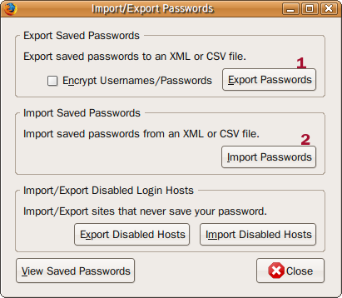
1번 Export Passwords를 누르면 불여우에 저장된 암호를 .xml 형식 파일로 출력해 줍니다. 1번 앞에 Encrypt Usernames/Passwords를 하면 암호화된 파일이 출력됩니다.
2번은 .xml 형식 암호를 읽어오는 메뉴 입니다. 반드시 출력 후 읽기가 되나 점검해 보시기 바랍니다.
(가끔 깨진 문자가 생기면 .xml을 읽지 못하는 경우가 있습니다. 이 때는 .xml을 문서 편집기로 열어 깨진 문자를 제거하는 작업을 해줘야 합니다.)
이 부가 기능은 보안을 위해 사용 후 제거를 권합니다.
2) 다른 사용자명과 열쇠글 같은 중요한 자료들은 '.html'이나 '.txt', '.pdf' 등 어떤 컴퓨터에서든지 읽을 수 있는 형식으로 출력한 다음 어느 컴퓨터에서 읽을 수 있는 형식(예 .zip)으로 열쇠글을 주어 압축한 후, 자기 자신에게 이메일로 보내 보관하는 방법도 있습니다. 특히 인터넷 연결 정보는 중요합니다. 가급적 파일 이름은 영문으로 하실 것을 권합니다.
MS윈도우에서 자기 인터넷 설정 정보를 저장하려면 [시작]-[실행]에서 창을 열어 cmd 를 입력해 명령창을 열고 아래 명령을 입력한 후 엔터를 누르면 C: 드라이브에 인터넷 설정이 저장됩니다.
ipconfig /all > C:\network_settings.txt
추가로 여러 대 컴퓨터가 맞물려 있는 네트워크를 사용할 경우 '작업 그룹(work group)' 이름과 네트워크상의 '컴퓨터 이름'을 적어둘 것을 권합니다. 우분투는 작업그룹과 컴퓨터 이름을 그대로 적용해 주면 MS 윈도우로 구성된 네트워크에 접속할 수 있습니다. MS윈도우 XP의 경우 [내 컴퓨터] 를 오른쪽 버튼으로 눌러 [속성]을 선택한 후 '컴퓨터 이름'탭을 보면 작업그룹과 (전체) 컴퓨터 이름이 나옵니다.
무선인터넷 사용자의 경우 보통 케이블이나 ADSL 모뎀에 공유기(router)를 연결해 사용하실 것입니다.
공유기 설정 페이지에 연결을 하면 SSID로 불리는 네트워크 이름, 보안방식(WEP, WPA, WPA2 등), 무선인터넷 접속에 필요한 열쇠글 등을 보실 수 있습니다.
이 정보를 잘 적어두어야 합니다. 만약 WEP를 쓴다면 암호화 방식(Encryption; 128Bit 또는 64Bit 등)과 인증방식(공개시스템(Open system) 또는 열쇠공유방식(shared key)), 열쇠글 문자처리 종류(key type: HEX(16진수) 또는 ASCII), 그리고 접속에 필요한 열쇠글(key)도 알아두어야 합니다.
보안방식으로는 일반적으로 암호가 쉽게 뚫리는 WEP 보다는 WPA(WPA-PSK)방식을 요즘 많이 씁니다. 그러나 구형 공유기에서는 WPA를 지원하지 않는 경우도 있습니다.
3) 사진과 그림, 음악, 동영상 등 용량이 많이 필요한 자료들은 우분투를 설치하지 않을 하드드라이브(HDD)나 별도의 판(partition)에 복사해두는 방법을 권합니다. 우분투 7.10에서는 별도의 프로그램 설치 없이도 MS윈도우용 판(NTFS partition)을 읽거나 쓸 수 있습니다. 자료량이 많지 않고 DVD R 또는 DVD RW나 USB 메모리 스틱이 있다면 자료를 DVD로 저장해 두는 것도 방법입니다. DVD R또는 RW한장은 4.7 GB의 저장능력을 갖고 있습니다. 자료를 DVD R로 옮긴 후에는 제대로 자료가 옮겨졌는지 반드시 확인해 보시기 바랍니다. 외장 HDD가 있다면 더 편리하게 자료를 옮길 수 있을 것입니다.

3.1 설치 1~3단계, 언어, 시간대/거주지, 키보드 선택하기
우분투 라이브 CD로 부트 후 바탕화면에 놓인 '설치(install)' 아이콘을 누르면 7단계 설치가 시작됩니다.

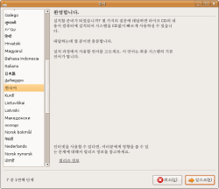
1) 설치 1단계-언어선택
1단계에서는 사용하는 말글을 선택하게 됩니다.
우리말을 쓰시려면 '한국어'를 택하시면 됩니다.
라이브CD메뉴에서 한글을 선택하지 않았더라도 여기서 '한국어'를 택해주면 우리글 메뉴가 보입니다.
잠시 컴퓨터가 우리말을 어떻게 보여주나 공부해 봅시다. 컴퓨터는 우리말 문서를 여러가지 방식으로 읽습니다.
컴퓨터가 글 읽는 방식을 'character set encoding'이라고 하며 우리말로 풀면 '약속한 규칙대로 낱글자묶음 읽기' 입니다.
세상에는 한글, 알파벳, 일본어 등 여러 낱글자묶음(Character set)이 있습니다.
이런 낱글자 묵음을 컴퓨터는 '약속한 규칙대로 읽어(encoding)' 화면에 보여줍니다.
우분투는 글을 읽는 규칙으로 '유니코드 UTF-8' 로 택했습니다. 반면에 MS윈도우는 한글 완성형(EUC-KR)과 확장 완성형(CP949 또는 UHC)을 택했습니다..
이 결과 둘의 차이로 인해 플래쉬나 동영상 한글자막이 '깨져서' 나오는 경우가 있습니다만 약간의 수정을 거치면 간단히 해결할 수 있습니다.
(해결 방법은 5.4 한글 환경 설정: 한글 표시/ 입력문제 해결 참고)
사실 대세는 '유니코드'라고 할 수 있습니다. 메모리를 더 많이 쓴다는 단점도 있지만 유니코드는 MS윈도우XP처럼 각 언어에 대한 낱글자묶음을 설치할 필요가 없이 그 자체로 세상에 알려진 모든 낱글자묶음을 읽고 쓸 수 있으니까요.
한편 한글 설치가 가끔 문제가 있을 때가 있습니다.
우분투 라이브CD에는 한글을 보여주고 입력하기 위한 꾸러미(Package)가 일부만 담겨있습니다. 따라서 설치중 인터넷에서 한글을 보여주기 위한 꾸러미를 가져와야 하나 인터넷 연결이 불안정하거나 수 많은 사용자가 저장소에 몰려 폭주할 경우에는 온전히 한글이 설치되지 않은 '반편이 한글' 문제를 겪게 됩니다. 역시 간단한 해결 방법이 있습니다.
우분투는 프로그램 덩어리를 꾸러미라고 부르고 그 꾸러미를 '저장소(repository)'에서 가져옵니다. 저장소는 한 곳이 아니기때문에 복수표기에 민감한 영단어에는 보통 저장소들(repositories)로 표기합니다.
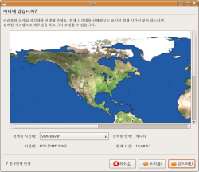
2) 설치 2단계-시간대/거주지선택

지도상에서 자기 거주 도시나 거주하는 지역 인근도시를 택하시면 됩니다.

거주지를 택하는 이유는 가까운 저장소를 찾기 위해서 입니다. 예를 들어 캐나다 밴쿠버를 택하시면 캐나다에 있는 저장소에서 미국 어느 도시를 택하면 그 인근의 저장소에서 꾸러미를 받아오게 됩니다. 다만 저장소 마다 꾸러미의 판(version) 차이가 있는 경우가 있습니다. 한글 꾸러미 최신판은 한국에 있는 저장소에는 올라와 있지만, 반대로 타국 저장소에는 판올림 되지 않은 꾸러미가 올라와 있는 경우가 있습니다.

나중에 저장소의 위치를 바꿀 수도 있습니다. 설치 후 [시스템]-[관리]-[소프트웨어 소스]에서 '다운로드 위치' 를 바꿔 주면 됩니다.
또한 필요할 경우 [소프트웨어 소스]에서 '써드파티 소프트웨어'를 눌러 비공식 저장소를 더해줄 수 있습니다.
'써드파티(3rd Party)' 란 일반적으로 제 3자를 뜻하지만 이 경우에는 캐노니칼사가 지원하지 않는 프로그램, 즉 비공식 프로그램을 의미합니다.
한편 시간 설정이 잘못됐을 경우, 혹은 시간대(거주지)를 바꿔야 하는 경우에는 [시스템]-[관리]-[시간과 날짜]에서 변경이 가능합니다.
또한 [시간과 날짜]에서는 컴퓨터를 켤 때마다 시간을 기준시간 제공 사이트에다가 받아다가 조정하도록 설정할 수도 있습니다.
(써머타임제가 있는 나라라면 이 기능이 유용합니다.)
3) 설치 3단계-키보드 선택
글쇠판(keyboard)을 설정해줘야 한영 전환글쇠와 한자 변환글쇠 사용이 간단해집니다.
대부분 글쇠판은 Korea, Republic of 를 선택 한 후 101/104 key Comparable 을 선택하시면 잘 작동합니다.
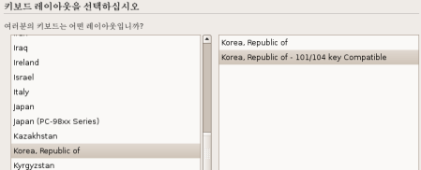
그러나 맞지 않은 글쇠판을 고른 경우 한/영 전환글쇠나 한자 바꿈글쇠가 작동하지 않아 설치 후 수정을 해줘야 합니다.
만약 자판을 내 자판과 맞지 않게 설치한 경우 한영 전환글쇠나 한자 변환글쇠가 작동하지 않아 설치후 수정이 필요합니다.
(해결 방법은 5.4 한글 환경 설정: 한글 표시/ 입력문제 해결 참조)

3.2 설치 4단계 설치장소 선택과 판나누기
사무실을 칸막이로 나눠놓은 것을 보신 분들이 있으실 것입니다.
칸막이로 공간을 나누는 것을 영어에서는 파티셔닝(Partitioning)라고 부르고 그 칸막이를 파티션(partition)이라고 부릅니다.
파티션으로 파티셔닝을 하는 이유는 부서를 구분하거나 사원들의 작업실 영역을 구분해 업무효율을 높이기 위해서 입니다.
설명서 작성자는 파티셔닝을 '판나눔' 파티션을 '판'으로 부르고 있습니다.
사무실 공간 나누기 개념이 동일하게 컴퓨터의 저장장치, 특히 하드디스크드라이브(HDD)에서 쓰입니다.
목적도 똑같습니다. 기능별로 공간을 나눠서 효과적으로 쓰기 위한 것입니다.
예를 들어 100GB크게 HDD를 30GB와 70GB 판으로 나눠 30GB에는 운영체제와 프로그램을 70GB에는 온갖 자료를 저장할 수 있습니다.
만약 최근에 설치한 프로그램이 큰 문제를 일으킨다면 30GB판에 있는 운영체제와 프로그램만 손보아주면 됩니다. 70GB판에 쌓인 자료는 다른 판에 있는 것이기 때문에 무사히 보관할 수 있습니다.
HDD 판나누기는 잘못하면 모든 자료를 잃어버릴 수 있으므로 개념이해와 주의가 필요합니다.
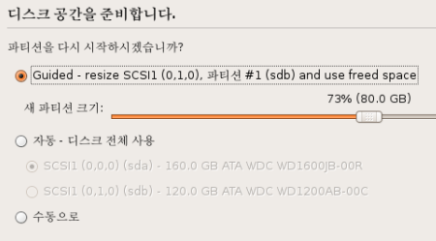
'Guided'를 선택할 경우 HDD의 빈 공간에 우분투를 설치해 줍니다. 우분투와 MS윈도우를 함께 쓸 계획이라면 이 방식을 권합니다.
'자동'은 빈 HDD 하나에 통째로 설치하는 것입니다. * 주의! 해당 HDD에 있는 모든 자료가 지워집니다.
'수동으로' 설치할 경우 자신이 원하는 대로 HDD와 판을 나눠 쓸 수 있습니다. 반드시 아래 내용의 이해한 후 작업하시기 바랍니다.
*주의! 수동 작업시 HDD에 모든 자료가 지워질 수도 있습니다.
1) 우분투의 하드디스크드라이브(HDD)와 공간(Partition)이름
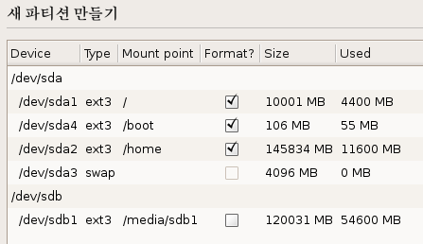
먼저 장치(Device) 이름 부터 설명을 합니다. 우분투(리눅스)는 각 공간과 도구마다 일정한 법칙에 따라 이름을 정해 줍니다.
첫 번째(master) HDD의 첫 번째 판 이름은 sda1 또는 hda1입니다. 만약 첫 번째 HDD가 두 번째 판을 갖고 있다면 이 판은 sda2 또는 hda2 란 이름을 갖게 됩니다.
두 번째(slave) HDD의 첫 번째 판 이름은 sdb1 또는 hdb1 입니다. 만약 두 번째 HDD가 두 번째 판을 갖고 있다면 이 판은 sdb2 또는 hab2 란 이름으로 불리니다.
판이름정하기에는 아래와 같은 법칙이 있습니다.
sda1...먼저 앞에 s냐 h냐의 차이는 HDD를 읽고 쓰는 방법의 차이입니다. SCSI방식은 s, IDE방식은 h로 시작합니다.
sda1...그 다음 d는 간단히 disk를 의미합니다.
sda1...첫 번째 HDD는 a, 두 번째 HDD는 b, 세 번째 HDD는 c 입니다.
sda1...번호는 판을 의미합니다. HDD의 첫 번째 판은 1, 두 번째 판은 2가 됩니다.
MS윈도는 판마다 '드라이브'를 붙여 부릅니다. 우분투의 sda1은 C:드라이브, sda2 또는 sdb1은 D: 드라이브가 됩니다.
2) 판의 이름을 용도(mount point)에 따라 부른다.
sda1이나 sda2 같은 장치(device)에 따른 이름도 있지만 용도(mount point)에 따른 이름도 붙일 수 있습니다.
예를 들어 '청와대'는 건물 이름, 그 안에 '대통령 비서실'은 용도에 따른 이름입니다.
청와대는 움직일 수 없는 건물 그 자체 이름이지만 비서실은 건물 안에 화장실 옆방이든 대통령 집무실 건너방이든 어디든 용도에 따라 배치할 수 있습니다.
마찬가지로 sda1이나 sdb1은 건물 그 자체로 변할 수 없는 이름이지만 이 것을 어떤 용도에 쓰느냐에 따라 다른 이름을 붙일 수 있습니다.
예를 들어 나는 sda1에 주요기능을 다 놓겠다면 이를 루트(/)란 용도로 정해주면 됩니다. sda2에 문서 등 모든 자료를 놓겠다면 /home이란 용도명을 붙여 주면 됩니다.
3) 공간을 어떻게 읽고 쓰는지에 따라 방식(type)가 차이난다.
각 운영체제(OS)마다 HDD를 어떻게 읽고 쓸 것인지 다루는 방식의 차이가 납니다.
우분투에서는 흔히 ext3 방식을 사용합니다. MS윈도우는 NTFS 방식을 씁니다. (이전에 읽고 쓰는 방식으로 FAT도 있습니다.)
우분투 7.10 부터는 별다른 추가 프로그램 설치 없이도 NTFS방식이나 FAT방식으로 쓰여진 HDD 또는 공간을 읽고 쓸 수 있습니다.
4) 리눅스는 HDD를 최소한 2개 용도에 따른 공간으로 나눠야 한다.
우분투 또는 리눅스는 HDD를 최소한 모든 프로그램이 설치되는 '/' (루트)와 가상 메모리 공간인 '/SWAP' (스왑) 2개 공간으로 나눠줘야 합니다.
스왑(swap)이란 기억장치(memory) 용량이 충분치 않을 경우 HDD가 기억장치 흉내를 내도록 하는 것입니다.
더 나은 성능발휘를 위해서는 용도에 따라 더 많은 공간으로 나눠줄 수도 있습니다만, 처음 설치하는 분들은 /와 /swap 둘로 나눠 설치하셔도 됩니다.
만약 4개로 나눌 경우 /는 5~10GB, /swap은 메모리의 1.5~2배, /boot는 128MB미만, 나머지는 /home에 배정하는 것을 권합니다.
6개로 나눌경우 4개로 나눌 때와 동일하나 추가로 /var과 /usr에 각각 3~4GB 정도 할당해 주고 나머지를 /home에 주시면 됩니다.
- /home은 사용자의 모든 파일이 저장되는 공간으로 MS윈도우의 '내 문서(My documents)'폴더와 유사합니다. 우분투에서는 '홈폴더'라고 부릅니다. 각종 문서, 사진, 동영상, 음악 등등이 저장되며 각종 프로그램관련 설정 파일도 '안보이는 파일'로 이곳에 저장됩니다.
- /boot는 리눅스의 핵심 커널이 들어있어 매번 컴퓨터를 켜면 여기부터 읽기 시작합니다. 우분투와 MS윈도우 중 선택 부팅을 가능하게 해주는 GRUB가 이 속에 있습니다.
- /var는 컴퓨터가 운영되면서 발생하는 파일들이 저장되는 공간입니다. 각종 로그(/var/log), 주고받은 이메일(/var/mail), 인쇄대기자료(/var/spool)가 여기에 저장됐다가 지워집니다.
- /usr은 사용자 설정이 들어있는 공간으로 MS윈도우의 'Documents and settings' 폴더와 거의 같은 임무를 수행합니다. /usr/bin에는 우분투에 설치된 각종 프로그램의 실행파일이 들어있습니다.

3.3 설치 5~7단계, 가져올 정보설정, 사용자와 열쇠글 설정, 최종확인
1) 설치 5단계 가져올 정보설정
이전에 설치된 프로그램에서 자료를 가져올 수 있게 해주는 기능입니다만 거의 사용되지 않습니다.
2) 설치 6단계 사용자와 열쇠글 설정
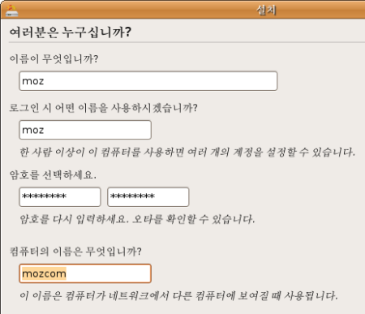
향후 사용할 사용자이름과 로그인 이름, 열쇠글(password)를 정해줍니다. 밑에 컴퓨터 이름은 네트워크 사용시 자신의 컴퓨터 이름이 됩니다. 또한 터미널에는 '로그인 이름@컴퓨터이름' 으로 표시가 됩니다.
우분투는 보안 특성상 열쇠글을 자주 묻습니다. 반드시 기억하시기 바랍니다.
3) 설치 7단계 최종확인
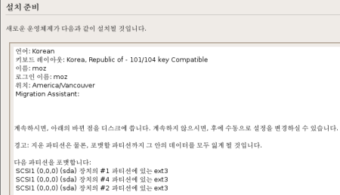
이제까지의 설정을 보여주고 설치여부를 마지막으로 묻습니다. 설치(install) 버튼을 누르면 설치를 시작합니다. 우분투는 설치 작업중에 컴퓨터를 사용할 수 있는 특징이 있습니다. 웹페이지 보기나 간단한 게임 등을 할 수 있습니다. 빠른 설치를 위해 가급적 메모리를 적게 소모하는 작업을 권합니다. 설치에는 컴퓨터 성능과 인터넷 상태에 따라 20~40분 가량이 소요됩니다.

4.1 우분투에서 프로그램 설치와 제거
본격적인 사용에 앞서 반드시 알아야 할 기초 내용입니다.
우분투는 프로그램 목록을 사용자에게 보여주고, 사용자가 프로그램을 고르면 저장소(repositories)에서 프로그램을 가져다 설치합니다.
따라서 프로그램을 찾아 웹페이지를 뒤지거나 불법 프로그램을 내려받기 위해 와레즈를 뒤질 필요도 없습니다.
목록에서 좋아 보이는 것을 선택해서 설치하면 그만입니다. 이 점이 우분투의 강점 중 하나입니다.
[프로그램] 밑에 [추가/제거...]와 [시스템]-[관리] 밑에 [시냅틱 꾸러미 관리자] 가 프로그램들을 설치하고 삭제하는 기능을 합니다.
이중 주로 사용하게 되는 도구는 [추가/제거] (프로그램 설치/제거)도구 입니다.
1) 추가/제거...
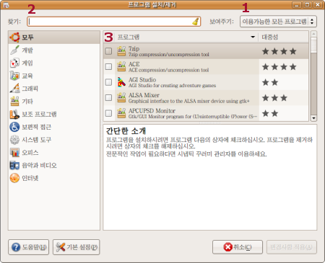
사용방법은 아래와 같습니다.
1. '보여주기:'에서 검색영역을 택합니다. 보통 '이용 가능한 모든 프로그램'에 맞춰놓는 것이 편리합니다.
2. 찾기 창에서 원하는 프로그램 이름이나 기능을 '영문'으로 입력합니다. 예를 들어 'mp3'를 넣으면 음악 재생기능이 있는 프로그램들을 보여줍니다.
3. 목록에서 원하는 프로그램을 골라 앞에 네모에 표시를 해준 후 '변경사항 적용'을 누르면 됩니다.
만약 설치된 프로그램을 골라 지우고자 할 경우
1. '보여주기:'에서 '설치된 프로그램'을 택합니다.
2. 목록에서 삭제를 원하는 프로그램을 골라 앞에 네모에서 표시를 해제 한 후 '변경사항 적용'을 누르면 됩니다.
이 설명서는 가능한 '프로그램 설치/제거' 기능을 사용하는 방법으로 설명을 하고 있습니다.
2)시냅틱 꾸러미 관리자
시냅틱 꾸러미 관리자는 [시스템]-[관리]-[시냅틱 꾸러미 관리자] 로 실행합니다. 프로그램 설치/제거와 동시에 실행시킬 수는 없습니다.
설치/제거와 시냅틱 꾸러미 관리자는 차이가 있습니다.
시냅틱 꾸러미 관리자는...
- 설치/제거보다 더 넓은 범위의 프로그램을 제공합니다.
- 꾸러미를 구성하는 프로그램의 일부를 지우거나 설치할 수 있습니다.
- 프로그램 제거 후 남은 설정 내용을 제거할 수 있습니다.
- 저장소를 통해 설치되지 않아 프로그램 설치/제거가 관리하지 못하는 프로그램을 관리합니다 예) 내려받기(download)한 프로그램 삭제.
- 설치된 프로그램에 대한 판올림(version upgrade)을 제공합니다.
시냅틱 꾸러미 관리자에서 '시냅틱(Synaptic)'은 프로그램 이름을 뜻하는 고유명사입니다.
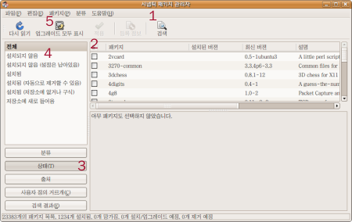
시냅틱 꾸러미 관리자에서 설치: 1. 검색을 눌러 이름을 찾거나, 3. 분류 버튼을 눌러 나오는 목록에서 프로그램을 골라 2. 네모에서 왼쪽을 누르고 '설치 표시'를 선택한 후 적용을 누르면 프로그램이 설치됩니다.
시냅틱 꾸러미 관리자에서 삭제: 1. 검색을 눌러 찾거나, 2. 네모 위 버튼을 누르면 녹색으로 표시된 설치된 프로그램 목록이 나옵니다. 프로그램 이름 앞 네모에서 왼쪽을 누르고 '제거 표시' 또는 '완전히 제거표시'를 택한 후 적용을 누르면 프로그램이 삭제됩니다. '제거표시'를 택하면 프로그램만 삭제하고 설정은 삭제하지 않습니다. '완전히 제거표시'를 택하면 프로그램 설정도 함께 지우게 됩니다.
저장소를 통해 받지 않고 설치된 프로그램 삭제: 3. 상태 버튼을 누르고 4. 목록에서 '설치됨(저장소에 없거나 구식)'을 선택합니다. 2. 지울 프로그램 이름 앞 네모에서 왼쪽을 누르고 '제거 표시' 또는 '완전히 제거표시'를 택한 후 적용을 누르면 프로그램이 삭제됩니다
프로그램 삭제 후 남은 설정 내용 삭제(완전삭제): 3. 상태 버튼을 누르고 4. 목록에서 '설치되지 않음(설정은 남아있음)'을 택한 후 2. 지울 프로그램 이름 앞 네모에서 왼쪽을 누르고 '완전히 제거표시'를 선택해 적용을 누르면 설정이 모두 삭제됩니다. 만약 설정만 남아있는 프로그램이 없을 경우 '설치되지 않음(설정은 남아있음)' 항목이 보이지 않게 됩니다.
설치된 프로그램 판올림: 5. 업그레이드 모두 표시 버튼을 누르면 저장소에 있는 판올림(upgrade)된 프로그램 목록을 보여줍니다.
* 프로그램의 이상으로 재설치를 위한 삭제, 또는 삭제 후 다시 설치할지도 모르는 프로그램은 '제거 표시'로 지워 설정을 남겨둘 것을 권합니다.
* 목록에서 ctrl과 a 글쇠를 같이 누르면 모든 항목이 선택됩니다. 혹은 ctrl을 누르고 있는 상태에서 마우스 왼쪽 버튼을 누르면 여러 항목을 고를 수 있습니다.
3) 인터넷에서 받아오기
거의 대부분의 프로그램 설치가 프로그램 설치/제거나 시냅틱 꾸러미 관리자로 가능하지만 드물게 인터넷에서 프로그램을 받아와야 하는 경우가 있습니다.
이때 우분투에서 설치할 수 있게 만들어진 꾸러미는 .deb 꼬리표(extension)가 붙어 있습니다.
.deb 꾸러미는 우분투에 설치돼 있는 'Gdebi 패키지 설치 프로그램'을 이용해 설치할 수 있습니다. .deb을 받은 후 간단히 '열기' 만 눌러주면 됩니다.
.deb은 데비안 계열의 프로그램 꾸러미를 뜻합니다. 우분투는 데비안 가문에 속합니다.
4) 터미널을 통해 설치하기
우분투 사용자가 터미널로 프로그램을 설치해야 하는 경우는 거의 없습니다.
인터넷상 자료들은 대부분 터미널로 프로그램을 설치하는 방법을 다루고 있습니다.
터미널을 이용해 프로그램을 설치하는 것이 잘못된 것은 아니지만 초보에게 터미널은 좀 어려운 도구일 수 있습니다.
이 설명서는 가급적 추가/제거 또는 시냅틱 꾸러미 관리자를 쓰는 방법을 중심으로 설명합니다.
다만 우분투가, 또는 우분투를 지원하지 않는 리눅스용 프로그램 설치를 위해서는 터미널을 사용해야 합니다.
[프로그램]-[보조 프로그램]-[터미널] 로 실행한 후 아래와 같은 명령을 입력하면 저장소에 있는 꾸러미가 설치됩니다.
sudo apt-get install 꾸러미 이름
여기서 sudo는 '최고 사용자가 명하노니' 란 뜻입니다. 'apt-get'은 꾸러미 관리자 이름입니다. 'install'은 설치하라는 뜻입니다.
즉 최고 사용자가 명하노니 apt-get을 이용해 '꾸러미'를 설치하라는 뜻입니다.
프로그램을 지울 때는 터미널에 아래와 같이 입력합니다.
sudo apt-get remove 꾸러미 이름
'install'대신 제거(remove) 명령어만 넣은 것입니다.
꾸러미 이름은 아무 이름이나 넣어서 되는 것이 아닙니다. 저장소에 있는 꾸러미(package) 이름을 정확하게 입력해야 그 꾸러미를 가져다 설치합니다.
초보자들은 터미널보다 추가/제거나 시냅틱 꾸러미 관리자를 사용하실 것을 권합니다.
터미널이 필요한 부분은 레드햇(red hat) 프로그램 꾸러미인 .rpm 파일을 우분투용 .deb으로 변신시켜야 할 때입니다.
레드햇은 리눅스의 한 종류로 사용자가 많지만 우분투와 다른 형식으로 꾸러미를 만들기 때문에 .rpm을 그대로 우분투에서 사용할 수는 없습니다.
변신을 담당하는 프로그램은 alien(외계인) 입니다.
sudo alien -d 꾸러미명.rpm
이후 .deb가 만들어지면 파일관리자(노틸러스)에서 꾸러미를 찾아 두 번 눌러주면 설치가 됩니다.
주의! alien을 이용해 .rpm에서 .deb로 바꾼 꾸러미는 재성능을 발휘하지 못하는 경우가 있습니다.
프로그램과 관련된 파일은 크게 3종류가 있습니다.
1. 프로그램(program)
2. 프로그램 설정(Program configuration)
3. 프로그램 라이브러리 (Libraries)
프로그램은 보통 라이브러리로 부터 기능을 불러와 프로그램 설정에 정한 내용 안에서 작동을 합니다.
라이브러리는 말 그대로 도서관 같은 존재고 프로그램은 어떤 기능을 하기 위해 도서관으로 부터 책(기능)을 빌려와 읽습니다.
다른 종류의 프로그램이 같은 라이브러리에서 같은 기능을 빌려와 쓸 수 있습니다.
따라서 '가' 프로그램을 사용하면서 다른 '나' 프로그램이 사용하는 라이브러리를 함께 삭제하면 '나' 프로그램은 라이브러리가 없다며 제대로 작동하지 않습니다.
한편 프로그램 설정은 사용자가 프로그램에게 작동을 지시할 수 있도록 문서화된 파일입니다.
사용자는 프로그램이 어디서 데이터를 읽고 저장할지를 지시하거나 어떤 글꼴, 어떤 색을 써서 화면을 표시할지를 프로그램 설정을 통해 바꿀 수 있습니다.
대부분 프로그램이 그림사용자방식(GUI)으로 설정을 바꿀 수 있게 해주지만 이런 기능이 제공되지 않는 프로그램도 있습니다.
이 경우에는 파일관리자나 터미널을 이용해 설정을 열어서 사용자가 직접 바꿔주어야 합니다.

4.2 파일관리자 '노틸러스' 110% 활용하기
파일관리자란 컴퓨터상의 자료를 복사하고, 옮기고, 지우고, 혹은 성격을 바꾸고 하는 기능을 가진 아주 중요한 프로그램입니다.
우분투는 파일관리자로 노틸러스(nautilus)를 사용합니다. 노틸러스 말고도 다른 종류의 파일 관리자들도 있습니다.
1) 노틸러스에서 폴더 이동
설명서에서는 [위치]-[홈 폴더]로 노틸러스를 실행한 상태를 가정해 설명합니다.
또한 폴더의 위치(경로)를 문자 형식으로 표시합니다.


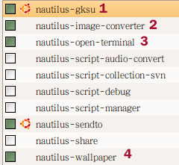
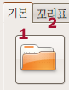
예를 들어 경로 /usr/share/doc/ 는 위치 목록아래 '파일 시스템'을 누른 후 usr 폴더로 들어가 그 속에서 share폴더를 찾고 다시 그 속에서 doc 폴더를 찾으라는 뜻입니다.
혹은 문자입력 방식으로 바꿔서 /usr/share/doc/ 을 복사해 붙이기(copy & paste)해도 해당 폴더로 이동이 가능합니다.
노틸러스의 기본 설정은 첫번째 그림처럼 각 폴더명을 보여주게 돼 있지만, 메모장 형태 아이콘을 누르면 두번째 그림처럼 문자입력 방식으로 바뀝니다.
2) 노틸러스 기능 더하기
[시스템]-[관리]-[시냅틱 꾸러미 관리자]를 열어 nautilus 를 검색합니다.
프로그램 목록 중에 아래 항목들을 골라 설치합니다.
아래 항목들을 설치 한 후 재부팅한 후 노틸러스 상에서 관련파일에서 오른쪽 버튼을 누르면 새로운 기능들이 더해져 있는 것을 볼 수 있습니다.
* nautilus-gksu는 설명서 활용을 위해 꼭 설치하세요.
1. nautilus-gksu: 선택한 폴더를 최고사용자 권위로 열 수 있게 해줍니다. 반드시 설치할 것을 권합니다. 글꼴옮기기나 중요한 설정을 변경할 때 매우 유용한 기능입니다. '관리자로 열기' 메뉴가 더해집니다.
2. nautilus-image-converter : 그림 파일의 크기를 변환하거나 90도 회전 할 수 있게 해줍니다. 'Resize images' 와 'Rotate images' 메뉴가 더해집니다. 한꺼번에 여러 그림을 선택해 바꿀 수도 있습니다.
3. nautilus-open-terminal: 선택한 폴더를 터미널에서 열 수 있게 해줍니다.
4. nautilus-wallpaper: 선택한 그림을 바탕화면 배경그림으로 삼아줍니다.
참고! 우분투가 동작하는데 중요한 폴더들(시스템 폴더들)은 대부분 잠궈져 있어 쓰기가 불가능합니다. 따라서 특정폴더에 파일을 옮겨놓는다거나 폴더 안에 있는 설정을 변경하려면 최고사용자(관리자)의 권위가 필요합니다. 최고사용자로 폴더를 열려할 때 자꾸만 열쇠글을 물어 확인을 하는데 번거로운 것 같아도 이런 보안 체계가 있어서 리눅스에서는 바이러스나 악성코드가 거의 힘을 발휘하지 못합니다. 한편 일단 설정을 끝낸 후에는 열쇠글을 입력할 기회도 대폭 줄어들 것입니다.
3) 아이콘과 꼬리표로 분류하기
음악이나 영화, 혹은 중요한 문서가 들어있는 폴더나 특별한 파일은 아이콘을 달리해서 보여주면 고르기에 편리합니다.
만약 모양을 통일감 있게 유지하면서 작은 변화를 주고 싶을 경우에는 파일이나 폴더에 꼬리표를 붙여서 다른 폴더와 구분할 수 있습니다.
만약 아이콘을 한꺼번에 바꾸기를 원할 경우 뒤에 나오는 모양새 꾸미기를 참고하세요.
우분투에서는 MS윈도우와 같은 .ico 형식 아이콘 외에도 그림 형식인 .png 나 .xpm 을 아이콘으로 사용할 수 있습니다.
(.png를 이용해 온갖 형태로 아이콘 변형이 가능합니다.)
아이콘 바꾸기:
1. 아이콘을 바꾸기 원하는 폴더나 파일 위에서 오른쪽 버튼을 눌러 펼쳐진 목록 중에 '속성'을 고릅니다.
2. 기본 탭에서 1. 아이콘을 누르면 사용자 아이콘 선택 창이 열립니다.
3. 아이콘이 저장된 폴더로 가서 적용할 아이콘을 고릅니다.
4. 원래 아이콘으로 돌아가고 싶다면 사용자 아이콘 선택창을 다시 열어 밑에 '되돌리기' 버튼을 누르면 됩니다.
꼬리표 달기:
- 아이콘을 바꾸기 원하는 폴더나 파일 위에서 오른쪽 버튼을 눌러 펼쳐진 목록 중에 '속성'을 고릅니다.
- 기본 탭 옆에 2. 꼬리표 탭을 선택해 나오는 꼬리표들 중에 원하는 꼬리표들을 골라 붙여줍니다.
*우분투 기본 아이콘에서는 꼬리표가 작고 재미없게 표시됩니다만 아이콘 꾸러미(Icon package)를 바꿔보면 상당히 멋있게 표시되는 것도 있습니다.
4) '템플릿' 폴더 활용하기
홈 폴더를 열어보면([위치]-[홈 폴더]) '템플릿' 폴더가 있습니다.
이 폴더에 HTML이나 Odt 등 각종 양식을 저장해 놓으면, 노틸러스 빈 공간에서 오른쪽 버튼을 눌렀을 때 나오는 '문서만들기'에 반영됩니다.
자주 쓰는 서식을 템플릿에 담아 놓으시면 됩니다.
5) 다른 프로그램으로 열기
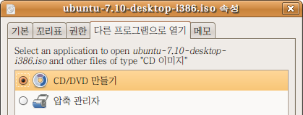
노틸러스에서는 특정 파일을 누르면 특정 프로그램이 열도록 지정할 수 있습니다.
파일을 선택해 오른쪽 버튼을 누른 다음 [속성]을 선택합니다.
[속성]창에서 위 그림과 같이 '다른 프로그램으로 열기'를 선택해 원하는 프로그램을 표시해주면 됩니다.

4.3 리눅스의 그 유명한 터미널 사용방법
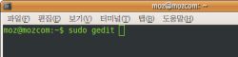
터미널 사용법은 우분투 사용을 위해 반드시 알아야할 사항은 아닙니다만 참고 알아두시면 편리합니다.
터미널을 통해 사용자는 리눅스의 핵심 부분과 대화해 이렇게 하라~ 저렇게하라 지령을 내릴 수 있습니다.
자판으로 글쇠 입력이 빠르신 분들은 명령 줄 방식(Command Line Interface)인 터미널 만큼 편리한 도구도 없을 것입니다.
아이콘을 찾아다닐 것 없이 터미널을 통해 명령어만 입력하면 척척 일을 처리해 주니까요.
빠르게 터미널을 불러내기 위해서 [시스템]-[기본 설정]-[키보드 바로가기]를 실행해 '터미널 실행'에 적당한 글쇠를 정해주면 편리합니다.
저의 경우 F2로 정해놓았습니다.
터미널을 열면 나타나는 문구를 '프롬트(prompt)'라고 부릅니다. 사용자명@컴퓨터명:~$ 로 표시됩니다.
초기에 터미널은 하얀색 바탕에 검은 글씨인데 색깔을 바꾸려면 [편집]-[현재 프로파일]을 선택한 후 '색' 탭에서 '시스템 테마색 사용'앞에 네모칸 표시를 해제해주고 밑에 팔레트에서 원하는 색상을 끌어다가 글자색과 배경색에 놓아주면(drag & drop) 색상을 바꿀 수 있습니다.
1) 편집기 부르기
프로그램 설정내용을 바꾸기 위해 편집기로 설정파일을 불러와 수정해야 할 때가 있습니다.
우분투는 기본적인 편집기로 gedit을 사용합니다. gedit는 그놈(gnome)환경에서 작동하는 편집기 입니다.
프로그램 설정내용을 바꾸려면 최고관리자의 권위가 필요하기 때문에 sudo 를 앞에 넣어주고 gedit 으로 수정할 파일을 엽니다.
sudo는 '최고 사용자가 명하노니'로 해석할 수 있는 명령어 입니다.
sudo gedit 파일경로/파일이름
이후 gedit이 실행되며 설정파일을 편집한 후 저장할 수 있게 됩니다.
간단히 [프로그램]-[보조프로그램]-[텍스트 편집기]로 gedit을 실행한 후 설정파일을 그냥 불러올 수도 있지만, 이 경우 권한이 없어 저장이 안됩니다.
2) 설치했던 프로그램 목록 저장과 목록대로 한꺼번에 설치하기
아래 명령을 터미널에서 실행하면 우분투에 설치된 모든 프로그램 목록을 문서로 출력해둡니다.
dpkg --get-selections | grep -v deinstall > 설치내역.txt
설치내역.txt 대신 다른 이름 넣으셔도 됩니다.
만약 우분투를 재설치한 후 이전에 설치했던 프로그램들을 설치내역대로 다시 설치하고 싶다면...
혹 은 우분투를 새로 설치한 다른 컴퓨터에도 내 컴퓨터에 설치된 프로그램 내역을 그대로 적용하고 싶다면먼저 오늘자로 바꾸기와 기우기 작업을 해준 후에 설치내역.txt를 그 컴퓨터 홈 폴더에 옮기고 터미널에서 아래 같이 입력하면 프로그램을 설치내역대로 설치합니다.
dpkg –-set-selections < 설치내역.txt
우분투는 밀고 새로 설치할 프로그램 사냥을 다닐 필요가 없이 이런 간단한 명령어 하나로 끝내줍니다. 물론 MS윈도우와 달리 정기적으로 밀고 재설치할 필요도 없지요. 이 방법은 한 컴퓨터에 설치한 엄선된 프로그램들(?)을 다른 컴퓨터에 우분투 설치할 때 그대로 옮길 경우 사용하실 수도 있습니다.
3) 비교적 자주 쓰는 명령어와 도움말
터미널 명령어는 매우 다양합니다. 자주 쓰는 것은 외우게 되지만- 사실 우분투 사용자라면 터미널 명령어를 외울 필요를 별로 못느낄 것입니다.
생소한 명령어는 도움말을 읽어보면 무엇인지는 알 수 있을 것입니다.
(이 도움말은 대부분은 번역이 안돼있습니다만 조금만 영어를 읽으려고 해보면 무엇인지는 금방 아실 수 있을 것입니다.)
mv --help
mv라는 명령어에 대해 도움말을 표시해줍니다. 즉 도움말 요청은 명령어 뒤에 '--help' 만 붙이면 됩니다.
mv는 move의 약자, 즉 파일을 옮길 때 쓰는 명령어입니다.
'--help'처럼 주 명령어에 붙여 쓰면 추가기능을 수행하는 것을 '옵션(option)' 이라고 합니다.
몇몇 자주 쓰이는 명령어는 다음과 같습니다.
sudo apt-get install 프로그램 꾸러미
sudo apt-get remove 프로그램 꾸러미
프로그램을 설치(install)하고 제거(remove)하는 명령어 입니다. 추가/제거와 같은 기능을 문자로 처리하는 것입니다.
sudo apt-get update
sudo apt-get upgrade
sudo apt-get dist-upgrade
위에서 apt-get 이란 프로그램 꾸러미 도구입니다. apt-get은 저장소에서 프로그램 꾸러미를 가져다가 설치하거나 지우는 등 관리자 역할을 해줍니다.
update는 저장소에서 이전 보다 개선된 꾸러미가 나왔나를 확인하는 명령입니다. upgrade는 컴퓨터에 설치된 꾸러미 중에 새로 개선된 내용이 있으면 저장소에서 가져다가 설치하란 명령입니다.
dist-upgrade는 컴퓨터에 설치된 꾸러미는 아니지만 우분투 사용에 필요한 추가 꾸러미를 가져다가 설치하라는 명령입니다. 이미 설치된 꾸러미를 최신 판으로 바꿔주는 upgrade와는 차이가 있지요.
ls -ls
ls는 List의 약자입니다. 옵션으로 -ls를 더해주면 파일에 대한 상세한 정보를 보여줍니다.
cd 디렉토리명
디렉토리를 이동할 때는 cd 명령어를 사용합니다. 디렉토리 이름을 입력하지 않고 cd만 입력하면 홈 디렉토리로 이동합니다. CD는 Change Directory의 약자.
pwd
현재 디렉토리 위치를 표시해 줍니다. Present Working Directory 의 약자.
mkdir
새로 디렉토리를 만듭니다. Make a directory 의 약자.
rm 파일명
해당 파일을 지웁니다. rm은 ReMove의 약자 입니다. 디렉토리를 지울 때는 -r 옵션을 줍니다. 즉 'rm -r 디렉토리명'이 됩니다. -r 옵션은 디렉토리에 명령을 적용할 때 넣는 옵션이라고 생각해도 무방합니다.
mv 파일명1 파일명2
cp 파일명1 파일명2
mv는 move의 약자를 파일명1을 지우고 파일명2로 옮깁니다. cp는 copy의 약자로 파일명1을 복사해 파일명 2로 저장합니다. 안전하게 옮기기 위해서는 원본을 그대로 두는 cp 명령을 사용할 것을 권합니다.
mv -r 디렉토리1 디렉토리2
mr -r을 사용하면 디렉토리1의 내용을 디렉토리 2로 옮깁니다. 이때 디렉토리1(원본)의 내용은 지워지며, 디렉토리2가 없을 경우 새로 디렉토리를 만들어 내용을 옮기게 됩니다. cp -r을 사용하면 디렉토리1의 내용을 디렉토리2로 복사합니다. 이때 원본은 그대로 남아있게 됩니다.
ln -s 파일명 바로가기명
파일명으로 바로가기를 만들어냅니다. 간혹 숨겨진 이름앞에 '.' 이 붙어서 숨겨져 있는 디렉토리 안에 있는 디렉토리를 자주 열어볼 필요가 있을 때 바로가기를 만들어 두면 편합니다. 바로가기 예로는 홈에 있는 Examples 디렉토리가 있습니다. ln은 LiNk의 약자입니다.
chmod
파일이 나 디렉토리에 대한 읽기(r), 쓰기(w), 실행하기(x) 소유권을 변경할 때 씁니다. ls -ls로 파일 이름을 출력하보면 x파일명에 drwx-xr-x 하는 식으로 내용이 출력되는데 이것은 파일 소유권을 표시한 것입니다. 일반적으로 사용자에게 rwx 권한이 주어져야 해당 파일을 마음대로 처리할 수 있습니다.
lsb_release -a
컴퓨터에 설치된 우분투 판번호(version number) 확인
date
오늘 날짜와 현재시간 출력
cal
이번달 달력출력
df
디스크 사용량 출력
du 디렉토리명
해당 디렉토리의 디스크 사용량출력 *주의! 디렉토리명 입력없이 du를 실행하면 모든 디렉토리의 디스크 사용량출력합니다. ; 시간이 오래 걸립니다.

4.4 소프트웨어 소스(저장소) 설정하기
우분투는 내 컴퓨터에 저장된 저장소 주소대로 인터넷상에 저장소를 찾아가서 내가 찾는 프로그램이나 새로 기능이 강화된 프로그램 꾸러미를 가져와 설치합니다.
저장소 주소는 [시스템]-[관리]-[소프트웨어 소스] 를 통해 관리할 수 있습니다.
1) 우분투 저장소 관리하기
우분투 저장소에 있는 모든 프로그램을 사용하려면 [시스템]-[관리]-[소프트웨어 소스]를 실행해 'Ubuntu 소프트웨어'탭에서 보이는 5가지 항목중 4가지에는 표시를 해주는 것이 좋습니다.
Canonical이 지원하는 오픈 소스 소프트웨어(main)
커뮤니티에서 관리하는 오픈 소스 소프트웨어(universe)
장치의 독점 드라이버(restricted)
저작권이나 법적 문제로 제한된 소프트웨어(multiverse)
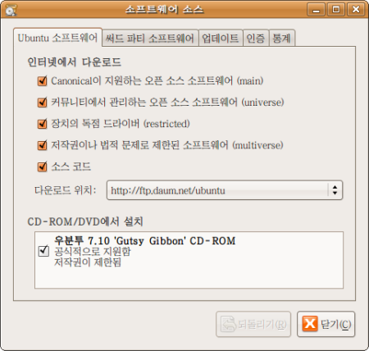
한편 현재 선택한 저장소를 통해 제대로 업데이트를 받을 수 없을 경우, 다른 저장소로 기본 저장소로 바꿀 수 있습니다.
아주 드물게 기본 저장소가 폭주하거나 기본 저장소에서 파일을 받아오는 속도가 지나치게 느린 경우가 있습니다. 이럴 때 다른 저장소를 기본 저장소로 바꿔 속도 상승을 시도해 볼 수 있습니다.
'다운로드 위치:'에서 기타를 선택한 후 대한민국 아래 ftp.daum.net (다음서버) 같은 주소를 선택해 주면 됩니다.
다음 저장소의 경우, 주소가 ftp로 시작하지만 프로토콜을 바꿔줄 필요는 없습니다.
2) 우분투 저장소 더하기
한편 대부분의 프로그램은 처음 설치된 저장소에 들어있습니다만 그렇지 않은 경우도 있습니다.
예를 들어 인터넷에서 직접 받아다 설치한 프로그램의 경우 저장소 주소에 이 프로그램을 받을 수 있는 주소가 포함돼 있지 않으면 자동 판올림(upgrade)이나 최신판으로 갱신(update)이 되지 않습니다.
이 경우에는 '서드파티 소프트웨어' 탭에 '추가'버튼을 눌러 저장소 주소를 더해주면 됩니다.
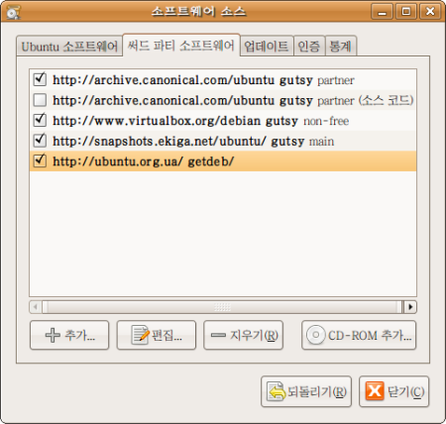
예를 들어 버추얼박스 PUEL판의 경우 아래와 같은 저장소 주소를 더해주어야 자동 판올림이 됩니다.
deb http://www.virtualbox.org/debian gutsy non-free
우분투용 프로그램이 많은 겟뎁(getdet)의 경우 공식 저장소는 없지만, 비공식 저장소를 통해 판올림을 할 수 있습니다.
deb http://ubuntu.org.ua/ getdeb/
*버추얼박스 PUEL판에 대한 설명은 6.6 내 컴퓨터에서 여러가지 OS를 사용해보자: VirtualBox 부분을 참고하세요.

5.1 설치 후 사용환경을 다듬자
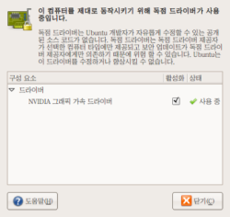
설치 후 다듬어야할 사용환경을 순서대로 소개합니다.
처음 설치 후에 우분투의 사용환경을 다듬기 위해 해줘야 하는 가장 첫 번째일은 제한된 드라이버 설치 입니다.
1) 제한된 드라이버 설치
제한된 드라이버 관리자는 컴퓨터의 재성능을 발휘하기 위한 '드라이버(Driver)' 들을 설치해줍니다.
드라이버란 컴퓨터와 컴퓨터의 부품들이 원활하게 신호를 주고 받을 수 있게 해주는 프로그램을 말합니다. 그래픽카드, 마우스, 프린터, 스캐너, 모뎀 같이 컴퓨터에 부착된 '주변기기'들은 모두 드라이버가 필요합니다.
보통 컴퓨터 사용에 필수요소인 마우스나 모니터 등은 우분투나 MS윈도우 같은 OS가 기본적으로 갖추고 있는 드라이버를 자동적용해줍니다. 그러나 기본 드라이버는 특정 제품에 맞춰 최고의 성능을 낼 수 있도록 제작사에서 만든 드라이버보다 성능이 떨어지는 편입니다.
제한된 드라이버는 그래픽카드 제작사나 와이어리스 모뎀 제조업체가 제공하는 드라이버를 설치할 수 있게 해 컴퓨터가 제 성능을 낼 수 있도록 도와주는 기능을 말합니다.
그런데 왜 '제한된 드라이버(Restricted Drivers)'라고 부르는가하면 우분투 개발자들이 관련 드라이버를 관리하는데 제한이 있기 때문입니다. 즉 제한된 드라이버는 캐노니컬사가 아닌 그래픽카드 제조회사나 모뎀제조회사같은 기업체가 제작/관리하며 해당사가 저작권을 소유하고 있는 프로그램입니다. 프로그램 속내용(source)이 공개되지 않아서 다른 개발자들이 고칠 수도 없는 제한이 있습니다.
리눅스 사용자들은 가급적 이런 제한이 없는 -자유롭게 수정해 배포할 권한이 부여되는 속내용이 공개된 오픈 소프트웨어를 선호하기 때문에 이것을 제한된 드라이버라고 부르는 것이지 성능이 제한됐다는 의미는 아닙니다.
즉 컴퓨터가 제 성능을 발휘하게 하려면 제한된 드라이버에서 제안하는 드라이버들을 모두 설치하는 것이 좋습니다. 보통은 3D가속 효과 활용을 위해 그래픽카드를 위한 제한된 드라이버를 설치하면 되겠지만, 랩탑 사용자들은 무선으로 인터넷에 연결하기 위해, 경우에 따라서, 제한된 드라이버를 통해 무선 랜(wireless LAN) 드라이버를 설치해줘야 하는 경우도 있습니다.
(우분투를 유선으로 설치하라고 권고하는 이유는 제한된 드라이버를 받아야 무선랜이 제대로 작동하는 경우가 있기 때문입니다.)
제한된 드라이버 처음 우분투를 실행하면 자동으로 설치안내를 해주겠지만 만약에 안내를 놓쳤다면 [시스템]-[관리]-[제한된 드라이버 관리자]로 실행하실 수 있습니다.
제한된 드라이버 설치 후에는 다시 부트하라는 안내가 나옵니다.
2) 오늘자로 바꾸기(update: 최근 판으로 만들기)
우분투의 특징 중 하나가 새로 바뀌거나 더해진 것들을 자동으로 업데이트 해준다는 점입니다.
현재 7.10 설치 후 업데이트해야할 항목은 무려 186개나 되기 때문에 시간이 좀 걸립니다.
다른 설정을 하기 전에 먼저 업데이트를 마치시기 바랍니다.
설치 후에도 종종 업데이트를 해야 된다는 안내를 받게 됩니다.
초보자라면 새 업데이트 안내가 등장한 후 하루, 이틀 정도 시간을 갖고 업데이트 하는 것을 권합니다.
드물게 일어나는 일입니다만 업데이트가 아주 가끔 문제를 일으키는 경우가 있기 때문입니다.
수동으로 업데이트는 [시스템]-[관리]-[업데이트 관리자] 에서 할 수 있습니다.
3) 부트화면 해상도 바꾸기
현재 7.10에서 일부 컴퓨터에서 문제가 되고 있는 부분입니다.
부트화면의 해상도가 지나치게 높게 잡혀있어 일부 컴퓨터에서는 부트시 검은색 화면이 장시간 보이다가 로긴(Login) 화면이 뜨는 현상이 있습니다.
즉 화면이 표시할 수 있는 처리 능력이상으로 화면을 표시하도록 명령이 내려지면서 컴퓨터가 느려지는 것입니다.
해결방법은 부트화면 설정파일을 열어 해상도를 낮춰주면 해결됩니다.
[프로그램]-[추가/제거...]를 열어 '보여주기:'를 이용가능한 모든 프로그램에 맞춘 상태에서 startup을 검색해 Start-up manager를 설치합니다.
[시스템]-[관리]-[부팅 메뉴관리자]로 프로그램을 엽니다.
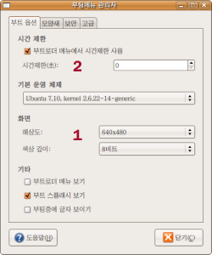
'부트 옵션' 탭에서 1. 화면 해상도 수치를 낮춰서 선택해주면 됩니다. 최적화 한다면 640X480에 8비트를 추천합니다.
2. 만약 우분투만 사용할 경우 (컴퓨터에 XP 등 다른 OS와 함께 부트하지 않을 경우), 시간제한을 0초로 해두면 부트를 약간 더 빨리 할 수 있습니다.
(주의! 부트로더 메뉴에 시간제한 사용 앞에 상자를 해제할 경우 부트로더를 거치지 않는 것이 아니라 키를 누를 때까지 계속 부트로더를 보여주게 됩니다.)
*부트로더란 컴퓨터를 처음시작할 때 어떤 OS로 시작(부트)할 것인지 선택할 수 있게 해주는 프로그램을 뜻합니다.

5.2 인터넷 연결: 무선 네트워크
우분투를 업데이트 하거나 사용하려면 반드시 인터넷에 접속된 상태여야 합니다.
대부분 유선 네트워크(유선인터넷) 연결의 경우 우분투는 설치 후 자동으로 인터넷을 잘 잡아줍니다. 그러나 무선 네트워크(무선인터넷) 사용시에는 신호를 잡지 못하는 경우가 있습니다.
따라서 우분투를 처음 설치할 때는 유선 네트워크 사용을 강력히 권합니다.
용어정리! 유선/무선 인터넷으로 부르기도 하지만 엄밀히 말해 유선/무선 네트워크가 더 적당한 말입니다.
네트워크란 컴퓨터와 컴퓨터 또는 기타 송수신 장치가 연결된 망을 뜻합니다.
랩탑을 들고 다니며 여러 장소에서 무선 네트워크에 접속하는 경우가 있는데 우분투 7.10 부터는 이런 접속정보를 기억해 놓았다가 해당 장소에 가면 전에 접속했던 무선 네트워크와 저절로 연결을 해줍니다.
컴퓨터가 무선 네트워크 신호를 잡지 못할 경우 4가지 방법을 시도해 볼 수 있습니다.
1) 무선네트워크 연결장치(ethernet card)가 작동하지 않아 신호를 잡지 못하는 경우
설치 직후 무선네트워크가 작동하지 않는 다면 유선 연결을 통해 무선네트워크 장치를 위한 '제한된 드라이버'를 설치한 후 재 부팅하면 대부분은 해결 됩니다.
2) 무선네트워크에 접속설정이 안되어 있는 경우
접속설정이 안되있는 경우는 문제라고 부를 순 없습니다. 접속에 필요한 정보만 입력해주면 됩니다.
무선인터넷 접속에 필요한 정보는 앞서 2.4 다른 OS에서 우분투로 자료 옮기기 에 나온 내용을 복습해 봅시다.
무선인터넷 사용자의 경우 보통 케이블이나 ADSL 모뎀에 공유기(router)를 연결해 사용하실 것입니다.
공유기 설정 페이지에 연결을 하면 SSID로 불리는 네트워크 이름, 보안방식(WEP, WPA, WPA2 등), 무선인터넷 접속에 필요한 열쇠글 등을 보실 수 있습니다.
이 정보를 잘 적어두어야 합니다.
만약 WEP를 쓴다면 암호화 방식(Encryption; 128Bit 또는 64Bit 등)과 인증방식(열린시스템(Open system) 또는 열쇠공유방식(shared key)), 열쇠글 문자처리 종류(key type: HEX(16진수) 또는 ASCII), 그리고 접속에 필요한 열쇠글(key)도 알아두어야 합니다.
연결장치만 제대로 작동한다면 무선네트워크 표시(왼쪽 그림) 위에서 왼쪽 버튼을 누르면 연결할 수 있는 무선네트워크(무선인터넷) 목록이 나올 것입니다.
여기서 자신의 무선네트워크(SSID) 이름을 고르면 됩니다.
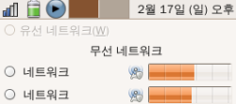
무선네트워크를 고르면 아래와 같이 보안 방식(WEP, WPA 등)과 무선 네트워크 접속에 필요한 열쇠글, 인증 방법을 묻습니다.
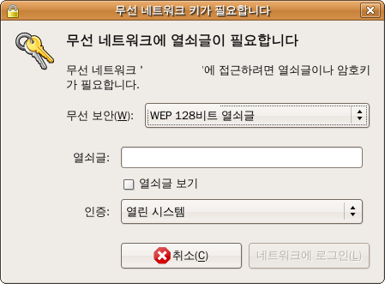
만약 한 장소에서만 사용하는 데스크탑이나 무선 네트워크를 경우 [시스템]-[관리]-[네트워크]에서 '무선 연결'을 선택해 '속성' 버튼을 누른 후 '로밍 모드 사용'을 앞에 상자에 표시를 해제해 준후 SSID(ESSID로 표시됨)와 열쇠글 종류(보안방식), 무선네트워크 접속에 필요한 열쇠글을 입력해 주면 접속 속도를 약간 높일 수도 있습니다. 일반적으로 connection settings 밑에 설정은 '자동설정(DHCP)'을 사용합니다.
3) '제한된 드라이버' 설치후에도 무선네트워크가 작동하지 않는 경우
이 경우 MS윈도우용 드라이버를 가져다가 설치하는 방법이 있습니다.
[시스템]-[관리]-[시냅틱 꾸러미 관리자]를 실행해서 '검색' 버튼을 눌러 ndisgtk를 찾아 설치합니다. (설치를 위해서는 우분투 7.10 부트 CD가 필요합니다.)
설치 후 [시스템]-[관리]-[Windows Wireless Driver]를 실행해 Install new driver를 선택하고 무선네트워크 연결장치의 MS윈도우용 드라이버(.inf 파일)를 선택해주면 설치를 합니다.
설치가 성공적으로 이뤄진 경우 무선네트워크를 사용할 수 있을 것입니다.
4) 1~3까지 방법이 모두 실패한 경우
위의 모든 방법을 시도해도 실패한 경우에는 다음을 참고하시기 바랍니다.
열거된 무선네트워크 연결장치중 일부는 우분투에서 작동하지 않습니다.
https://help.ubuntu.com/community/WifiDocs/WirelessCardsSupported (영문)

5.3 방화벽 설치와 설정: FireStarter
인터넷상의 다른 컴퓨터에서 내 컴퓨터로 침입을 막기위해서는 방화벽 프로그램을 설치해 줘야 합니다. 불행히도 어떤 컴퓨터든지 침입의 대상이 될 수 있기 때문에 이제 방화벽은 모든 컴퓨터에서 필수품입니다.
리눅스는 외부로 부터 침입에 당하는 경우가 드물다고도 합니다만 그렇다고 이 험난한 세상에 자물쇠 없이 문만 닫아놓고 살 수도 없는 일입니다. 방화벽 없는 컴퓨터는 문만 닫아둔 집과 비슷한 것이죠. (만약 비밀번호조차 사용하지 않는다면 아예 문이 없는 집입니다.) 이 설명서에서는 초보자에게 설정이 쉬운 편인 방화벽 프로그램으로 '파이어스타터(firestarter)' 설치를 권합니다.
1) 프로그램 설치
[프로그램]-[추가/제거...]를 열어 보여주기를 '이용가능한 모든 프로그램'에 맞추고 'firestarter'를 검색해 설치하십시오.
파이어스타터를 설치한 후에는 [시스템]-[관리]-[Firestarter]로 실행해 실행을 해서 간단한 설정을 해줘야 합니다.
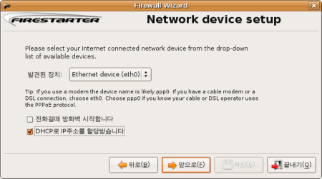
처음 화면에서는 설정할 것 없이 앞으로 넘기면 됩니다. 이후 설정화면(위 그림)에서 선택할 사항은 3가지 입니다.
'발견된 장치:' 에서 네트워크(인터넷)접속에 사용하는 장치(Ethernet device)를 선택해 줘야 합니다.
보통은 이미 선택된 내용을 변경하지 않고 넘어가도 됩니다.
그러나 만약 현재 유선 상태에서 파이어스타터를 설치했지만 앞으로 인터넷 접속은 무선상태에서 하실 계획이라면 '발견된 장치:' 에서 'ethernet device'를 eth1으로 바꿔 줘야 합니다.
보통 eth0 은 유선 이더넷 장치, eth1은 무선 이더넷 장치의 이름으로 정해진 경우가 많습니다.; 주로 사용하는 장치를 택하면 됩니다.
만약 전화를 걸어 인터넷을 연결하는 방식이라면 '전화걸때 방화벽 시작합니다' 앞 네모에 표시를 해줘야 합니다. ADSL이나 케이블 접속이라면 표시할 필요 없습니다.
만약 일반적인 ADSL이나 케이블 접속을 사용한다면 DHCP로 IP주소를 할당합니다 네모에 표시를 해줘야 합니다.
또한 일반적인 케이블 모뎀이나 DSL사용자는 'DHCP로 IP주소를 할당받습니다' 네모 앞에 표시를 해줘야 합니다. 그러나 고정(static) IP를 사용할 경우 네모 앞에 표시를 하면 안됩니다.
IP란 각 컴퓨터와 컴퓨터와 연결된 송수신 장치를 전화번호처럼 지정한 번호를 말합니다. 컴퓨터는 IP를 통해 네트워크 상에서 장치를 구분할 수 있습니다.
IP는 보통 1~3자리 수가 4개로 묶여 나옵니다. 예) 192.168.0.100
세번째 설정화면에서는 선택할 것없이 넘어갑니다. 사용자의 컴퓨터가 다른 컴퓨터와 인터넷 연결을 나눠서 사용하고 관리할 경우에만 필요한 사항입니다.
컴퓨터로 인터넷 연결을 나눠 쓴다는 말은 공유기(Router) 사용하는 경우와 다른 의미이니 착오 없으시길 바랍니다.
네번째 설정화면에서는 start firewall now 앞에 상자에 표시를 해주고 '저장' 을 눌러 파이어스타터를 실행하시면 됩니다.
2) 실행 후 설정
파이어스타터 실행 후에는 [Edit]-[Preferences] 에서 아래 몇 가지 설정을 해야 합니다.
Interface에서 Enable tray icon과 Minimise to tray on window close 앞에 상자에 표시: 파이어스타터 실행여부나 상태를 편리하게 확인하려면 아이콘을 보이는 것이 좋습니다.
Interface아래 Policy에서 'Apply policy changes immediately' 앞에 상자에 표시: 막기나 열어주기 등 변화가 있을 때 이 옵션을 선택해야 재부팅하지 않고 바로 적용이 가능합니다.
중요! 삼바 등 네트워크를 사용하시는 경우에 Firewall 아래 Advanced Options에서 'Block broadcasts from external network'를 해제해 주셔야 합니다. (그래야 다른 컴퓨터에서 자신의 컴퓨터로 접속이 가능합니다.)
3) 네트워크와 프로그램을 위해 문(port) 열어주기
내 컴퓨터에 설치된 프로그램이 외부와 연결하기 위해 또는 내 컴퓨터가 다른 컴퓨터 외부와 연결해 작업을 하기 위해서는 신호가 드나들 수 있는 문(port)을 열어놓아야 합니다.
문을 열어주기 위해서는 내 컴퓨터 IP주소와 연결할 컴퓨터의 IP주소를 알아야 합니다.
우분투에서는 [프로그램]-[보조 프로그램-[터미널]에서 아래와 같은 명령을 입력하면 IP가 출력됩니다.
ifconfig
위에 inet addr: 다음 192.168.0.100 이 IP입니다. IP는 각 컴퓨터 별로 모두 다르니 꼭 ifconfig으로 찾아볼 것을 권합니다.
MS윈도우에서는 [시작]-[실행] 에서 cmd라고 입력 후 enter 글쇠를 눌러 검은 창이 실행되고 다시 여기에 Ipconfig이라고 입력하면 아래처럼 IP주소가 나옵니다.
주의! 리눅스는 ifconfig, MS는 ipconfig. 한 글자가 다릅니다. 착오를 일으키기 쉬운 부분입니다.
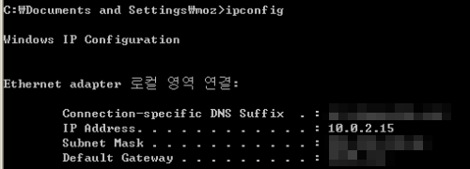
이렇게 알아낸 IP로 방화벽에 문을 열어줍시다.
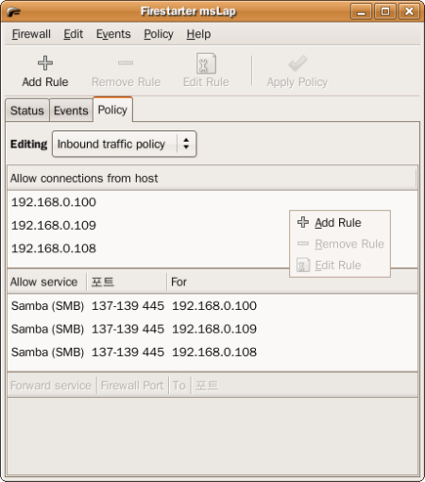
예를 들어 자료 내려받기에 많이 사용하는 토렌트를 위해 문 열어준다면 다음과 같은 순서로 처리합니다.
- Firestarter를 실행해 'Policy' 탭을 엽니다.
- Allow service창에서 오른쪽 버튼을 눌러 Add Rule을 선택
- Name에서 Bittorrent 선택
- When the source is에서 IP, host or network를 선택해 내 컴퓨터 IP입력 후 '추가' 버튼 눌러 저장
만약 네트워크를 구성할 경우에는 네트워크로 연결할 모든 컴퓨터의 IP를 입력해 줘야 합니다.
- Firestarter를 실행해 'Policy' 탭을 엽니다.
- Allow connections from host 창에서 오른쪽 버튼을 클릭한 후 Add Rule을 선택
- IP, host or network에 네트워크에 연결할 컴퓨터 IP를 입력하고 Comment에 컴퓨터 이름을 넣어준 후 '추가' 버튼을 누릅니다.
- 2와 3의 과정을 반복해 내 컴퓨터를 포함해 네트워크에 연결할 모든 컴퓨터의 IP를 입력합니다.
Comment는 그 컴퓨터다라고 알아볼 수 있게끔 아무말이나 입력해도 됩니다. 예) 칠복이네 3호 컴퓨터
위의 과정을 통해 내 컴퓨터와 다른 컴퓨터간에 연결할 수 있는 길이 열결됩니다. 여기에 아래처럼 서비스 사용을 허용해 문을 열어줘야 합니다.
- Allow service 창에서 오른쪽 버튼을 눌러 Add Rule을 선택
- Name에서 Samba (SMB)를 선택
- When the source is 에서 IP, host or network 를 선택해 네트워크에 연결한 컴퓨터 IP 입력
- Comment에 컴퓨터 이름 입력 후 '추가' 버튼을 눌러 저장
- 2부터 4까지 과정을 반복해 내 컴퓨터를 포함한 네트워크에 연결할 모든 컴퓨터의 IP를 입력
주의! 만약 자기 컴퓨터 IP를 넣어주지 않을 경우 네트워크를 열었을 때 네트워크 상에 자기 컴퓨터는 안보이고 다른 컴퓨터만 보이는 기현상이 일어납니다.
다른 컴퓨터 IP를 안넣으면 자기 컴퓨터는 보이는데 네트워크상에 다른 컴퓨터는 안보이게 됩니다.
4) 아이콘 보이기
파이어 스타터를 처음 설치한 후에는 좌측 상단에 파이어스타터 아이콘이 보이지만 재부팅한 후에는 안보이는 경우가 있습니다. (그러나 작동은 하고 있습니다.)
부팅할 때 마다 아이콘을 보이게 하려면 아래와 같이 수정하십시오. (이 부분은 꼭 따라하지 않으셔도 됩니다.)
*주의! 잘못 수정할 경우 우분투가 정상적으로 작동하지 않을 수 있습니다.
[프로그램]-[보조 프로그램-[터미널]에서 아래와 같이 입력합니다. (복사해 붙이기 하셔도 됩니다)
export EDITOR=gedit && sudo visudo
편집창(gedit)에 아래 내용을...
# Defaults
Defaults !lecture,tty_tickets,!fqdn
아래와 같이 바꿔줍니다. (붉은 색부분이 바뀌는 부분.)
# Defaults
# Defaults !lecture,tty_tickets,!fqdn
Defaults !lecture,tty_tickets,!fqdn,env_reset,env_keep+="DISPLAY HOME"
그리고 맨 아래 아래 내용을 더해줍니다.
#firestrater 자동 로그인을 위해 더함
사용자명 ALL= NOPASSWD: /usr/sbin/firestarter
터미널을 보면 '사용자명@컴퓨터이름: ~$'로 사용자명을 알 수 있습니다.
@앞에 부분을 넣어주면 됩니다. 다 수정하셨으면 저장하고 닫아 주십시오.
이후 [시스템]-[기본 설정]-[세션] 으로 가셔서 '시작 프로그램' 탭에서 '추가'를 선택 하신 후 아래 그림처럼 입력합니다.
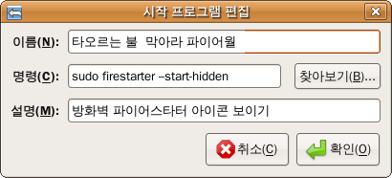
이름은 '타오르는 불 막아라 파이어월' (이름은 아무거나 편하신 대로 넣어도 상관없습니다)
명령은 sudo firestarter --start-hidden
처음 시작할 때 조용히(-hidden) firestarter를 시작하라는 명령입니다.
확인을 눌러 저장하시면 됩니다.
이후 컴퓨터를 재 부팅하면 firestarter가 자동으로 실행됩니다.

5.4 한글 환경 설정: 한글 표시/ 입력문제 해결
우분투 사용시 경험할 수 있는 한글 표시/입력 문제를 다루고 해결법을 제시합니다.
일반적으로 설치과정에서 한국어와 한글 키보드를 제대로 선택해 주었을 경우 한글 입출력은 문제없이 제대로 작동할 것입니다.
그러나 ▲인터넷 접속문제, ▲키보드 설정 문제, ▲한글 표시 규칙의 차이, ▲한글입력기나 프로그램의 문제 등으로 인해 한글이 제대로 보이지 않는 경우가 있습니다.
1) 반편이 한글 문제
우분투는 한글 패키지 일부를 인터넷을 통해 저장소에서 받아옵니다.
따라서 처음 설치할 때 한글을 택했어도 인터넷 접속문제로 저장소에 접속하지 못할 경우, 한글 꾸러미 일부분을 받지 못해서 한글 표시가 일부분만 되고 한글 입력은 불가능한 '반편이 한글문제'를 경험하게 됩니다.
우분투가 새롭게 판올림이 되면 저장소에 대한 접속 폭주로 이런 현상을 경험할 수 있습니다.
따라서 문제해결 방법은 폭주가 일어나지 않은 타지역 저장소를 잠시 이용하시면 됩니다.
접속이 원활한 저장소로 바꿔줍니다: [System] -> [Administration] -> [Software sources]
Internet 항목 밑에 'Download from'에서 'Server for Korea, Republic of' 로 돼 있는 것을 'Main Server' 로 바꿔줍니다. 혹은 'Other...'를 선택해 다른 지역 서버나 다음서버 (ftp.daum.net)를 선택하실 수 있습니다. 선택 후 닫기를 누르시면 새롭게 갱신을 해야 한다는 안내가 나옵니다. Reload 버튼을 눌러줍니다.
[System]-[Administration]-[Language Support]에서 'Korean'을 선택 하면 한글 꾸러미들을 내려받기 시작합니다. 이후 재부팅하면 한글을 입출력하시는데 문제가 없으실 것입니다.
2) 한글 엉김 현상 해결
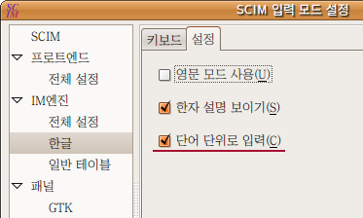
오픈오피스오그(Openoffice.org) 같은 프로그램에서 문자입력시 한글입력이 엉기는 경우가 있습니다.
이를 방지하기 위해서는 [시스템]-[기본 설정]-[SCIM 입력기 설정]을 실행한 후 좌측 IM엔진에서 '한글'을 선택, 우측 '설정'탭에서 '단어 단위로 입력'을 선택하면 엉김 현상을 피할 수 있습니다.
* 단어단위로 입력 메뉴는 한글입력기를 한국내 저장소를 통해 업데이트 한 후에 보입니다. 타국에 있는 유저들은 한국내 저장소를 추가한 후 업데이트를 해야 이 메뉴가 보일 것입니다.
3) 파일관리자(노틸러스)에서 한글 입력이 불가능해졌을 때
가끔 업데이트 후 또는 파일 이름을 바꾸려 할 때 노틸러스에서 글이 입력이 되지 않는 황당한 현상이 일어납니다.
이때는 노틸러스에서 아무 파일이나 선택해 오른쪽 버튼을 누르신 후 [입력기]를 눌러 SCIM Input Method를 선택하면 정상화 됩니다.
또는 [프로그램]-[보조 프로그램-[터미널]을 이용해 입력기를 선택해주는 방법도 있습니다.
im-switch -c
명령어 입력 후 나오는 사용 가능한 입력기 중에 4번을 눌러 scim-hangul 을 선택한 후 다시 로그인 하면 문제가 사라집니다.
4) 한영전환, 한자변환 글쇠 정하기
처음에 한글이 제대로 설치되면 한/영전환은 ctrl+space 또는 shift+space 또는 우측 Alt키로 가능합니다.
제대로 작동을 하지 않거나 하나의 키로 한/영 전환을 하도록 정하려면 아래 내용을 따라하세요.
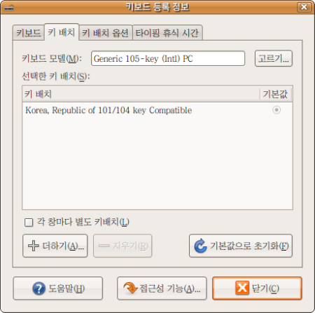
먼저 [시스템]-[기본 설정]-[키보드]에서 '키배치' 탭을 선택해 기본값으로 'Korea, Republic of, 101/104 key compatible'을 선택 합니다.
만약 관련 값이 보이지 않으면 더하기 버튼을 눌러 해당 키보드 값을 선택해줄 수 있습니다.
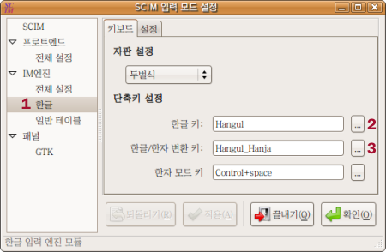
영어자판(keyboard) 오른쪽 'alt' 또는 한글자판의 '한/영'글쇠를 한영전환글쇠로 정해주기:
[시스템]-[기본 설정]-[SCIM 입력기 설정]을 실행. -> 1. 왼쪽 'IM엔진' 하단에 '한글'을 선택 -> 2. 오른쪽 단축키 설정에서 한글키 옆에 '...'버튼을 눌러 'Hangul'만 남기고 나머지는 지우기 버튼으로 삭제 -> 'Hangul' 선택 후 확인
영어자판 오른쪽 'Ctrl' 또는 한글자판의 '漢字'글쇠를 한자변환글쇠로 정해주기:
[SCIM 입력기 설정] -> 1. 왼쪽 'IM엔진' 하단에 '한글'을 선택-> 3. 오른쪽 단축기 설정에서 한글/한자 변환키 옆에 '...' 버튼 눌러 'Hangul_Hanja'만 남기고 나머지는 지우기 버튼으로 삭제->'Hangul_Hanja' 선택 후 확인.
위의 방법으로 글쇠를 지정해 주어도 한/영전환이나 한자변환이 안되는 경우에는 아래 방법을 사용하세요.
아래에서는 '키보드 매핑(mapping)'작업을 하게 됩니다. 즉 특정 글쇠에 사용자가 기능을 부여해 그 글쇠를 눌렀을 때 기능을 수행하도록 하는 작업입니다.
먼저 한/영전환과 한자변환에 쓸 글쇠 값을 찾아 봅시다.
[프로그램]-[보조 프로그램-[터미널] 에서 아래 명령을 입력합니다.
xev
xev는 키보드 입력을 추적해 글쇠값을 우리에게 보여줍니다. 보통 한글변환 글쇠로 사용하는 오른쪽 Alt를 눌러봅시다. 아래처럼 글쇠값이 출력됩니다.
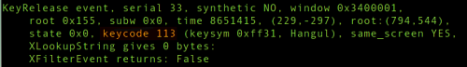
저의 경우 Alt의 글쇠값(keycode)은 113이었습니다. 다음에는 한자변환 글쇠로 많이들 사용하는 오른쪽 Ctrl을 눌러 글쇠값 109를 얻었습니다.
글쇠값을 얻었으면 xev실행시 생기는 상자를 마우스로 눌러 닫아주면 터미널이 원상복귀 됩니다.
주의! 글쇠값은 키보드마다 달라질 수 있으니 반드시 xev로 찾아보세요.
글쇠값을 토대로 해당 글쇠를 눌렀을 때 한/영전환과 한자변환이 이뤄지도록 주문서를 작성하겠습니다.
[프로그램]-[보조 프로그램]-[편집기]로 편집기(gedit)를 실행한 후 아래 내용을 넣어줍니다.
keycode 113 = Hangul
keycode 109 = Hangul_Hanja
위에서 keycode다음 숫자 부분은 앞서 xev를 실행해 찾아낸 값을 넣어주어야 합니다.
입력을 했으면 저장 버튼을 눌러 .Xmodmap 이란 이름으로 홈 폴더(사용자명 폴더)에 저장해 줍니다.
*주의! 반드시 .Xmodmap 이름을 사용하셔야 합니다. 앞에 점(.)빼면 안됩니다.
저장 후 컴퓨터를 다시 시작 하면 우분투는 .Xmodmap을 읽겠느냐고 묻습니다.
여기서 사용 가능한 파일에서 .Xmodemap을 선택해 읽어들이기 버튼을 눌러주면 됩니다.
5) 한글 글꼴에 부드럽게 하기(안티 앨리어싱)이 적용안되는 문제 해결
기본 글꼴이 아닌 다른 글꼴을 사용할 때 부드럽게 하기를 적용해도 몇몇 한글 글꼴이 전혀 부드러워지지 않는 경우가 있습니다.
글꼴에서 일단 까칠한 느낌이 납니다. 우분투에서 그렇게 설정해 놓았기 때문입니다.
터미널에서 편집기(gedit)로 한글설정 파일을 열어봅시다.
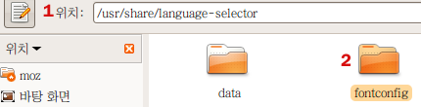
1. [위치]-[홈 폴더]를 열어 /usr/share/language-selector 로 이동합니다. 위 그림의 1앞에 문서 모양을 누르면 위치에 문자로 경로를 입력할 수 있습니다.
2. fontconfig 폴더에서 오른쪽 버튼을 눌러 '관리자로 열기'를 선택합니다.
*'관리자로 열기' 기능은 사용자가 추가해야 합니다. 기능 추가는 4.2 파일관리자 노틸러스 110% 활용하기 에서 2)노틸러스 기능 더하기를 참고하세요.
3. ko_KR 을 골라 왼쪽 버튼으로 눌러줍니다.
그리고 편집기에서 아래 부분을 찾아보세요.
<!-- Turn off antialias and autohint for Korean fonts depending on pixelsize -->
이 밑부분에 있는 <match target="font">부터 </match>까지 설정 때문에 부드럽게 하기가 적용이 안됐던 것이죠.
이 부분을 컴퓨터가 실행하지 못하도록 '주석처리'를 해주면 됩니다.
주석처리는 '<!--'과 '-->'를 아래처럼 넣어주면 됩니다.
<!--<match target="font">
</match>-->
ko_KR에서 한 곳 더 주석처리를 해줘야 합니다.
<!-- Turn off antialias and autohint for ttf-alee depending on pixelsize -->
위 에서 처럼 이 부분 밑에 '<!--'과 '-->'를 아래처럼 넣어주면 됩니다.
<!--<match target="font">
... 중간 생략...
</match>
<match target="font">
...중간 생략...
</match>-->
저장 후 컴퓨터를 껐다 켜면 부드럽게하기와 힌팅이 적용됩니다.
부드럽게 하기란 '안티 앨리어싱(Anti-aliasing)'을 의미합니다. 글꼴이 가시돋친 것 마냥 보이는 것을 막아주는 기능입니다.
힌팅(hinting)이란 전문적인 글꼴만들기 기술용어인데 힌팅이 잘 적용된 글꼴은 크기를 극단적으로 변화시켜도 퍼지거나 깨지거나 뭉게지지 않습니다. 예를 들어 6pt 크기에서도 글자체가 상당히 선명하게 나옵니다.
6) 압축 파일 속에 한글 이름이 깨지는 문제
7.04에서 문제된 것이 7.10에서도 계속 문제가 되고 있습니다.
원인은 우분투와 MS윈도우가 서로 사용하는 한글 코드 방식이 달라 생기는 문제입니다. MS윈도우가 사용하는 euc-kr방식 한글로 쓰여진 이름을 가진 파일을 우분투에서 UTF-8 방식 한글로 읽으려니 해석이 이상하게 되는 것입니다.
설치돼 있는 unzip을 제거하고 과거판 unzip을 설치한 후, unzip을 수정(update) 하지 못하도록 자동판올림 대상에서 제외시키는 것으로 일단 해결했습니다.
1. http://kldp.org/node/82481 <-여기서 unzip 한글패치를 받아다가 일단 .deb 꾸러미를 풀어놓습니다.
2. [시스템]-[관리]-[시냅틱 꾸러미 관리자]에서 unzip을 찾아 '완전히 제거 표시'로 제거합니다. file-roller도 함께 제거해야 합니다.
3. 받아놓은 .deb꾸러미를 두번 누르기(double click)로 실행해 새 버전이 있다는 경고는 무시하고 재설치합니다.
4. 다시 [시냅틱 꾸러미 관리자]에서 file-roller를 검색해 '설치 표시'로 재설치 해줍니다.
과거판 unzip이 설치돼 있기 때문에 업데이트가 있다는 안내가 나옵니다. 이 안내는 무시하셔야 합니다.
계속 나오는 안내를 피하려면 아래와 같이 처리를 해주면 됩니다.
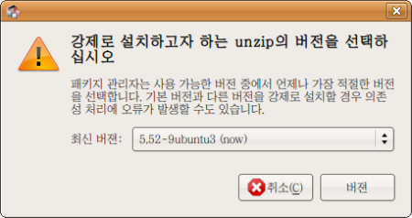
[시냅틱 꾸러미 관리자]에서 다시 unzip을 찾아 선택(Highlight)한 후 [패키지]-[버전 강제]를 선택해 '최신버젼:'에 5.52-9ubuntu3 (now) 를 선택해 '버젼' 버튼을 눌러 저장한 후 컴퓨터를 꼈다 켜면 업데이트를 요구하지 않습니다.
7) 플래시에서 한글을 표시하지 못하는 문제
플래시 화면에서 한글이 안나오고 네모상자로 표시되는 경우가 있습니다.
이 문제는 플래시의 기본 폰트 설정인 산-세리프에 대응하는 한글 폰트가 지정되지 않았기 때문입니다.
1. [위치]-[홈 폴더]를 열어 /home 폴더로 이동합니다.
2. 사용자명 폴더(홈 폴더)에서 오른쪽 버튼을 눌러 '관리자로 열기'를 선택합니다.
*'관리자로 열기' 기능은 사용자가 추가해야 합니다. 기능 추가는 4.2 파일관리자 노틸러스 110% 활용하기 에서 2)노틸러스 기능 더하기를 참고하세요.
3. 노틸러스(파일관리자) 화면에서 오른쪽 버튼을 눌러 [문서 만들기]-[빈 파일]을 선택하고 이름을 .fonts.conf로 합니다.
*!주의 파일 명 앞에 점(.)이 꼭 들어가야 합니다. '.fonts.conf'
4. .fonts.conf 파일을 열어 아래 내용을 넣어준 후 저장합니다.
<match>
<test name="family">
<string>sans-serif</string>
</test>
<edit name="family" binding="strong">
<string>UnDotum</string>
</edit>
</match>
위 명령은 sans 계통 영문 글꼴과 '은돋움'으로 강하게 묶어두겠다(binding) 는 선언을 한 것입니다.
(약하게 묶을 수도 있습니다. Strong대신 weak이라고 넣어서) 이렇게 해두면 sans 계통에서 적당한 글꼴이 없을 경우 대신 은돋움이 sans계통 글꼴을 대신해 표시하게 됩니다. 물론 은돋움대신 다른 글꼴를 사용하실 수도 있습니다. 이 명령이 제대로 작동하는지는 터미널에서 아래 명령을 실행해보면 됩니다.
fc-match Sans
여기서 결과가 UnDotum으로 나오면 됩니다. (다른 글꼴을 지정했다면 다른 글꼴명이 나옵니다.)

5.5 글꼴 설정: 글꼴 추가와 글꼴 사용하기
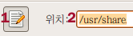
1) 글꼴 구하기
우분투를 설치하면 우리말 글꼴로 은글꼴, 은진글꼴과 백묵글꼴 등이 설치됩니다.
더 많은 글꼴이 필요한 분들은 무료배포되는 글꼴들을 내려받거나 자신이 사용중인 MS윈도우에서 글꼴을 가져다 쓰실 수도 있습니다.
우분투에서 트루타입글꼴(.ttf) 사용이 가능하기 때문입니다. MS윈도우 글꼴은 windows/fonts에 들어있습니다.
무료배포 한글 글꼴들:
네이버 사전체:굴림체 유사 글꼴. 큰 특징은 없어 보이지만 한글고어까지 표기하는 대단한 면이 있네요.
아리따 2.0: 아모레 퍼시픽에서 배포하는 글꼴 입니다. 윈도우용을 받아서 쓰실 수 있습니다.
조선일보체: 명조체. 가늘고 하늘하늘한 맛. 붉은색 글씨로된 'Mac OS X용& PC사용자용 압축파일'을 받아서 풀면 ChosunM.ttf를 받으실 수 있습니다.
한겨레 결체:명조체. 좀 두툼하고 투박한 맛. 압축파일을 받아 풀면 한겨레결체.TTF가 나옵니다.
무료배포 영문글꼴들:
Dafont.com : 무료 영문폰트를 내려 받을 수 있는 웹사이트로 상당히 유명합니다.
The Dingbats Pages: 딩벳(그림 폰트)을 내려 받을 수 있는 웹사이트로 역사도 오래됐습니다.
Red Hat-Liberation: 또 다른 리눅스인 레드햇에서 무료 배포하는 폰트 묶음입니다.
[프로그램]-[추가/제거]에서 보여주기를 '이용가능한 모든 프로그램'에 맞추고 Microsoft Core Fonts 를 찾아서 MS 윈도우용 영문 폰트를 설치할 수 있습니다.
2) 글꼴 저장하기
1. 내려받은 폰트 압축을 풀어 나온 폰트를 선택해 복사해 둡니다.
2. [위치]-[홈 폴더]로 노틸러스(파일관리자)를 실행합니다.
3. 경로를 문자입력하기 위해 1. 문서 모양 아이콘을 누르고 2. 위치에 /usr/share 를 입력하고 [엔터] 글쇠를 를 누릅니다.
4. 여러 폴더 중 fonts 폴더를 찾아 오른쪽 버튼으로 눌러 '관리자로 열기'로 엽니다.
5. font 폴더 속에 추가할 글꼴들을 넣어줍니다. 추가한 글꼴은 재부팅 한 후 사용할 수 있습니다.
*'관리자로 열기' 기능은 사용자가 추가해야 합니다. 기능 추가는 4.2 파일관리자 노틸러스 110% 활용하기 에서 2)노틸러스 기능 더하기를 참고하세요.
*'관리자로 열기'를 하지 않고 fonts폴더를 열면 글꼴 복사해넣기나 옮겨넣기 자체가 불가능합니다. 이유는 해당 폴더는 관리자(사용자) 권한이 있어야 사용할 수 있기 때문입니다.
*우분투는 중요 폴더에 옮겨 붙이기 또는 복사해 넣기를 할 때는 반드시 열쇠글(암호)를 입력해 관리자(사용자)인지 확인하도록 돼 있습니다.
3) 글꼴 적용하기
화면에 다른 글꼴을 사용하고 싶다면 [시스템]-[기본설정]-[모양새]를 선택하신 후 '글꼴' 탭에서 원하는 글꼴을 골라서 정해주실 수 있습니다.
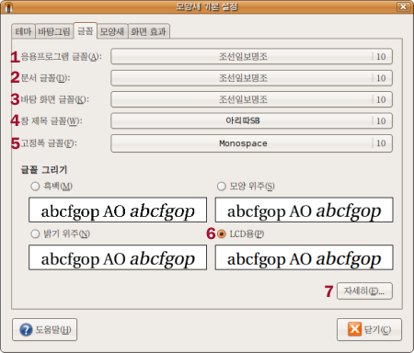
1. 응용프로그램 글꼴: 메뉴와 프로그램에서 사용하는 가장 많이 눈에 띄게 되는 글꼴입니다.
2. 문서글꼴: 문서를 다루는 프로그램의 기본 글꼴을 정합니다. 그러나 오픈 오피스 등 대부분 프로그램에 영향을 못미칩니다. 미리 정해진 기본 글꼴이 없을 때나 문서글꼴이 적용되기 때문에 여기서 글꼴을 선택하는 것은 큰 의미가 없습니다.
3. 바탕화면글꼴: 말 그대로 바탕화면에 놓인 아이콘 밑에 글꼴들 바뀝니다.
4. 창 제목글꼴: 창 제목에 사용되는 글꼴입니다.
5. 고정폭글꼴: 터미널에서 기본적으로 적용되는 글꼴 입니다.
6. 글꼴그리기에서 LCD용을 선택할 경우, MS윈도우의 클리어타입 설정과 유사한 설정이 가능합니다.
7. 밑에 '자세히'를 선택하면 '부드럽게 하기'와 '힌팅'을 좀 더 자세히 선택할 수 있습니다.

5.6 모양새 꾸미기- '모양새'를 이용한 설정
1) 기본 테마 만으로도 매우 다양한 조합 가능
화면을 이런 저런 모양으로 꾸미는 재미를 느끼는데 우분투 만큼 좋은 OS도 흔치는 않을 것입니다.
[시스템]-[기본설정]-[모양새] 를 열어보면 8가지 기본 테마가 있습니다.
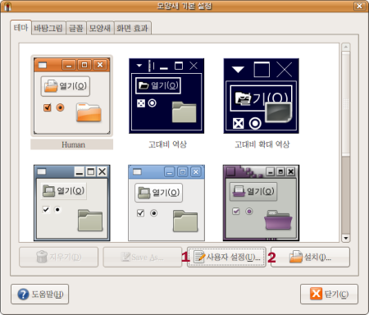
단 여덟가지만 쓸 수 있는가 하면 그건 아닙니다.
1. 사용자 설정 버튼을 누르면 나오는 메뉴를 통해 '컨트롤', '색상', '창 가장자리', '아이콘', '포인터'등 을 각각 정해줄 수 있기 때문에 기본 테마 요소만으로도 상당히 여러 종류의 조합이 가능합니다.
2. 기본 테마 요소만으로 만족을 못하는 분들은 추가로 인터넷에서 각종 테마를 가져다가 설치할 수 있습니다.
주의! 테마설정시 가끔 불여우(firefox)를 열어놓을 경우 충돌로 인해 불여우가 꺼지는 경우가 있습니다.
우분투에서 테마를 다룰 때 반드시 알아야할 부분은 우분투는 각 부분별로 테마를 설정할 수 있다는 점입니다.
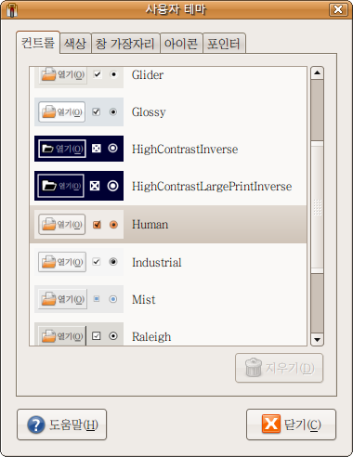
예를 들어 '컨트롤' 부분은 GTK로 불립니다. GTK는 그놈 툴 킷(Gnome Tool Kit)의 약자로 현재 2.0판이 우분투에 설치돼 있습니다.
'창 가장자리' 부분은 메타시티(Metacity)라는 프로그램이 관할합니다. 창 가장자리를 바꾸고 싶다면 메타시티용을 받아와야 합니다.
-단, 에머랄드(Emerald)라는 이름의 또 다른 '창 가장자리'부분을 관할하는 프로그램을 설치해 사용할 수도 있습니다.
아이콘도 별도의 테마로 배포되고, 포인터도 마찬가지 입니다.
모든 요소가 따로 돼 있어 이 점을 응용하면 엄청나게 다양한 테마를 만들어 낼 수 있습니다.
2) 시냅틱 꾸러미 관리자에서 테마 더하기
추가로 [시스템]-[관리]-[시냅틱 꾸러미 관리자]에서 아래 단어들로 검색하면 몇 가지 테마를 더할 수 있습니다.
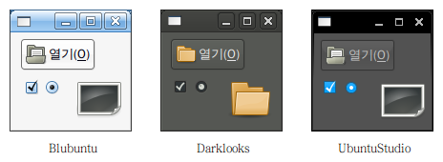
Blubuntu-look: 블루분투 테마, Gnome-theme-extras: 다크룩 테마와 몇 가지 아이콘 테마, ubuntustudio-look: 우분투 스튜디오
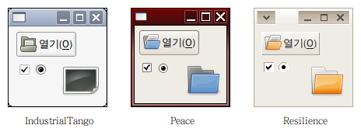
industrialtango-theme: 인더스트리얼 탱고 테마, peace-look: 피스룩, resilience-theme: 리질런스 테마
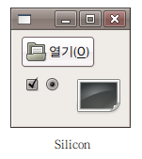
Silicon-theme: 실리콘 테마
여기에 추가로 [시냅틱 관리자]를 통해 아이콘 테마를 gnome-icon-theme 으로 검색해, blankon, dlg-neu, gartoon, gperfection2, nuovo, suede 등을 설치 할 수 있습니다.
컨트롤과 창가장자리 테마를 gtk2-engines- 로 [시냅틱 관리자]에서 검색해, blueheart, cleanice, geramik, magicchicken, mythbuntu, sapwood, thingeramik, wonderland 등을 설치 할 수 있습니다.
커서를 바꾸러면 [시냅틱 관리자]에서 comixcursors, crystalcursors, chameleon-cursor-theme, industrial-cursor-theme을 검색해 설치할 수 있습니다.
*바탕그림은 보통 불여우(FireFox)에서 웹서핑중 마음에 드는 그림을 발견하면 오른쪽 마우스 버튼을 클릭해 '배경으로 지정' 이 가능하기 때문에 자주 쓰이는 기능은 아닙니다.
*모양새 탭에서는 간단히 메뉴 아이콘 출력 여부와 아이콘 설명의 위치를 정할 수 있습니다.
*화면 효과는 다음 장 컨피즈-퓨전에서 자세히 설명합니다.
3) 인터넷에서 받아오기
우분투를 지원하는 여러가지 테마는 art.gnome.org 또는 gnome-look.org 에서 받아다 설치할 수 있습니다.
해당 사이트에서 내려받은 압축 파일(.tar.gz)을 아무 폴더에나 넣어두시고, 압축을 풀지 않고 테마에서 '설치' 버튼을 눌러 해당 압축파일을 선택하면 자동으로 설정됩니다.
아무 폴더에나 테마파일을 넣어두어도 상관없지만 저는 /home에 /꾸미기 폴더를 만들어 테마가 담긴 압축파일을 모아두고 있습니다.
주의! 일부 테마는 오류가 있을 수 있습니다. 테마를 바꿔서 제대로 작동하지 않는 경우 우분투 기본 테마인 '휴먼'으로 복귀하시면 정상화 됩니다.
4) GDM과 자동로그인
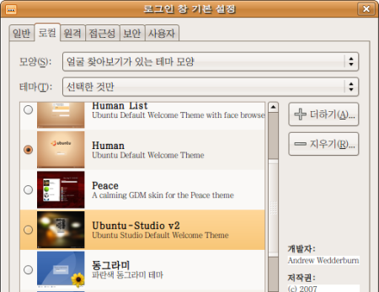
모양새에 포함되는 부분은 아니지만 'GDM 테마'도 인터넷에서 찾아볼 수 있을 것입니다. GDM은 '그놈 데스크탑 메니저(Gnome Desktop Manager)'의 약자입니다.
GDM테마는 우분투 부팅 후 나오는 로그인 화면에 적용되는 테마로 [시스템]-[관리]-[로그인 창]의 '로컬' 탭에서 테마를 교체하거나 더할 수 있습니다.
만약 자동 로그인을 원할 경우 [로그인 창]의 '보안' 탭에서 '자동 로그인 사용'을 선택할 수 있습니다. 이 경우 GDM 테마는 정해봐야 보이지 않습니다.
*랩탑 사용자에게는 보안상 이유로 자동 로그인 사용을 권하지 않습니다.
4) 스플래쉬 화면
스플래쉬 화면(Splash screen)은 로그인 할 때 보여지는 그림입니다. 여러가지 설정을 도와주는 우분투 트윅을 설치하면 스플래시 화면을 쉽게 바꾸고 켜거나 끌 수 있습니다.
우분투 트윅은 설치 후 [프로그램]-[시스템 도구]-[Ubuntu Tweak]으로 실행할 수 있습니다.
(우분투 트윅의 [스타트업 설정]-[세션 컨트롤] 에서 '그놈 스플래시 화면을 보여줌'을 선택 아래 그림을 눌러 새 스플래시 화면을 선택할 수 있습니다.)
* 다만 0.5초라도 빠르게 컴퓨터를 사용하기를 원하는 사용자에게는 스플래시 스크린은 또 다른 시간 낭비일 수 있습니다.
우분투의 모양새 구성에 대해 전반적으로 이해하고자 하는 분은 1.3 우분투는 어떻게 구성돼 있나 를 다시 읽어보세요.

5.7 모양새와 효과넣기- 컴피즈 퓨전

컴피즈 퓨전은 우분투 화면에 특수 효과를 더해주며 동시에 기본적인 윈도우 움직임에도 관여하는 종합적인 윈도우 관리자(composting window manager) 입니다.
참고: Compiz-fusion.org (영문)
많은 분들이 이 화려한 효과를 찾아 우분투에 입문하는 경우도 있습니다만, 구형 컴퓨터에서 빠른 컴퓨터 사용을 원한다면 컴피즈 퓨전을 쓰지 않는 것을 권합니다.
사용자처럼 '싱글코어' 구형 컴퓨터를 사용하면서 반응이 빠른 것을 좋아한다면 컴피즈 퓨전을 사용하지 않을 것을 권합니다.
1) 기본 설정 방법
컴피즈-퓨전은 [시스템]-[기본설정]-[모양새]에서 '화면효과' 탭에 있는 메뉴를 선택해 사용할 수 있습니다.
기본적으로 3가지 선택이 가능합니다.
- 없음: 컴피즈-퓨전을 전혀 사용하지 않는 상태.
- 보통: 컴피즈-퓨전의 기본 효과를 사용합니다. 컴피즈에 내장된 22가지 효과와 설정들이 더해집니다.
- Extra: 컴피즈-퓨전의 추가 효과를 사용합니다. 'Compiz-extra' 꾸러미가 지원하는 23가지 효과와 설정 중 일부를 사용하게 됩니다.
컴피즈 퓨전의 설정을 자유자제로 바꾸려면 프로그램을 하나 더 설치해야 합니다.
[프로그램]-[추가/제거...]를 실행해 보여주기를 '이용가능한 모든 프로그램'에 맞춘 상태에서 ccsm 으로 검색해 'Advanced Desktop Effects Setting'를 설치해 줍니다.
이후 [시스템]-[기본설정]-[모양새] 에서 '화면효과' 탭을 보면 가장 밑 '사용자 설정'이 생긴 것을 볼 수 있습니다. 그 옆에 '기본 설정' 버튼을 누르면 컴피즈퓨전을 설정할 수 있는 창(CCSM)이 열립니다.
2) 사용자 설정 사용시 주의
사용자 설정으로 컴피즈-퓨전을 다룰 경우 주의할 점들이 있습니다.
일단 비디오 카드 성능에 따라 일부 설정은 사용할 수가 없습니다. (설정을 해도 반응이 없습니다.)
한편 아래 기능은 절대로 꺼서는 안됩니다: 우분투를 작동하는 데 아주 기본적인 기능이기 때문입니다.
Effects 항목중
Window Decoration: 테두리(border)와 제목막대(title bar)가 사라집니다.
Window Management 항목중
Move Window: 꺼놓으면 창을 움직일 수 없게 됩니다.
Place Windows: 꺼놓으면 좌측 상단에서만 새 창이 열립니다. 제목막대가 패널에 가려져 불편합니다.
Uncategorized 항목중
Resize Window: 꺼놓으면 윈도우 크기를 바꿀 수 없게 됩니다.
둘째 컴피즈 퓨전의 일부 설정은 아래 처럼 그놈이 제공하는 기능과 충돌 가능성이 있습니다.
그놈이 어떤 놈인지 모르는 분은 1.2 우분투의 자매들과 친척들 과 1.3 우분투는 어떻게 구성돼 있나 부분을 읽어보실 것을 권합니다.
그놈이 기존에 관할하는 '작업공간 설정'이나 '키보드 바로 가기'에서 작업공간 숫자를 늘리거나 빨리가기 글쇠를 입력해도 변경되거나 작동하지 않고 컴피즈의 사용자 설정(CCSM)에서 다시 설정해줘야 하는 문제가 일어날 수 있습니다.
3) 문제해결 방법
-작업공간이 2개로 제한되는 경우
사용자설정(CCSM)에서 general options 아이콘을 선택, desktip size 탭에서 Horizontal Virtual Size에 작업공간 개수를 2개에서 4개로 늘려주면 됩니다.
-'키보드 바로가기' 가 작동하지 않는 경우
사용자설정(CCSM)에서 general options 아이콘을 선택 Actions탭에서 목록을 펼쳐 다시 키를 문자로 입력해 주어야 합니다.
예를 들어 Alt+스페이스 글쇠는 '<Alt>space' 또는 Ctrl+F2 글쇠는 '<Control>F2' 하는 식으로 입력해야 합니다.
-'돌아온 삑소리' 다시 죽이기
[시스템]-[기본 설정]-[소리] '시스템 삑소리 쓰기' 탭에서 소리를 쓰지 않도록 해놨는데도 컴퓨터 스피커에서 삑소리가 나는 경우가 있습니다.
이때 사용자설정(CCSM)에서 general options 아이콘을 선택 general 탭에서 Audible bell에 표시를 해제해 주면 소리가 나지 않습니다.
-창틀없는 창 문제(borderless window)가 생기는 경우
일부 ATI계열 비디오 카드는 이런 문제를 일으키는 경우가 있습니다.
해결방법은 'Xserver-XGL'이라는 새로운 그래픽카드 사용환경을 설치하는 방법입니다.
이 방법은 컴피즈-퓨전 화면표시 문제는 해결할 수 있어도 한글관련 설정과 충돌이 발생하는 경우가 있습니다. 또한 화면표시가 이전보다 느려질 수 있습니다.
[시스템]-[관리]-[시냅틱 꾸러미 관리자]에서 xgl로 검색 xserver-xgl 꾸러미를 설치해 줍니다. 이후 재부팅을 하면 컴피즈 퓨전 화면표시 문제는 대부분 해결됩니다.
-XGL설치후 발생할 수 있는 문제와 해결
-한영전환 불가: 키보드-키배치 설정 초기화가 원인입니다. [시스템]-[기본 설정]-[키보드]에서 '키배치'탭에 한글 글쇠판을 다시 설정해 주면 한/영 전환이 가능해집니다 (참고: 5.4 한글 환경 설정: 한글 표시/ 입력문제 해결)
- 한글작동 중단: 위의 한영전환 불가 문제를 수정했으나 부트후 한글이 작동하지 않는 경우가 있습니다. 이 경우 한글을 다시 활성화 해주면 됩니다. [시스템]-[기본 설정]-[SCIM 입력기 설정]을 실행해 왼쪽 프론트엔드 밑에 '전체설정'을 선택한 후 오른쪽에서 활성화 옆에 '...'버튼을 눌러 뜨는 창에 다른 것 입력할 것 없이 '확인' 버튼 눌러준 후 SCIM 입력 모드 설정 창에서도 '확인' 버튼을 눌러 저장해주고 닫은 후 다시 부트하면 됩니다.
-창틀없는 창 문제(borderless window)가 생기는 경우2
또는 창틀없는 창문제를 해결하는 방법으로 다른 창가장자리 꾸미기 프로그램인 에머럴드(Emerald)를 설치해 해결하는 방법이 있습니다.
이 방법은 위에 XGL설치 후에도 창틀없는 창 문제가 해결 안될 경우에만 사용하십시오.
[시스템]-[관리]-[시냅틱 꾸러미 관리자]에서 emerald로 검색해 설치합니다. (libemeraldengine0 가 추가 설치됩니다.)
gnome-look.org 에서 에머럴드용 테마를 받아다가 [시스템]-[기본 설정]-[Emerald]를 통해 설치 합니다.
이후 '프로그램 실행'(Alt + F2를 누르면 열림)에서 emerald --replace 라고 입력하고 '실행' 버튼을 눌러 줍니다. ('replace' 앞에 빼기 표시 두 개.)
만약 에머럴드가 마음에 들지 않는 경우 이전의 창가장자리를 관리해온 메타시티(Metacity)로 돌아갈 수 있습니다.
'프로그램 실행'에서 metacity --replace 라고 입력하고 '실행' 버튼을 누르면됩니다.
4) 데스크탑 월과 큐브
컴피즈-퓨전에 기본적인 작업공간 이동 방법은 데스크탑월(Desktop Wall) 입니다. '미끄러지듯이' 작업공간을 따라 좌우로 움직이는 것이 데스트탑 월의 특징입니다.
반면에 주위에 많이 광고된 설정은 '큐브(Cube)' 정육면체 돌리기가 컨피즈-퓨전의 예시로 널리 알려져 있습니다.
컴피즈에서 작업공간을 이동하는 방법은 데스크탑월 또는 큐브중 하나와 엑스포(Expo)를 섞거나 섞지 않고 선택해 사용할 수 있습니다.
데스크탑 월, 큐브, 엑스포는 모두 글쇠와 마우스 동작을 섞어 작동합니다. 때로는 슈퍼 글쇠(윈도우 글쇠)와 다른 글쇠를 함께 눌러 기능을 사용하기도 합니다.
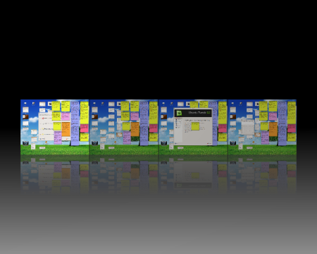
위 그림은 데스크탑월에 엑스포를 적용한 것입니다. 엑스포는 위 그림 처럼 작업공간 펼치기를 제공합니다. 슈퍼 글쇠 + e 를 누르면 작동합니다.
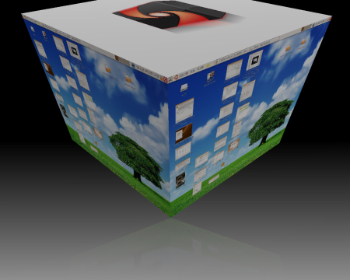
위 의 큐브는 Desktop 항목 중에서 Desktop Cube(큐브모양으로 작업공간 배치하기), Rotate Cube(큐브 돌리기) 를 선택하고 Effects 항목에서 Cube Reflection (큐브 반사하기), Utilities 항목에서 Cube Caps(큐브 뚜껑씌우기)
를 적용하고 Ctrl + Alt 글쇠와 마우스 왼쪽 버튼을 누른 상태에서 살짝 돌려준 모습니다. 빙빙 돌리기는 Ctrl+Alt+ 왼쪽 또는 오른쪽 화살표 글쇠를 누르고 있으면 돕니다.
Ctral+Alt+ 아래쪽 화살표 글쇠를 누르면 엑스포와 거의 같은 효과를 보여줍니다.
Desktop Cube와 Rotate Cube는 큐브를 구성하고 돌리는 데 필수 부분입니다. Cube Reflection은 위 그림처럼 아래쪽에 그림자를 드리우며 큐브가 회전할 공간을 넉넉하게 만들어 줍니다. Cube caps는 큐브 위와 아래에 그림을 지정해주는 기능입니다.
큐브는 꼭 작업공간이 4열이 되지 않아도 기본 2열만으로도 가능합니다. 이른바 그런 큐브 사용법은 한국 우분투 사용자들 사이에 '김구이'로 알려져 있습니다.
5) 창과 창 사이의 전환
컴피즈-퓨전은 여러 창을 열어놓았을 때 건너 뛰어가는 방법을 4가지 제공하고 있습니다.
Window Management 항목 에서 제공되는 창 전환기(switcher) 네 가지 중에서 마음에 드는 모양과 동작을 골라 하나 또는 모두 쓰실 수도 있습니다.
Application Switcher: 흔하게 볼 수 있는 화면 전환기로 Alt + tab 글쇠로 작동합니다.
Ring Switcher: 실행중이 어플리케이션이 둥글게 원을 형성해 그 중 하나를 고르는 방식으로 작동합니다. super (window키) + tab 글쇠로 작동합니다.
Scale: 여러 창을 한 화면 안에 배치해 놓고 그 중 하나를 고를 수 있습니다. shift + Alt + 위 화살표 글쇠로 작동합니다.
Shift Switcher: 한 장씩 책을 넘기듯 어플리케이션을 고를 수 있습니다. super + tab 글쇠로 작동합니다.
6) 기타 기능들
Negative: 우분투 작동중 반응없는 창을 어둡게 만듭니다. (그러나 곧 다시 밝아지는 경우도 있습니다.)
Zoom desktop: 데스크탑 확대 기능입니다. super + 마우스 휠 돌리기로 작동합니다.
Widget Layer: 데스크탑 소품 (widget)을 늘어놓을 화면 층(Layer)을 더해 줍니다.
Animation: 창 움직이기, 크기 조정시에 각종 효과를 추가합니다.
Annotate: 화면에 낙서를 가능하게 해줍니다. 낙서는 Alt + Super 글쇠로 입력, 지우기는 Alt + Super + k 입니다.
Screen Shot: 화면찍기 기능입니다. 먼저 Screenshot 설정에서 기본 Directory가 Desktop으로 돼 있는 것을 /home/(사용자명)/바탕화면 으로 바꿔주셔야 합니다. 또한 Image Loading 항목 중에 Png가 표시 돼 있어야 기능이 작동합니다. 이후 super+왼쪽 마우스를 누른 상태에서 영역을 선택해주면 바탕화면에 .png 형식 그림으로 저장됩니다.

5.8 프린터/PDF프린터 설치와 활용
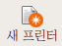
우분투 7.10은 대부분의 프린터를 자동으로 잡아줍니다.
바로 꽃아 쓰기(Plug and Play)가 가능하기 때문에 대부분은 별도로 프린터 설정할 필요가 없습니다.
프린터가 연결되면 연결됐다는 안내가 먼저 나오고, 그 다음에 "프린터를 사용할 준비가 됐습니다" 또는 "Printer is ready for printing" 이라는 안내가 나옵니다.
이후 프린터를 사용할 수 있습니다.
만약 프린터를 연결해 사용하지 않는다고 하더라도 내용을 파일로 만들어 저장해 두어야할 경우가 있습니다.
예를 들어 불여우에서 인터넷 쇼핑몰을 이용한 후 거래화면을 .pdf 파일로 만들어 컴퓨터에 저장해 둘 수 있습니다.
이를 위해서는 PDF 프린터를 설치해 줘야 합니다.
.pdf는 Portable Document Format의 약자로 어도비(Adobe)사가 개발한 문서 양식입니다. 북미주에서는 문서 표준 양식 중 하나로 사용됩니다.
1) PDF 프린터 설치
[시스템]-[관리]-[프린트 하기]에서 '새 프린터' 버튼을 눌러 나온 장치목록에서 Print into PDF file 을 선택하고 '앞으로' 버튼을 누릅니다.
(경우에 따라 [관리] 아래 [인쇄] 메뉴가 대신 있는 경우도 있습니다.)
제조회사중 Generic을 선택하고 앞으로, 마지막으로 PDF file Generator 를 선택합니다.
프린터명(영문), 설명을 입력한 후 '적용' 버튼을 눌러 저장하면 PDF프린터가 설치 됩니다.
보통 프린터 이름만 입력해주면 됩니다. (띄어쓰기, 한글 안됩니다. 자동으로 주어진 이름 써도 상관 없습니다.)
설명은 아무 말이나 넣어도 상관없습니다. (띄어쓰기, 한글 됩니다.)
'적용' 버튼을 눌러 저장하면 '로컬 프린터' 밑에 프린터 이름이 보입니다.
2) PDF 프린터 사용법
[파일]-[인쇄]에서 프린터를 CUPS/PDF로 선택해준 후 인쇄를 누르면 홈폴더(사용자 이름 폴더) 아래 /PDF 에 인쇄물이 저장됩니다.
다른 프린터나 CUPS/PDF에서 '파일로 저장' 을 선택할 경우에는 /PDF가 아닌 저장할 폴더를 선택할 수 있습니다.
그러나 '파일로 저장'을 택해 저장한 파일은 CUPS/PDF 인쇄로 만들어진 파일보다 크기가 훨씬 큽니다.
3) 네트워크 프린터 사용하기
다른 컴퓨터에 물려 있는 프린터를 네트워크를 통해 사용할 수 있습니다.
예를 들어 우분투가 설치된 아빠 컴퓨터에서 윈도우XP가 설치된 엄마 컴퓨터에 연결된 프린터를 불러 인쇄작업을 시키는 것도 가능합니다.
우분투에서는 '삼바(Samba)'라는 이름의 네트워크 프로그램을 통해 우분투와 MS윈도우간에 네트워크가 가능합니다.
집 안에 네트워크를 만드는 것에 대해서는 뒤에 ' 6.1 우리집 컴퓨터들로 네트워크 만들기! 삼바 설정'에서 다루고 네트워크 프린터 설치에 대해서만 다루겠습니다.
주의! 네트워크가 설치된 상태에서만 아래 네트워크 프린터 설정이 가능하므로 다음에 소개하는 '6.1 우리집 컴퓨터들로 네트워크 만들기' 의 작업을 먼저 끝내실 것을 권합니다.
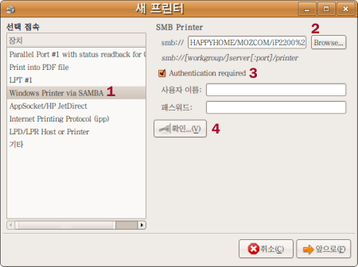
[시스템]-[관리]-[프린트 하기]에서 '새 프린터' 버튼을 눌러 나온 장치목록에서 1. Windows Printer via Samba 를 선택하고 smb:// 옆에 2. brows 버튼을 눌러 네트워크상에 공유된 프린터를 찾습니다.
만약 해당 프린터가 연결된 컴퓨터를 지금 설치중인 컴퓨터에서 사용자명과 열쇠글(암호)를 넣어 접속해야 한다면 3. Authentication required 앞에 상자에 표시를 해주고 프린터가 연결된 컴퓨터 접속을 위한 사용자이름과 열쇠글(패스워드:) 를 입력해 줍니다.
1~3 또는 1,2 과정을 거친 후 4 확인 버튼을 눌러 연결이 되는지 확인 해봅니다. 연결이 된 상태이면 '앞으로 ' 버튼을 누릅니다.
기초 설정으로 네트워크를 구성한 경우 대부분 XP에 접속된 프린터는 사용자 이름과 열쇠글을 묻지 않고도 사용이 가능하기 때문에 3. 과정이 필요없습니다.
제조회사를 골라 앞으로, 프린터 드라이버(프린터 모델이름)를 선택해준 후 앞으로를 누릅니다. 또는 제조회사를 고르는 화면에서 리눅스용 프린터 드라이버인 .PPD 파일이 있으면 Provide PPD file을 선택하고 .PPD를 찾아 선택해줍니다.
마지막에 프린터명(영문), 설명을 입력한 후 '적용' 버튼을 눌러 저장하면 네트워크 프린터가 설치 됩니다.
4) 프린터를 찾았지만 인쇄명령에 반응은 없는 경우
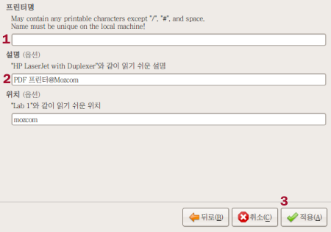
[시스템]-[관리]-[프린트 하기]에서 '새 프린터' 버튼을 누른 후 자동으로 프린터를 찾아줍니다.
다른 것을 입력하지 말고 계속 '앞으로'를 눌러 마지막에 1.프린터명(영문)과 2.설명을 입력 한 후 3. 적용 버튼을 눌러 저장하면 됩니다.
5) 프린터를 자동으로 찾지 못하는 경우 또는 지원하지 않는 경우
프린터를 자동으로 지원하지 않는 경우 아래 우분투 위키에서 도움말을 읽어 보고 따라해 볼 것을 권합니다. (영문)
https://wiki.ubuntu.com/HardwareSupportComponentsPrinters

5.9글쇠로 바로가기 설정과 활용
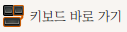
컴퓨터를 빠르게 효과적으로 쓰는 방법 중 하나는 글쇠(key) 하나, 두 개를 눌러 프로그램을 작동시키는 것입니다.
처음에 익숙하지 않을 때는 불편하지만, 익숙해질 수록 편리함을 느끼는 것이 바로 '키보드 바로가기' 혹은 '단축키' 입니다.
우분투는 이 기능을 '키보드 바로 가기'라는 이름으로 부르고 있습니다.
'키보드 바로가기'라는 명칭은 고심 끝에 나온 번역이겠지만 의미 전달에 있어 조금 부족한 느낌이라 '글쇠로 바로가기'로 고쳐 부르겠습니다.
글쇠로 바로가기 기능은 컴피즈-퓨전 사용을 위해 Xserver-XGL을 설치한 경우, 충돌로 인해 작동하지 않을 수 있습니다.
이 경우 글쇠로 바로가기 설정은 5.7 모양새와 효과넣기- 컴피즈 퓨전 에서 3)문제해결 방법을 참조하시기 바랍니다.
만약 '멀티미디어키보드'처럼 프로그램 적용글쇠(예 E-mail)가 있는 키보드를 사용한다면 [시스템]-[기본 설정]-[키보드 바로 가기]에서 바로가기 글쇠들을 저장할 수 있습니다.
기능 목록을 마우스로 클릭한 후 원하는 글쇠를 눌러주면 됩니다.
예를 들면 F3를 누르면 터미널이 실행되도록 한다거나 F4를 누르면 불여우(FireFox)가 실행되도록 정의할 수 있습니다.
주의할 점은 미리 정해진 글쇠들과 충돌하지 않도록 배려가 필요합니다.
컴피즈-퓨전에도 미리 정해진 바로가기 글쇠들이 있습니다.
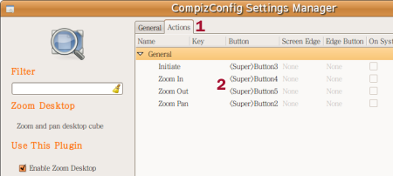
위 처럼 컴피즈-퓨전의 각 기능 항목에서 Action 탭 아래 항목들을 펼쳐보면 바로가기 글쇠들을 확인할 수 있습니다. 여기서 설정한 내용과 '키보드 바로 가기'에서 설정한 글쇠가 겹칠 경우 해당 기능이 작동하지 않는 경우가 생깁니다.
1) 미리 정해져있는 바로가기 글쇠들
만약 글판(keyboard)에 F lock이 있다면 F lock을 켜고 끔에 따라 작동하거나 작동하지 않을 수 있으니 주의하세요.
그놈에서 작동하는 바로가기 글쇠들 (노틸러스와 공용)
Alt+F1: 패널 매뉴를 보여주기 ('프로그램'이 하이라이트 되면서 메뉴를 출력)
Alt+F2: 프로그램 실행 창을 열기
Alt+Home: '내 폴더'로 바로 이동 (노틸러스 열기)
Alt+Tab: 사용중인 프로그램 사이에 전환
Ctrl+a: 글상자나 웹페이지의 모든 내용을 선택 (select all)
Ctrl+c: 선택한 내용을 복사 (copy)
Ctrl+v: 복사했거나 잘라 둔 내용을 글 상자등에 붙이기 (paste)
Ctrl+x: 선택한 내용을 자르기 (cut)
Del 또는 Ctrl+t: 선택한 파일을 휴지통으로 보내기 (trash)
Ctrl+r: 다시 읽기(Refrash)
Ctrl+Shift+n: 새 폴더 만들기
Ctrl+Alt+Backspace: 시스템 재가동 (reset) !주의
F1: 우분투 도움말 센터가 가동
F2: (파일에 맞춰져있는 경우(focusing)) 이름바꾸기
PrtScn: 전체 화면을 그림으로 잡기 (capture)
응용! Alt+F2같은 키들은 실행창을 열어주는데 MS윈도우에서 사용하는 'launchy'나 맥에서 사용한 '퀵실버'와 비슷하게 사용할 수 있습니다. 창에서 firefox나 evolution 같이 자주 실행하는 프로그램 철자만 조금 쳐주고 enter를 누르면 실행이 가능합니다. Alt+F2 대신에 Ctrl+space 같은 글쇠조합으로 대처해도 편리합니다.
노틸러스(파일 관리자)에서 작동하는 빠른 글쇠
Ctrl+h: 감춰진 폴더와 파일 보이기/감추기
Ctrl+n: 새 노틸러스 열기
Ctrl+1: 아이콘으로 보기
Ctrl+2: 목록으로 보기 (list)
Ctrl++: 확대, Ctrl+-: 축소, Ctrl+0 기본 크기로 돌아가기
Ctrl+d: 책갈피에 폴더/파일 추가 (노틸러스 좌측 칸에 표시됨)
Ctrl+b: 책갈피 편집 (순서를 바꾸거나 지울 수 있음)
Alt+위 화살표: 상위 폴더로 이동, 아래화살표는 하위 폴더로 이동
문자입력: 보고있는 창에서 찾고자 하는 파일이름을 입력하면 그 파일을 표시해 줌
불여우(Firefox, 웹브라우저)에서 작동하는 빠른 글쇠
Ctrl+f: 웹 내용중 찾기 (! 현재 7.10 파일찾기 빠른 글쇠와 겹쳐 있는 상태)
Ctrl+k: 검색창으로 이동
Ctrl+l: 주소창으로 이동 (소문자 l 도 O.K.)
Ctrl+t: 새 탭 열기
Ctrl+r: 갱신(reload)
Ctrl+w: 보고 있는 탭 닫기
Ctrl++: 글자 확대, Ctrl+-: 글자 축소, Ctrl+0 기본 글자 크기로 돌아가기
Ctrl+b: 책갈피(bookmark)창 열기/닫기
Ctrl+h: 최근 방문한 웹페이지 목록과 검색
Ctrl+P: 페이지 인쇄
Ctrl+PageUp: 왼쪽 탭으로 이동 (여러 탭이 열려있는 경우)
Ctrl+PageDown: 오른쪽 탭으로 이동 (여러 탭이 열려있는 경우)
Ctrl+u: 열려있는 웹페이지 소스(HTML)보기
Alt+Home: 홈 페이지로 이동
* 불여우에서 Ctrl+f 기능을 사용하려면 [키보드 바로가기]에서 '바탕화면' 아래 '찾기'에 지정된 글쇠를 바꿔주어야 합니다. 저의 경우 Alt+Ctrl+f 로 지정했습니다.
*새 탭 열기(Ctrl+t)로 탭을 하나 열어준 후 검색창으로 이동(Ctrl+k)해 검색어를 넣으면 편리합니다.
*글자 확대와 축소기능은 글자가 작아서 안보이는 웹페이지에서 매우 편리합니다.

5.10 우분투 속도를 높이자
1) 그놈 애니메이션 끄기
그놈 애니메이션을 꺼주면 약간의 속도 상승을 체감할 수 있습니다. (그놈 에니메이션은 컴피즈-퓨전과 별도로 기본으로 작동합니다.)
[시스템]-[기본 설정] -[주 메뉴](또는 [Main Menu]) 에서 좌측 '시스템 도구'를 선택 우측 항목에서 '설정 편집기'를 표시해 활성화 해줍니다.
다시 [프로그램]-[시스템 도구]-[설정 편집기]를 실행해 아래 주소를 찾아갑니다.
/desktop/gnome/interface/enable_animations 뒤에 상자에 표시를 해제 합니다.
위의 내용을 해제해도 속도증감 효과가 느껴지지 않을 경우 아래 키를 찾아 상자에서 표시를 해제합니다.
/apps/panel/global/enable_animations
/apps/metacity/general/reduced_resources
설정 편집기에서 [편집]-[찾기]에서 '키이름으로 찾기를 선택해 위의 키들을 비교적 쉽게 찾을 수도 있습니다.
2) 스왑핑 줄이기
컴퓨터 프로그램들은 작동하면서 메모리(RAM) 공간을 차지합니다. 메모리 공간이 모자르면 우분투는 하드 디스크 드라이브(HDD)공간을 임시로 사용해 프로그램이 원활하게 작동하도록 하는데 이것을 스왑핑(Swapping)이라고 합니다. ('Swapping'을 'Paging'이라고도 합니다.)
스왑핑은 사실 메모리값이 비싼 예전에 값싼 HDD를 활용해 메모리 공간 부족에 대응하기 위한 방편으로 개발된 방식이라고 합니다. 따라서 1GB(기가바이트) 이상 메모리가 있는 컴퓨터를 일상적인 용도로 쓴다면 스왑핑은 거의 할 필요가 없다고 합니다.
그러나 메모리가 풍족해도 우분투는 가끔 스왑핑을 합니다. 이런 버릇을 고쳐주면 컴퓨터 속도가 약간 더 빨라질 수 있습니다. 메모리가 HDD보다는 읽고 쓰기가 훨씬 빠르기 때문이지요.
* 아래 방법을 따라 하려면 4.2 파일관리자 노틸러스 110% 활용하기 에 1) 노틸러스 기능더하기 작업을 끝내야 합니다.
[위치]-[홈 폴더]를 열어 좌측에 '파일 시스템'을 누른 후 /etc폴더를 찾아 오른쪽 버튼을 눌러 '관리자로 열기'로 엽니다. (열쇠글을 입력해야 함)
/etc폴더 안에 sysctl.conf 를 선택해 두 번 누르면 편집기가 열립니다.
(많은 파일 중에 원하는 파일을 찾으려면 아무 파일이나 한번 클릭해준 후 찾은 파일 이름을 입력 하면 됩니다.)
아래 내용을 맨 밑에 더해줍니다.
#스왑핑 하는 경우를 줄여줌.
vm.swappiness=10
10은 스와핑에 대한 선호도(?)를 의미합니다. 기본값은 60입니다. 1GB정도 메모리가 있다면 이 정도 설정이 적합한 듯 싶습니다. 만약 스왑핑을 전혀 않하게 만들려면 값을 0으로 주면 됩니다.
3) 세션 만져주기
세션은 우분투가 시작될 때 마다 실행되는 프로그램들을 정리해 놓은 기능입니다.
부팅이 느리다는 불만이 있다면 [시스템]-[기본 설정]-[세션]에서 부팅때 마다 실행되는 프로그램을 줄여 부팅 시간을 줄일 수 있습니다.
세션을 통해 컴퓨터를 켤 때마다 실행되는 내용은:.
Evolution Alarm Notifier: 에볼루션에 입력된 이메일로 새 편지가 도착하면 알려줍니다. 에볼루션을 켜놓아도 같은 효과를 볼 수 있습니다. 에볼루션을 사용하지 않는다면 꺼놓아야겠지요.
Network Manager: 화면 상단 오른쪽 귀퉁이에 인터넷 연결상태를 보여주는 기능입니다. 항상 인터넷에 연결돼 있는 컴퓨터라면 꺼놓아도 상관없습니다. 랩탑처럼 들고다니면서 무선인터넷을 잡아 쓰는 경우라면 켜놓는 것이 편리합니다.
Tracker(트래커): 컴퓨터에 위치한 파일들을 빨리 찾을 수 있도록 색인(Index)을 만드는 작업을 하는 기능입니다. 색인을 만들기 위해 HDD를 읽기도 합니다. PC에 자료의 입출력이 많고 또 자료들이 어디있는지 잊어버리는 경우가 많아 검색을 자주 빨리하기 위해 색인이 필요하다면 켜 놓으십시오. 아니라면 꺼놓으시는 것이 속도 증가에 도움이 됩니다.
Update Notifier: 우분투 프로그램이 올림(upgrade)되면 알려주고 받을 것을 권하는 기능입니다. 우분투도 MS윈도우처럼 자동적으로 '새 업데이트를 받으세요'라는 친절한 안내를 해주는데 이 기능을 켜고 끄는 것을 여기서 결정하게 됩니다. 초보자는 켜놓으십시오. 꺼놓겠다면 종종 터미널에서 sudo apt-get upgrade 를 실행해 판올림하시기 바랍니다.
User Folder Update: 홈폴더(ID명으로 된 폴더)에 새로 도입된 '사진'이니 '음악' 같은 기능성 폴더를 사용하지 않을 경우 꺼놓으시면 됩니다. 이 기능은 예를 들어 음악 프로그램을 실행하면 기본적으로 음악 파일들을 'home/음악' 폴더에서 찾도록 기본 폴더 설정을 관리해주는 기능입니다.
보조시각기술: 그놈에 시작효과를 더해줍니다. 컴퓨터를 빠르게 사용하길 원하시는 분은 꺼놓으시면 됩니다.
볼륨조절기: 이동형 음악기기의 소리크기를 조절해주는 기능을 켜거나 끄실 수 있습니다.
블루투스관리자: 블루투스 기기를 사용한다면 켜놓으십시오. 블루투스가 뭐야? 먹는 건가 하는 분이나 블루투스 기기가 없어 21세기 기술 대열 진입에서 낙오해도 인생 즐겁게 사는데 문제없어. 난 괜찮아 하는 저 같은 분은 꺼놓으시면 됩니다.
인쇄대기상태 어플랫: 프린터에 인쇄가 걸려있는지 여부를 화면에 아이콘으로 표시해주는 기능입니다. 자주 인쇄한다면 켜놓으면 편리하겠지만, 그렇지 않다면 굳이 켜놓지 않아도 되는 기능입니다.
전원관리자: 컴퓨터의 전원을 관리합니다. 켜놓으시기 바랍니다.
제한된 드라이버 관리자: 앞서 설명한 제한된 드라이버중 새 드라이버가 있으면 내려받겠느냐고 물어보는 기능입니다. 초보자들은 켜놓을 것을 권합니다. 꺼놓을 경우 터미널에서 종종 sudo apt-get upgrade 명령을 입력해주면 됩니다.
4) 서비스 만져주기
세션과 마찬가지로 기본적으로 실행되는 '서비스' 들중에 사용하지 않는 것들을 [시스템]-[관리]-[서비스]를 통해 서비스 설정을 실행해 꺼놓을 수 있습니다.
CPU속도관리자(Powernowd): CPU속도와 관련 전압을 제어합니다. 켜두는 것을 권장.
그래픽 로그인 관리자(gdm): 이것을 끄면 검정화면에 하얀글씨가 보이는 명령어입력방식(CLI)으로 시작합니다. 초보자는 가만히 두세요.
단축키관리(hotkey-setup): 단축키를 쓴 다면 켜놓아야 합니다. 켜놓을 것을 권합니다.
멀티캐스트 DNS 서비스 감시기: [?] 켜두었습니다.
브라유장치관리(brltty): 장애우용 서비스를 제공합니다. 사용하지 않으면 꺼놓으셔도 상관없습니다.
블루투스 장치관리(bluetooth): 블루투스 지원 장치를 연결해 사용하지 않는다면 켜둘 이유가 없습니다.
* 시계 동기화서비스(ntp): 컴퓨터의 시계를 자동으로 인터넷상의 표준시 제공 서버에 맞춰줍니다.
시스템통신버스: [?] 켜두었습니다.
예약작업(anacron), 예약 작업(atd): 특정시간에 자동 실행해야할 것이 없으면 꺼놓아도 됩니다.
오디오 설정관리(alsa-utils): 소리크기를 조정하는 기능을 합니다. 켜놓을 것을 권합니다.
자동 비정상종료보고지원(apport): 비정상적으로 프로그램이 종료될 때 문제점을 보고합니다. 꺼놓아도 됩니다.
전원관리(acpid. apmd): APM을 사용하는 경우가 아니면, 혹은 데스크탑이라면 꺼놓아도 됩니다. 랩탑이라면 켜놓을 것을 권합니다.
컴퓨터활동기록(klogd, sysklogd): 프로그램 실행내역이나 오류발생 내역을 기록하도록 합니다. 이런 기록이 필요없다면 꺼놓아도 됩니다.
터미널 다중송신기(screen): [?]
폴더공유서비스(samba): 네트워크로 연결된 컴퓨터라면 반드시 켜놓아야 합니다.
프린터서버(Cupsys): 프린터 또는 PDF프린터를 사용한다면 켜놓아야 합니다.
하드디스크 최적화(HDPARM): 사용을 권합니다.
5) 인터넷 속도 개선을 위한 IPv6 프로토콜 끄기
웹 용 통신규약(Protocol)으로 IPv6라는 형식이 있습니다. (풀어 쓰면 Internet Protocol Version 6가 IPv6입니다. )
IPv6는 차세대 통신규약으로 아직은 거의 사용하지 않고 있습니다만 만약을 대비해 우분투는 이를 사용상태로 해두고 있습니다.
그러나 실제로 인터넷 접속에 현재 사용되는 규약은 IPv4이며 IPv6로 전환은 한국의 경우 2010년에 이뤄질 것이라고 합니다.
따라서 사용하지 않는 IPv6를 끄면 인터넷상에서 속도 향상을 기대할 수 있습니다.
아래 방법을 따라 하려면 4.2 파일관리자 노틸러스 110% 활용하기 에 1) 노틸러스 기능더하기 작업을 끝내야 합니다.
[위치]-[홈 폴더]를 열어 좌측에 '파일 시스템'을 누른 후 /etc/modprobe.d/ 폴더를 찾아 오른쪽 버튼을 눌러 '관리자로 열기'로 엽니다. (열쇠글을 입력해야 함)
/etc/modprobe.d/ 폴더 안에서 aliases 를 찾아 두 번 누르면 편집기가 열립니다.
편집기에서 아래 줄을 찾아서
alias net-pf-10 ipv6
아래와 같이 바꿔주면 됩니다.
alias net-pf-10 off #ipv6
6) 호스트 이름 지정으로 프로그램 실행속도 높이기
우분투는 서버성격이 있어서 프로그램을 실행할 때 호스트이름을 호출하고는 합니다.
이 때 호출명을 조금 손보아주면 프로그램 처음 실행 속도가 좀더 빨라질 수 있습니다.
아래 방법을 따라 하려면 4.2 파일관리자 노틸러스 110% 활용하기 에 1) 노틸러스 기능더하기 작업을 끝내야 합니다.
[위치]-[홈 폴더]를 열어 좌측에 '파일 시스템'을 누른 후 /etc 폴더를 찾아 오른쪽 버튼을 눌러 '관리자로 열기'로 엽니다. (열쇠글을 입력해야 함)
/etc 폴더 안에서 hosts를 찾아 두 번 누르면 편집기가 열립니다. (hosts 입니다. host.conf가 아닙니다.)
아래와 같은 내용을
127.0.0.1 localhost
127.0.1.1 (내 호스트이름)
아래처럼 바꿔주면 됩니다.
127.0.0.1 localhost (내 호스트이름)
127.0.1.1 (내 호스트이름)
7) AutoFSCK 사용하기
FSCK는 File System Consistency checK의 약자입니다.
리눅스 시스템에서 하드디스크드라이브(HDD)에 결점이 있는지를 검사하는 프로그램으로 안전한 사용을 위해서는 꺼놓아서는 안됩니다. 그러나 매 30회 (35회?) 부팅 때마다 실행되는 FSCK는 랩탑처럼 자주 켜고 끄는 사용자에게 귀찮은 존재가 될 수 있습니다. 3분후 프레젠테이션을 위해 랩탑을 켰는데 FSCK가 실행된다면 난감하겠지요.
autofsck는 FSCK의 실행시기와 시점을 바꿀 수 있는 프로그램입니다. 이 프로그램을 이용하면 FSCK를 컴퓨터를 끌 때 실행시킬 수 있으며 실행시기도 매 40회 부팅 후로 바꿀 수도 있습니다. 검사를 하기는 하지만 좀 더 여유있는 시점으로 옮길 수 있는 장점이 있습니다.
설치방법: https://wiki.ubuntu.com/AutoFsck/Doc 에서 꾸러미(.deb)를 받아 실행하면 됩니다.
꾸러미를 설치한 후 [시스템]-[관리]에 [Periodic Disk Checking] 메뉴가 생깁니다. 이를 실행하면
AutoFSCK
첫 째줄은 FSCK검사시기가 임박했음을 소리로 알릴 것인지 여부를 결정하는 메뉴입니다. 그냥 놓아두면 됩니다.
둘 째줄 Set Frequency of Checks는 실행시기를 정해주는 메뉴입니다. 저의 경우 40으로 바꿔놓았습니다. 즉 40번 부팅 후 Fsck가 작동하게 됩니다.
셋 째줄 Check on shutdown or on Reboot? 은 실행시점을 정해주는 메뉴입니다. 저는 shotdown에 맞춰놓았습니다. (선택시 나오는 질문을 잘 읽고 대답하시기 바랍니다.)
넷 째줄 Arrange Checks Now 는 컴퓨터를 지금 끄거나 켤 때 FSCK를 작동하도록 하는 메뉴입니다.
8) SCIM 입력기 몸매 줄이기
암하라어나 아랍어를 사용하지 않을 경우 입력 모듈 서비스들을 제거 할 수 있습니다.
[시스템]-[기본 설정]-[SCIM 입력기 설정]으로 실행 후 'IM엔진' 밑에 [전체 설정]을 선택해 [모두 비활성]버튼을 눌러 줍니다. 이후 위에 목록에서 [한글] 앞에 화살표를 눌러 목록을 펼친다음 두벌식을 선택한 후 '적용' 버튼을 눌러주면 됩니다.
도구막대(도구바)를 없애고자 할 경우 '패널' 밑에 GTK를 선택해서 '보이기:'옆에 '전혀안함'을 택해주면 됩니다. 상단의 패널에 '한'아이콘을 제거하고자 할 경우 이 메뉴에서 트레이 아이콘 보이기를 해제해 주면 됩니다.
9) 스플레쉬 화면 꺼놓기
부트 후 등장하는 스플레쉬 화면을 꺼놓으면 부트 속도가 단 1초라도 향상된 기분이 듭니다.
스플레쉬 화면 끄기는 우분투 트윅!(Ubuntu Tweak!) 을 설치한 후 간단히 설정할 수 있습니다.
설치 후 [프로그램]-[시스템 도구]-[Ubuntu Tweak]을 통해 실행 후 [스타트업 설정]-[세션 컨트롤]에서 '그놈 스플래시 화면을 보여줌' 을 해제 하면 됩니다.
10) 아이콘과 소리 끄기
크게 시간을 줄이는 것은 아니지만 노틸러스(파일 관리자) 등의 아이콘을 사용안함으로 설정해 아주 미세한 시간을 아낄 수도 있습니다.
[시스템]-[기본설정]-[모양새]에서 '모양새' 탭을 선택한 후 '도구 모음 단추 레이블'에서 '글자만'을 선택해주면 됩니다. 이렇게 하면 명령줄에 아이콘이 사라집니다.
아예 메뉴에 아이콘을 모두 제거하고 싶다면 상단에 있는 '메뉴에 아이콘 보이기'에서 선택표시를 풀어주면 됩니다.
아이콘보고 마우스로 눌러서 명령을 실행하는 분들은 이렇게 하면 불편할 수 있지만 빠른글쇠('키보드 바로 가기')를 주로 사용하는 분들은 이렇게 해도 별 불편이 없을 것입니다.
*이 설명서에서는 키보드 바로가기를 빠른 글쇠라고 부릅니다.
소리는 [시스템]-[기본 설정]-[소리]를 실행해 '소리' 탭에서 시스템 소리 항목에 있는 것들을 '소리 없음'으로 선택해주고 '시스템 삑소리' 탭에서 시스템 삑소리 쓰기 앞에 표시를 해제해주면 조금 더 빠르게 조용히 사용할 수 있습니다.
11) 두 개있는 패널 하나로 합치기; 패널의 사용 비중을 줄이자
우분투는 기본적으로 위 아래에 2개 패널을 설치합니다. 1개로 줄여도 사용에 별 불편은 없습니다.
주의! 지워진 패널은 복구가 어렵습니다. 새로 만들어서 구성해야 합니다.
패널에서 오른쪽 버튼을 눌러 '이 패널 지우기'를 선택하면 지워집니다.
패널 위에서 오른쪽 버튼을 눌러 '패널에 더하기' 기능을 통해 패널을 재구성 할 수 있습니다.
패널에 있는 항목들을 이동할 경우 그 위에서 오른쪽 버튼을 눌러서 '패널에 잠그기'를 해제해 주어야 합니다.
처음 패널을 구성할 때 모든 요소의 페널에 잠그기를 해제한 후 움직이는 것이 편리합니다.
패널에 잠그기를 해제한 다음 오른쪽 버튼을 눌러서 '옮기기'를 선택하면 요소들을 움직일 수 있습니다.
창목록이나 알림영역을 옮기고자 할 경우에는 앞부분 (구분선)을 오른쪽 버튼으로 누른 후 잠그기 해제와 옮기기를 해주면 됩니다.
한편 빠른 글쇠에 익숙해지면 패널 위에 올려놓는 메뉴 가짓수를 대폭 축소할 수도 있습니다.
패널에서 메뉴를 눌러 프로그램을 실행하는 것보다 Alt+F2를 눌러 '프로그램 실행'을 불러와 각종 프로그램을 실행시키는 것이 빠른 편입니다.
'프로그램 실행'에서 무엇을 실행시킬지 모르겠다면 '알려진 프로그램 목록 표시'를 선택하면 설치된 프로그램 목록을 보여줍니다.
랩탑 사용자라면 패널보다 빠른 글쇠로 '프로그램 실행'을 불러와 사용하는 방식을 권합니다.
12) 작업공간(가상 데스크탑) 숫자를 적정선으로 맞추자
프로그램을 여러 개 열고 사용하는 분들은 작업공간을 여러 개 만들어서 사용하는 경우가 많습니다.
그러나 한 번에 사용하는 프로그램 갯수가 많지 않다면 굳이 여러 개의 작업공간을 유지할 이유가 없습니다.
작업공간 위에서 오른쪽 버튼을 눌러 '기본설정'을 선택하면 작업공간 개수(열)를 바꿀 수 있습니다.
오로지 화면을 빙빙 돌리는 '큐브 돌리기'를 위해 가상 데스크탑을 4쪽 만들어 놓았다면 그것도 자원의 낭비입니다. 2쪽 가지고도 큐브 돌리기- 이 경우에는 페이지 돌리기가 가능합니다.
컴퓨터 성능이 많이 떨어진다면 작업공간을 하나로 하고 패널에서 작업공간 표시 기능을 지우는 것도 속도 향상에 도움이 됩니다.

6.1 우리집 컴퓨터들로 네트워크 만들기! 삼바 설정
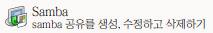
아빠 컴퓨터와 엄마 컴퓨터간에 자료를 주고 받거나 혹은 거실에 있는 TV와 연결된 무선 동영상 재생기에 동영상을 넣는 작업을 하려면 네트워크를 만들어야 합니다.
우분투는 삼바(Samba)라는 프로그램으로 MS윈도우가 설치된 컴퓨터 또는 기기들과 네트워크를 구성할 수 있습니다.
또한 같은 우분투끼리 혹은 다른 리눅스나 유닉스가 설치된 컴퓨터와는 '네트워크 파일 시스템(Network File System: NFS)'이라는 프로그램으로 연결이 가능합니다.
여기서부터 마이크(mike)라는 우분투 사용자가 시에라(sierra)란 윈도우XP 사용자와 해피홈(happyhome)이라는 작업그룹(네트워크)을 만드는 상황을 가정해 설명하겠습니다.
마이크나 시에라 대신 원하는 이름을 해피홈 대신 아무 이름이나 넣어도 됩니다.
주의! 만약 우분투가 설치된 컴퓨터간의 네트워크라면 삼바보다는 NFS를 설치해 사용하실 것을 권합니다.
NFS를 사용하려면 [시스템]-[관리]-[시냅틱 꾸러미 관리자]에서 검색어 nfs를 사용해 nfs-common, nfskernel-server, portmap 3가지를 찾아 설치해야 합니다.
우분투로 집안에 네트워크를 만들기 위해서는 아래 5가지 사항들을 처리해야 합니다.
1) 추가 프로그램 설치하기와 기초설정
우분투에는 삼바(Samba)가 기본적으로 설치돼 있습니다.
추가로 파일 교환을 원활하게 하려면 smbfs란 프로그램이 필요합니다. [시스템]-[관리]-[시냅틱 꾸러미 관리자]에서 smbfs를 찾아 설치해줍니다.
이어 사용자 관리 기능을 더하기 위해 [프로그램]-[추가/제거...]에서 좌측 그림과 같은 Samba (system-config-samba) 를 찾아 설치합니다.
(설치할 프로그램의 이름은 삼바지만 정체는 삼바 관리자입니다.)
[시스템]-[관리]-[Samba]를 실행해 [설정]-[서버 설정]을 선택합니다.
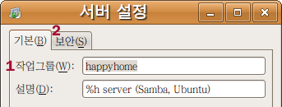
1. 작업그룹에서 원하는 이름을 넣어줍니다. 기본값은 mshome 으로 돼 있습니다. 작업그룹 이름은 모든 컴퓨터에서 하나로 통일하셔야 합니다.
작업그룹의 이름이 네트워크의 이름입니다.
2. 보안 탭을 눌러 나머지 설정을 해줍니다.
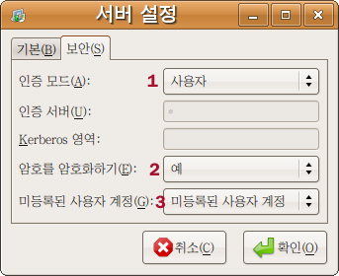
1. 인증모드: 네트워크에 연결된 컴퓨터 사용자들이 이전에 사용하던 이름(로그인 이름)과 열쇠글을 그대로 사용하게 하려면 '사용자'를 택해줍니다.
2. 암호를 암호화 하기는 반드시 '예'로 선택하십시오.
3. 미등록된 사용자 계정이란 누군가 네트워크 통해 손님(guest)으로 접속했을 때 어떤 사용자와 같은 권한을 주는지를 결정하는 메뉴입니다. 모르겠다면 '미등록된 사용자 계정' 그대로 두면 됩니다.
2) 우분투가 설치된 컴퓨터에 사용자 등록하기
MS윈도우 사용자가 네트워크를 통해 우분투가 설치된 컴퓨터의 파일을 읽거나, 파일을 옮겨 놓게 하려면 우분투가 설치된 컴퓨터에 MS윈도우 사용자를 등록해줘야 합니다.
[시스템]-[관리]-[사용자와 그룹]을 눌러 '사용자 설정' 메뉴를 연 후 '사용자 더하기' 버튼을 누릅니다.
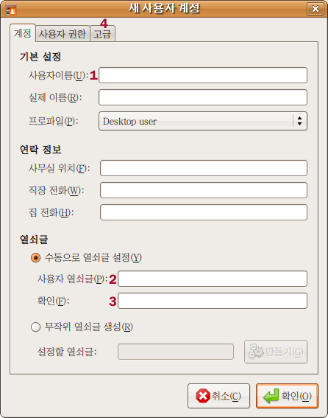
1. 사용자 이름: MS윈도우의 사용자 이름과 같은 이름을 넣어주는 것을 권장합니다. sierra가 되겠지요.
2. 사용자 열쇠글: MS윈도우의 암호와 같은 열쇠글을 넣어주는 것을 권합니다. sierra가 xp에서 사용하는 암호를 넣어주면 됩니다. (없다면 6자 이상으로 만드세요.)
3. 열쇠글을 다시 한번 입력하세요.
4. 고급 탭을 열어 '메인그룹:' 에서 우분투에서 사용중인 사용자명을 찾아 선택해줍니다. 즉 mike가 됩니다. 이렇게 해주면 sierra는 우분투에서 mike와 같은 쓰기, 읽기, 지우기 등의 권한을 갖게 됩니다.
확인을 눌러 저장합니다.
이 과정을 통해 sierra는 mike의 우분투 컴퓨터에 사용자중 한 명으로 등록됐습니다. sierra에게 mike의 컴퓨터를 사용할 권한을 준 것이지요.
그러나 이것으로 끝이 아닙니다. 사용자를 만든 후 컴퓨터를 껐다가 다시 켜야 합니다.
3) 네트워크에 사용자 등록하기
happyhome 네트워크의 사용자로 mike와 sierra를 등록해줘야 합니다. (즉 네트워크는 별도의 컴퓨터 같은 존재로 간주되는 것입니다.)
이를 위해 [시스템]-[관리]-[Samba]를 실행해 [설정]-[삼바 사용자]를 연다음 사용자추가 버튼을 눌러줍니다.
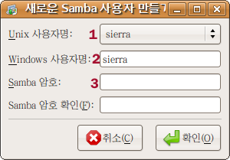
1. Unix 사용자명으로 앞서 만든 sierra를 택합니다.
2. 윈도우 사용자명에 다시 sierra를 넣습니다.
3. samba용 암호를 입력합니다. MS윈도우의 sierra가 사용하는 암호와 같은 암호를 넣어줄 것을 권합니다.
*여기서 끝이 아니라 mike로도 1~3과정을 반복해 mike도 happyhome 네트워크(삼바)의 사용자로 등록해 줘야 합니다.
네트워크에 새로운 컴퓨터를 더해줄 때 마다 2) 우분투가 설치된 컴퓨터에 사용자 등록하기)와 3) 네트워크에 사용자 등록하기 과정을 반복하면됩니다.
만약 3번째 컴퓨터 킬로(kilo) 가 있다면 2)사용자 등록하기 과정을 2번, 3)과정을 3번 반복하게 됩니다.
즉 mike의 컴퓨터에 사용자로 sierra와 kilo를 더해주고, 네트워크 사용자로 mike, sierra, kilo 를 모두 등록하면 됩니다.
(만약 kilo의 컴퓨터에 우분투가 설치된 경우라면 1)~3) 과정을 처리해줘야 합니다. )
4) 공유할 요소 결정하기
우분투에서 네트워크를 통해 공유할 폴더들을 삼바 관리자로 지정하면 편리합니다.
[시스템]-[관리]-[Samba] 를 실행해 '공유추가' 버튼을 누릅니다.
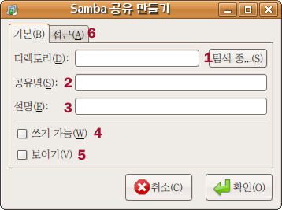
1. 탐색 중... 버튼을 눌러 공유할 폴더를 찾아 선택한 다음 확인 버튼을 누릅니다.
2. 공유명... 폴더이름이 자동으로 입력됩니다. 가급적 영문 이름을 권합니다.
3. 설명... 폴더에 대한 설명을 붙일 수 있습니다.
4. 쓰기 가능: 공유한 폴더에 다른 사용자가 파일을 생성하거나 붙여넣기를 하도록 허용하려면 상자 앞에 표시해줍니다. (표시권장)
5. 보이기... 네트워크 상에서 해당 폴더를 보이게 하려면 표시해줍니다. (표시 권장)
6. 접근 탭을 눌러서 추가 설정을 해줍니다.
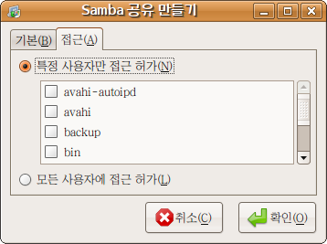
접근 탭에서 '특정 사용자만 접근 허가'를 택할 경우 보안이 더 강화됩니다. 즉 네트워크 사용자중 원하는 사용자만 폴더를 열어볼 수 있게 합니다.
모든 사용자에 접근 허가를 할 경우 네트워크상에 모든 사용자들이 해당 폴더를 사용할 수 있게 됩니다.
5) 컴퓨터 사이에 방화벽(firewall) 열어 통로 만들어주기
방화벽이 열려있지 않을 경우 네트워크를 설정해도 네트워크에 속한 컴퓨터가 보이지 않거나 작동을 하지 않습니다.
우분투에서 네트워크 관련 방화벽 설정은 5.3 방화벽설치와 설정: Firestarter 에서 3) 네트워크와 프로그램을 위해 문 열어주기를 참고하세요.
MS윈도에 설치된 방화벽에서도 네트워크를 위한 통로를 열어 줘야 합니다. 삼바 네트워크 사용을 위해서는 방화벽 프로그램에서 공유할 컴퓨터 IP들을 입력해주고 각 IP에 137~139와 445포트를 열어 주어야 합니다.

6.2 웹사이트를 돌아보자! 불여우 설정과 기능추가
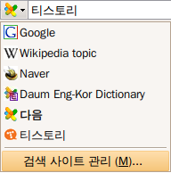
불여우의 공식 명칭은 '파이어팍스(Firefox)'지만 설명서에서는 널리 알려진 애칭으로 불여우라 부릅니다.
불여우는 우분투의 기본 웹브라우저입니다. 특징은 다양한 확장기능과 여러 형태로 사용자 설정이 가능하다는 점입니다.
어떤 확장기능을 쓰느냐에 따라 같은 불여우더라도 상당한 성능차이가 있을 수 있습니다.
그러나 지나치게 많은 확장기능을 사용하면 기능끼리 충돌하거나 혹은 메모리를 많이 사용해 성능이 저하될수 있으니 적당한 선에서 필요한 기능들을 골라 쓸 것을 권고 합니다.
1) 불여우에 기본적으로 설치할 것들
플래시 재생용 플러그인과 자바 정도만 기본적으로 설치하면 됩니다.
플래시는 어도비사 제품 또는 오픈소스로 개발된 '그내쉬(gnash)' 중에 하나를 택해 설치할 수 있습니다. 불여우를 켠 상태에서 플래시 형식이 있는 웹사이트 방문하면 자동으로 설치여부를 묻습니다.
자바를 기반으로 한 웹 어플리케이션 실행을 위해서는 [프로그램]-[추가/제거...]를 실행 java로 검색해서 'Sun Java 6 Web Start'를 설치해주면 됩니다.
2)우측 상단에 있는 검색사이트 더하기
우측상단에 검색 사이트에 자주 사용하는 사이트들을 더해 두면 편리합니다.
검색사이트에 다음 추가하기...검색사이트에 다음과 다음 영한 사전 등을 더할 수 있습니다.
검색사이트에 네이버 추가하기...검색사이트에 네이버를 더했으면 하는 분들은 아래 링크를 따라가셔서 4번 general 밑에 있는 naver (by Jungsik Shin) 링크를 클릭하시면 더 하실 수 있습니다.
검색사이트에 티스토리 추가하기... 티스토리 검색을 추가할 수 있습니다.
사용하지 않는 검색사이트가 있을 경우 아이콘 옆에 아래방향 화살표를 누른 후 '검색 사이트 관리'를 선택해 삭제가 가능합니다.
자주사용하는 검색사이트도 여기서 윗쪽으로 올려 줄 수 있습니다.
3) 불여우(Firefox, 웹브라우저)에서 작동하는 빠른 글쇠
Ctrl+k 또는 Ctrl+j: 검색창으로 이동
Ctrl+f: 웹 내용중 찾기 창 열기
Ctrl+L: 주소창으로 이동. (소문자 l 도 O.K.)
Ctrl+t: 새 탭 열기
Ctrl+r: 갱신(reload)
Ctrl+w: 보고 있는 탭 닫기; Ctrl+Shift+T: 방금 전에 닫은 탭 다시 열기
Ctrl+b: 북마크창 열기/닫기
Ctrl+P: 페이지 인쇄
Ctrl+PageUp: 왼쪽 탭으로 이동 (여러 탭이 열려있는 경우)
Ctrl+PageDown: 오른쪽 탭으로 이동 (여러 탭이 열려있는 경우)
Ctrl+u: 열려있는 웹페이지 소스(HTML)보기
Alt+Home: 홈 페이지로 이동
*새 탭 열기(Ctrl+t)로 탭을 하나 열어준 후 검색창으로 이동(Ctrl+k)해 검색어를 넣으면 편리합니다.
*검색 결과가 표시된 후 Ctrl+f 를 눌러 재검색을 하면 자료를 상당히 빠르게 찾으실 수 있습니다.
4) 불여우 기능설정
불여우의 각종 설정은 [편집]-[환경설정]을 선택해서 바꿀 수 있습니다.
이보다 상세한 설정 변경은 주소창에 about:config 을 입력하면 가능합니다.
about:config에서 내용을 모르는 채 마구잡이로 변경하시면 불여우가 사용불능이 될 수도 있으니 주의하세요.
5) 확장 기능들
확장기능(부가기능)은 불여우를 상당히 뛰어난 브라우저로 만들어 줍니다.
다만 지나치게 많은 확장기능을 설치하면 가동(Loading)속도가 느려지는 원인이 될 수도 있습니다. 사용에 편리한 선에서 설치를 하는 것을 권합니다.
확장기능들을 소개합니다. (설명서 작성자가 사용중인 것에는 **표시를 해놓았습니다.)
추천 확장기능들
Adblock Plus: 웹페이지상의 광고를 걸러줍니다. myubuntu.tistory.com에 오셨을 때는 잠깐 꺼두셨으면 하는 기능입니다만...https://addons.mozilla.org/ko/firefox/addon/1865 **
Fasterfox : 웹페이지를 보여주는 속도를 빠르게 만들어 줍니다. https://addons.mozilla.org/ko/firefox/addon/1269 **
웹서핑을 돕는 확장기능들
Add Bookmark Here: 책갈피를 원하는 폴더에서 간단하게 더할 수 있도록 해줍니다. https://addons.mozilla.org/ko/firefox/addon/11
All- in-One Gestures: 마우스 동작으로 불여우에 각종 명령을 내릴 수 있게 해줍니다. https://addons.mozilla.org/ko/firefox/addon/12
Download Statusbar: 기본 설정된 별도 창이 아닌 불여우 밑단에 내려받기(downloading) 진행상태와 내려받은 파일을 표시해줍니다. https://addons.mozilla.org/ko/firefox/addon/26 **
FastDic: 뜻이 궁금한 내용을 긁은 다음 Alt+왼쪽버튼 같은 입력을 해주면 지정된 온라인사전에서 뜻을 찾아줍니다. https://addons.mozilla.org/ko/firefox/addon/278
Tab Mix Plus: 불여우의 탭기능 설정을 도와줍니다. 여러모로 유용한 설정이 가능합니다. https://addons.mozilla.org/ko/firefox/addon/1122 **
자료 갈무리를 위한 확장기능
Google Note: 웹페이지 일부 또는 전체 내용, 사진을 웹 상에 구글노트로 저장할 수 있습니다. http://www.google.com/notebook/?hl=ko
ScrapBook: 웹페이지 일부 또는 전체 내용, 사진을 자신의 컴퓨터에 모아둘 수 있습니다. https://addons.mozilla.org/ko/firefox/addon/427 **
구글노트와 스크랩북 둘 다 내용을 모아두는 편리한 기능을 제공하는 점은 같지만 저장하는 장소가 다릅니다. 둘 중 하나설치 권합니다.
Video DownloadHelper: 비디오 (Flash포함) 파일을 내려 받을 수 있게 해줍니다. 자주 끊기는 동영상 볼 때 매우 유용. https://addons.mozilla.org/ko/firefox/addon/3006
예쁘게 꾸미기 위한 확장기능
ChromaTabs: 탭의 색깔을 예쁘게 만들어줍니다. https://addons.mozilla.org/ko/firefox/addon/3810
CuteMenus - Crystal SVG: 메뉴에 아이콘을 더해 줍니다. https://addons.mozilla.org/ko/firefox/addon/1330
Favicon Picker 2: 책갈피 앞에 아이콘(파비콘)을 표시해줍니다. 아이콘을 다른 그림으로 바꾸거나 없는 경우에 지정을 해줄 수도 있습니다. https://addons.mozilla.org/ko/firefox/addon/3176
기타 편의를 위한 확장기능
웹메일 알림이: 각 종 웹메일 도착여부를 확인할 수 있습니다. (지메일, 야후, 라이브 핫메일, 한메일, 네이버, 엠파스, 네이트 등 지원) https://addons.mozilla.org/ko/firefox/addon/4490
FxIF: 인터넷상에서 볼 수 있는 사진들의 Exif 정보(촬영 정보)를 보여줍니다. 사진 좋아하는 분들 필수. https://addons.mozilla.org/ko/firefox/addon/5673 **
Google Preview: 구글 검색결과 링크를 누르기 전에 웹페이지 모양새를 미리 보여줍니다. https://addons.mozilla.org/ko/firefox/addon/189
MediaPlayerConnectivity: 웹상에서 미디어 파일을 재생할 때 미디어 플레이어를 선택할 수 있게 해줍니다. https://addons.mozilla.org/ko/firefox/addon/446
Password Exporter: 접속(Login)암호를 출력해줍니다. 다른 컴퓨터로 아이디와 암호를 옮겨야 할 때 편리. (사용 후 '사용 안 함'으로 해둘 것) https://addons.mozilla.org/ko/firefox/addon/2848
PDF Download: .pdf를 내려받거나 웹브라우저에 펼쳐받거나 다른 뷰어로 보거나, HTML로 전환해 보거나 선택을 할 수 있게 해줍니다. https://addons.mozilla.org/ko/firefox/addon/636

6.3 동영상을 보자! 음악을 듣자! 토템
토템(Totem)은 우분투의 기본 동영상 재생 프로그램입니다.
동영상 재생기를 이해하려면 먼저 코덱을 이해해야 합니다.
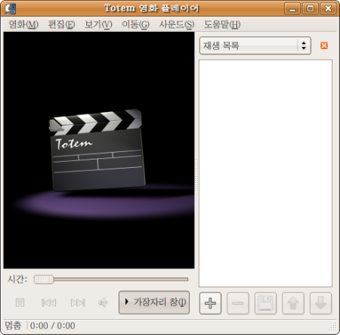
동영상 재생 프로그램이 동영상 파일을 읽어 재생하기 위해서는 코덱(codec) 이 필요합니다.
코덱은 동영상을 어떻게 읽는가 하는 약속이 담긴 파일입니다.
만약 특정 코덱이 컴퓨터에 설치돼 있지 않으면 그 코덱이 제시한 규칙에 따라 저장된(encoded) 동영상을 제대로 읽지 못합니다.
즉 동영상 재생 프로그램은 코덱에 따라 동영상 파일을 해독(interpret)해서 우리에게 보여주는 셈입니다.
따 라서 화면이 제대로 보이지 않는다거나 동영상이 제대로 보이지 않는 경우, 영상은 나오는데 소리는 안나오는 경우나 그 반대는 코덱이 없는 경우나 요상한 코덱이 자리를 틀고 앉은 경우라고 생각할 수 있습니다. 어떤 코덱이 필요한지 아는 방법은 토템에서 [영화]-[등록정보]를 선택하면 우측에 코덱에 대한 정보가 제공됩니다.
1) 코덱 더하기
토템은 동영상 파일을 실행시킬 때 만약에 필요하면 코덱을 받아다가 설치하지만 미리 코덱들을 설치할 수도 있습니다.
[프로그램]-[추가/제거...]를 실행해 보여주기를 '이용가능한 모든 프로그램'에 맞춘 상태에서 gstreamer로 찾아서 나오는 모든 gstreamer 코덱을 설치해 줍니다.
GStreamer ffmpeg video plugin
GStreamer extra plugins
Ubuntu restricted extras
GStreamer Dirac video plugin
GStreamer plugins for mms, wavpack, quicktime, musepack
GStreamer plugins for aac, xvid, mpeg2, faad
GStreamer fluendo MPEG2 demuxing plugin
추가로 시냅틱 꾸러미 관리자에서 설치해야 하는 코덱이 있습니다.
[시스템]-[관리]-[시냅틱 꾸러미 관리자]를 실행해 pitfdll 로 검색해 gstreamer 0.10-pitfdll 을 설치해 줍니다.
MS윈도우용 종합 코덱을 설치해주면 인터넷상에서 동영상을 보는데 문제가 없습니다. 컴퓨터에 따라 아래 둘 중 하나를 설치해 줍니다.
32비트 컴퓨터는 w32codecs
http://packages.medibuntu.org/pool/non-free/w/w32codecs/w32codecs_20071007-0medibuntu0.7.04.1_i386.deb
64비트 컴퓨터는 w64codecs
http://packages.medibuntu.org/pool/non-free/w/w64codecs/w64codecs_20061203-0medibuntu2_amd64.deb
2) 자막설정하기
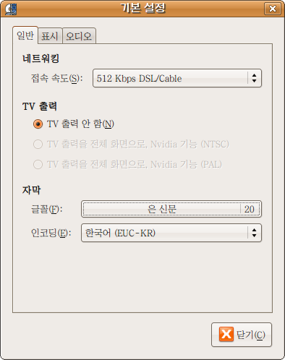
토템을 실행해서 [편집]-[기본 설정]에서 일반탭에 보시면 '자막' 글꼴과 인코딩을 맞출 수 있습니다.
마음에 드는 글꼴을 골라 크기 20 정도에 맞춰 주면됩니다. 인코딩은 자막을 어떤 방식으로 읽을지를 정하는 메뉴입니다. 보통 EUC-KR로 맞추면 .smi파일을 사용하실 수 있습니다.
자막 설정에 공을 들여야 하는 다른 미디어 플레이어들에 비해 토템은 정말 쉽게 설정을 잡아줄 수 있습니다.

6.4 DVD/VCD를 보자! gXine
우분투에서 DVD나 VCD를 재생하기 위해서는 그자인(gXine)이라는 동영상 재생 프로그램을 추가 설치해야 합니다.
다른 동영상 재생기로도 DVD나 VCD 재생이 가능합니다. 그자인은 다른 재생기에 비해 비교적 동영상 메뉴를 잘 보여줍니다.
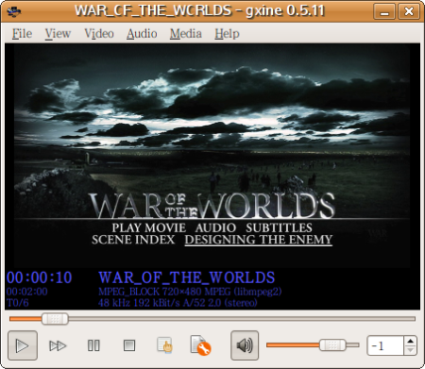
1) 프로그램 설치
여기 저기서 설치해야 할 꾸러미들이 좀 있는 편입니다.
먼저 [프로그램]-[추가/제거...]를 실행해 보여주기를 '이용가능한 모든 프로그램'에 맞춘 상태에서 gXine을 찾아 설치해줍니다.
[시스템]-[관리]-[시냅틱 꾸러미 관리자]를 실행해 libdvdread3, libdvdnav4, libxine1-plugins, build-essential, debhelper, fakeroot 6가지 꾸러미를 찾아 설치해줍니다.
인터넷에서 libdvdcss2 를 받아옵니다. (암호화된 DVD를 읽기 위해 반드시 필요합니다. 대부분 판매중인 DVD는 암호화 돼 있습니다.)
http://download.videolan.org/pub/libdvdcss/1.2.9/deb/libdvdcss2_1.2.9-1_i386.deb
[위치]-[홈 폴더]로 노틸러스를 열어 /usr/share/doc/ 으로 이동합니다.
libdvdread3폴더를 '관리자로 열기'한 후 install-css.sh 를 두 번 눌러 '터미널에서 실행'을 선택합니다.
*주의! 4.2 파일관리자 노틸러스 110% 활용하기 에서 1) 노틸러스 기능 더하기 대로 설치를 하셔야 위의 '관리자로 열기'가 가능합니다.
2) 자동실행 설정
PC에 DVD를 넣으면 gXine이 자동으로 실행되도록 구성해봅시다.
[시스템]-[기본 설정]-[이동식 드라이브 및 미디어]로 가서 '멀티미디어 탭'을 선택하세요.
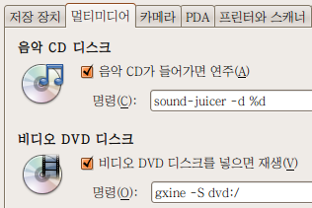
가운데 '비디오 DVD 디스크' 에서 'totem %m' 대신 명령을 그림처럼 넣어줍니다.
gxine -S dvd:/
그자인은 [프로그램]-[음악과 비디오]-[gxine]으로 실행시킬 수도 있습니다.
실행 후 [File]을 눌러 실행하고자 하는 매체 (DVD나 VCD등)를 골라주면 실행이 됩니다.
3) 자막설정
자막 글꼴은 그자인에서 [File]-[Configure]-[Preferences...]를 선택해 나오는 메뉴에서 'Subtitles' 탭(tab)을 선택해 설정해주면 됩니다.
.ttf형식 글꼴을 font_freetype에서 선택해주고 font_use_freetype을 선택해주면 자막이 출력이 되는 것 같습니다.
글꼴 크기는 subtitle_size에서 정할 수 있습니다. 자막 출력위치(높이)는 vertical_offset에서 바꿔줄 수 있습니다.

6.5 자료 내려받기 Torrent
인터넷 사용자 사이에 자료를 받는 방법으로 중 하나로 토런트(Torrent)가 있습니다.
자료를 조각내 인터넷으로 뿌리고 이런 조각들을 받아모아서 하나의 자료로 다시 만들어내는 방식을 Peer to Peer 또는 'P2P' 라고 부릅니다.
토런트는 P2P로 자료를 교환하는 방법 중 한 가지 입니다.
토런트로 자료를 받는 과정은 아래 순서를 거치게 됩니다.
1. 불여우 등 웹브라우저로 토런트 씨앗(.torrent 파일) 을 내려받습니다.
2. 토런트 씨앗을 토런트 프로그램으로 열어 자료를 내려받습니다.
토런트 씨앗(seed) 또는 토런트 메타파일(torrent meta file)로 불리는 .torrent 파일 명칭은 내려받게 될 자료 이름으로 돼 있으며 그 속에는 내려받을 자료에 대한 내역이 들어있습니다.
씨앗을 토런트 프로그램으로 열면 받고자 하는 자료들을 내려받게 됩니다.
이때 함께 자료를 받는 사용자를 '피어(peer)'라고 부르며 (다 받은 후 혹은 최초로) 자료를 제공하는 이들을 '시더(seeder)'라고 부릅니다.
피어와 시더 숫자가 많아야 자료를 비교적 빨리 받게 되며, 특히 시더가 있어야 자료를 다 받을 수 있습니다.
1) 비트토런트 (Bittorrent)
우분투에는 토런트 프로그램으로 비트토렌트(BitTorrent)가 기본 토런트 프로그램으로 설치돼 있습니다.
불여우에서 토런트 씨앗을 내려받거나 노틸러스에서 씨앗을 두 번 누르면 비트토렌트가 실행되면서 내려받을 곳(폴더)을 묻습니다.
자료를 저장해둘 폴더를 지정해주면 내려받기를 시작합니다.
간단한 점은 좋지만 너무 간단해서 여러 파일을 한꺼번에 받을 때는 불편한 점이 있습니다.
2) 델류지 (Deluge)
토런트를 자주 사용하는 사람이라면 토런트 프로그램으로 '델류지(Deluge)'를 권합니다.
델류지는 MS윈도우에서 사용되는 뮤토런트(일명 Utorrent)와 비슷한 프로그램입니다.
설치는 간단히 [프로그램]-[추가/제거...]에서 Deluge를 검색해 설치하면 됩니다.
델류지(Deluge)는 큰물(홍수)을 뜻합니다. 토런트(Torrent)가 '격류'라는 뜻을 갖고 있으니 잘어울리는 이름입니다.
델류즈 실행 후 [편집]-[기본 설정]을 통해 파일을 저장해둘 폴더와 네트워크 신호 더하기를 해두면 편리합니다.
저장할 위치는 '내려받기 수'또는 '다운로드' 탭에서 'Store All downloads in:'에서 혹은 '모든 다운로드를 이 곳에 저장'에서 적당한 폴더를 선택해 주면 됩니다.
이어 '네트워크' 탭에서 'DHT사용', 기타 네트워크 아래 'UPnP', 'NAT-PMP', '피어 교환' 을 사용하도록 박스에 표시하십시오.
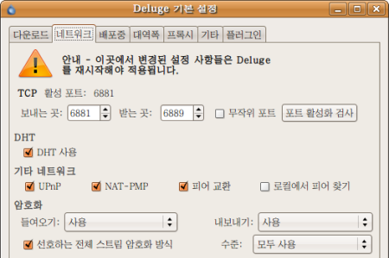
이렇게 다양한 네트워크 신호교환 방식을 선택 하는 이유를 매우 단순화해서 설명하자면 서로 신호를 주고받는 데 있어 표현하는 방법을 늘려 좀 더 다양한 신호를 빨리 주고받게 하고자 함입니다.
예를 들어 봉화불만 지피면 연락내용이 제한적이겠지만 봉화불 켜놓고 거울 반사신호 보내면서 깃발 신호도 함께 보내면 송신하고 수신할 수 있는 범위가 넓어지겠지요.
밑에 암호화 기능도 사용을 권합니다.

6.6 내 컴퓨터에서 여러가지 OS를 사용해보자: VirtualBox
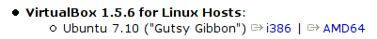
버추얼박스(VirtualBox)는 컴퓨터를 흉내내는 프로그램입니다.
버추얼박스를 사용하면 우분투에서 MS윈도우를 설치해 실행하거나 그 반대도 가능합니다.
우분투에서 버추얼박스는 OSE와 PUEL 2종류가 제공됩니다.
[프로그램]-[추가/제거...]를 통해 설치할 수 있는 버추얼박스는 OSE(Open Source Edition)로 공개 코드로만 이뤄져 있지만 USB기기를 연결해 사용할 수 없는 등 몇 가지 기능상 제약이 있습니다.
버추얼박스로 윈도우XP를 실행하고 USB를 연결할 계획이라면 PUEL(Personal Use and Evaluation License)을 사용해야 합니다. PUEL은 '개인사용 및 평가용 허가'란 뜻입니다.
PUEL은 개인용도로 쓰거나 또는 제품 평가용으로 사용할 수는 있지만 상업용으로는 사용할 수 없다는 뜻을 담고 있습니다.
설명서에서는 PUEL을 바탕으로 설명합니다. 버추얼박스 PUEL은 웹사이트에서 내려받을 수 있습니다. http://www.virtualbox.org/wiki/Downloads
웹사이트에서 옆 그림 부분을 찾아 386과 펜티엄 컴퓨터는 i386을 64비트 컴퓨터 사용자 분들은 AMD64를 내려받아 설치하세요.
설치 후에는 [프로그램]-[시스템 도구]-[innotek VirtualBox]로 실행할 수 있습니다.
1) OS설치할 준비하기
버추얼박스에 어떠한 OS를 설치하든지 공통적으로 거쳐야 할 부분입니다.
버추얼박스에서 실행하는 OS를 게스트OS라고 부릅니다.
실행 후 '새로 만들기' 버튼을 누르세요.
첫 단계는 안내말이므로'(N)앞으로' 버튼을 눌러 넘어갑니다.
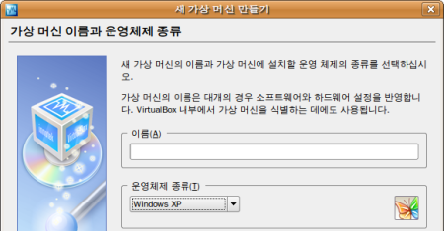
두 번째 단계에서 이름 부분에 원하는 이름을 영문으로 넣어줍니다. 앞으로 운영체제 종류에서 설치할 OS를 선택 합니다. (설명서의 경우 MS윈도우XP) 이어 '앞으로' 버튼을 누릅니다.
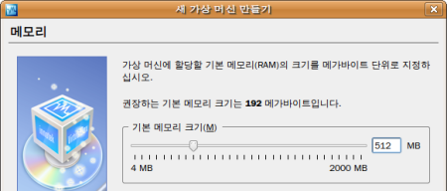
세 번째 단계에서 우리가 설치할 XP에 나눠줄 메모리양을 택합니다. 너무 낮게 잡아주면 XP가 느리게 작동하거나 사용한계가 있을 것이고 너무 높게 잡아주면 우분투가 얼어 붙을 수도 있습니다.
권장량은 192MB로 표시됐습니다만, 일반적인 사용이라면 512MB 정도를 권합니다. (그림그리기 도구 등을 사용할 경우 더 높게 잡아주십시오.) 이어 '앞으로' 버튼을 누릅니다.
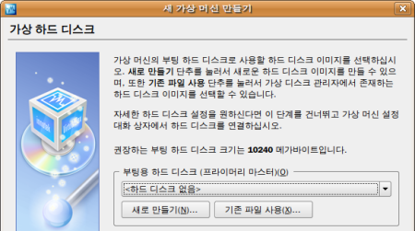
네 번째 단계에서는 가상으로 하드디스크드라이브(HDD)를 만들게 됩니다. 여기서 말하는 '가상 하드 디스크 이미지'란 우분투에서 XP를 실행할 때 XP가 사용할 가상의 HDD를 의미합니다.
가상의 디스크 이미지(가상HDD)는 실제 HDD의 일부분을 차지하게 됩니다. '새로 만들기'버튼을 눌러 설명이 나오는 첫 화면은 '앞으로' 넘깁니다.
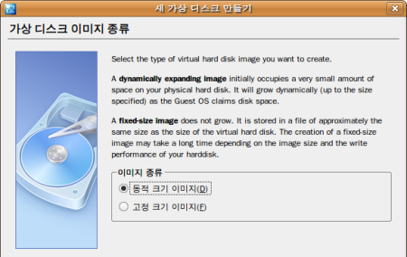
이어 '동적 크기 이미지'를 선택하고 '앞으로'를 누릅니다.
동적과 고정의 차이점은 동적은 필요할 때마다 가상 HDD용량을 늘리는 방식, 고정은 다음에 정하는 수치대로 가상 HDD크기를 고정하는 것입니다.
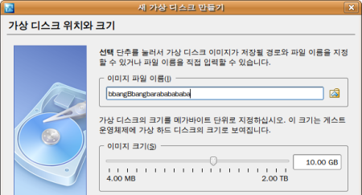
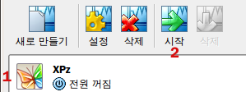
가상HDD와 위치의 용량을 정하게 됩니다. 가상HDD는 (/home/(사용자명)/.VirtualBox/VDI/) 밑에 여기서 정하는 이름으로 저장됩니다. (기본값으로 사용 권장)
이미지크기는 가상HDD의 용량을 의미합니다. MS윈도우XP에 별다른 프로그램을 설치 안한다면 5GB정도면 충분합니다. (앞서 동적 크기로 잡아놓았다면 용량이 필요하면 가상 HDD 크기를 자동으로 늘립니다.)
'앞으로'를 누르고 설정 내용을 확인하고 '마침' 단추를 누릅니다. 이어 나오는 메뉴에서도 '앞으로' 와 다시 한번 '마침'을 눌러 주면됩니다.
일단 이것으로 OS를 설치할 준비가 끝났습니다.
2) OS 설치하기
버추얼박스로 만든 공간에 OS를 설치하기 위해 OS가 담겨있는 이미지 파일(.iso) 또는 CD가 필요합니다.
1. 앞서 준비과정에서 만든 설정(화면에서는 XPz)을 선택합니다.
2. 시작버튼을 눌러 설치를 합니다.
시작을 누르면 처음 나오는 화면은 안내. '앞으로' 버튼을 누릅니다.
이후 OS가 담겨있는 매체를 선택해야 합니다.
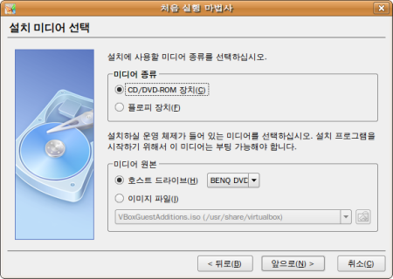
밑에 '미디어 원본 '에서 CD로 설치할 경우 OS가 들어있는 매체를 호스트 드라이브에서 선택하십시오.
파일(.iso)로 설치할 경우 이미지 파일을 택해 .iso가 저장돼 있는 폴더를 선택해 주면 됩니다.
이후 '앞으로' 버튼을 눌러준 후 다음 화면에서 다시 '앞으로' 버튼을 택하면 OS설치를 시작합니다.
3) 윈도우 설치 후 설정
공유폴더를 지정해 두면 편리합니다. 우분투에서 받은 파일을 XP로 또는 그 반대로 옮길 수 있습니다.[설정]-'공유폴더'를 선택해 공유폴더를 잡아주면 됩니다.
XP에서 공유폴더는 '내 네트워크 연결'을 통해 접근할 수 있습니다.
게스트 OS를 실행 한 후 제일 먼저 반드시 [장치]-[게스트 확장설치]를 실행해 추가 프로그램을 설치해야 합니다.
이 과정을 거치지 않을 경우 게스트 OS 오작동이 일어나는 경우도 있습니다.

